SISTEM PENJUALAN BARANG TOKO SWALAYAN

**TUGAS AKHIR**



**Oleh :**

**KHOLIS FIKRI**

**1810330063**

**PROGRAM STUDI REKAYASA PERANGKAT LUNAK APLIKASI**

**FAKULTAS TEKNIK DAN DESAIN**

**UNIVERSITAS BUMIGORA**

**MATARAM**

**2021**

SISTEM PENJUALAN BARANG TOKO SWALAYAN

**TUGAS AKHIR**



Diajukan Sebagai Salah Satu Syarat untuk Memenuhi Kebulatan Studi

Jenjang Diploma Tigas (D3) Program Studi Sistem Informasi

Pada Universitas Bumigora

**Oleh :**

**KHOLIS FIKRI**

**1810330063**

**Dekan Fakultas Teknik dan Desain,**

**Ahmat Adil, S.Kom., M.Sc.**

**NIK. 96.6.63**

**TUGAS AKHIR**

JUDUL :SISTEM PENJUALAN BARANG TOKO SWALAYAN

NAMA : KHOLIS FIKRI

NIM : 1810330063

NPM : 18.8.349.72.74.0.3.0063

PROGRAM STUDI : Rekayasa Perangkat Lunak (RPL)

JENJANG : Diploma Tiga (D3)

DIUJIKAN :

|  |  |
| --- | --- |
| Menyetujui,  **Dr.Ir.Anthony Anggrawan,M.T., Ph.D**  Pembimbing I    Tanggal Menyetujui : | Menyetujui,  **Moch. Syahrir, M.Kom**  Pembimbing II    Tanggal Menyetujui : |

Telah diterima dan disetujui sebagai salah satu syarat untuk memperoleh

Gelar Akademik Ahli Madya Komputer (Amd.Kom)

Mengetahui :

**Kurniadin Abd. Latif.,M.Kom**

Ketua Program Studi D3 Rekayasa Perangkat Lunak

Tanggal Menyetujui :

**APLIKASI PENJUALAN TOKO SWALAYAN**

**LEMBAR PENGESAHAN PENGUJI**



Diajukan Sebagai Salah Satu Syarat untuk Memenuhi Kebulatan Studi

Jenjang Diploma Tiga (D3) Program Studi Sistem Informasi

Pada Universitas Bumigora

**Oleh :**

**KHOLIS FIKRI**

**1810330063**

**Disetujui oleh Penguji :**

1. **Suriyati, M.Kom _______________**

**NIK. 96.6.62**

1. **Apriani, M.Kom**  **___________ _**

**NIK. 12.6.166**

# KATA PENGANTAR

Dengan nama Allah Yang Maha Pengasih lagi Maha Penyayang, penulis panjatkan puji syukur atas rahmat, nikmat kebahagiaan, serta seluruh anugerah dalam bentuk apapun yang telah dilimpahkan kepada seluruh hamba-hamba-Nya, penulis dapat menyelesaikan Tugas Akhir yang berjudul **“Sistem Penjualan Barang Toko Swalayan”.**

Dengan selesainya Tugas Akhir ini, penulis ingin mengucapkan terimakasih kepada pihak-pihak yang telah banyak membantu dalam penyelesaian Tugas Akhir ini. Dalam kesempatan ini penulis menyampaikan ucapan terimakasih kepada :

1. Bapak Dr.Ir.Anthony Anggrawan, M.T., Ph.D. selaku Rektor Universitas Bumigora.
2. Ibu Ni Gusti Ayu Dasriani, M.Kom, selaku Wakil Rektor I Universitas Bumigora.
3. Bapak Ahmat Adil,S.Kom., M.Sc, selaku Dekan Fakultas Teknik dan Desain.
4. Bapak Kurniadin Abd. Latif ,M.Kom, selaku Ketua Program Studi D3 Rekayasa Perangkat Lunak
5. Bapak Dr.Ir.Anthony Anggrawan, M.T., Ph.D. selaku dosen pembimbing 1 dalam mengerjakan Tugas Akhir ini
6. Bapak Moch. Syahrir., M.Kom, selaku dosen pembimbing 2 dalam mengerjakan Tugas Akhir ini.
7. Kedua Orang Tua yang telah memberikan dukungan berupa Bimbingan, Materi dan Doa. Tidak Terlupakan Keluarga Besar yang telah Memberikan Semangat dan Doa untuk Menyelesaikan Tugas Akhir ini.
8. Bapak/Ibu dosen yang telah memberikan ilmu selama dalam masa perkuliahan.
9. Teman-teman serta sahabat-sahabat penulis yang selalu memberikan semangat kepada penulis dalam menyelesaikan Tugas Akhir ini.

Semoga Tugas Akhir ini dapat memberikan manfaat yang sebesar-besarnya pada kita semua. Sebagai manusia biasa yang mempunyai keterbatasan dan kekurangan, maka penulis menyadari bahwa Tugas Akhir ini masih banyak kekurangan-kekurangan baik dalam teknik penulisan, pembahasan dan penyajian untuk itu penulis senantiasa mengaharapkan teguran, kritik serta saran yang sifatnya membangun untuk dapat lebih sempurnanya pembuatan Tugas Akhir atau sejenisnya pada masa-masa yang akan dating. Akhirnya penulis berharap semoga tulisan ini bermanfaat bagi semua pihak, terimakasih.

|  |
| --- |
| **Mataram, 2021** |
| **Penulis,** |

# LEMBAR PERNYATAAN KEASLIAN

Saya yang bertanda tangan dibawah ini :

Nama : KHOLIS FIKRI

NIM : 1810330063

Program Studi : D-3 Rekayasa Perangkat Lunak Aplikasi

Menyatakan bahwa Tugas Akhir yang bejudul :

**SISTEM PENJUALAN BARANG TOKO SWALAYAN**

Benar-benar merupakan hasil karya pribadi dan seluruh sumber yang dikutip maupun dirujuk telah saya nyatakan dengan benar dan apabila di kemudian hari terdapat penyimpangan dan ketidak benaran dalam pernyataan ini, maka saya bersedia menerima sanksi akademik sesuai dengan aturan yang berlaku.

|  |
| --- |
| **Mataram, 2021** |
| **KHOLIS FIKRI**  **Nim. 1810330063** |

# IZIN PENGGUNAAN

Tugas Akhir ini merupakan syarat kelulusan pada Program Studi D3 Rekayasa Perangkat Lunak Universitas Bumigora, dengan ini penulis setuju jika Tugas Akhir ini digandakan (diduplikasi) baik sebagian maupun seluruhnya, ataupun dikembangkan untuk kepentingan akademis yang disetujui oleh pembimbing penulis, Ketua Program Studi, Dekan Fakultas Teknik dan Desain.

Untuk dimaklumi, bahwa menduplikasi, mempublikasikan atau menggunakan Tugas Akhir ini, maupun bagian-bagiannya dengan tujuan komersial / keuntungan finansial, tidak diizinkan tanpa adanya izin tertulis dari Universitas Bumigora. Jika hal ini dilanggar maka Universitas Bumigora akan memberikan sanksi sesuai dengan hukum yang berlaku.

Penghargaan akademis terkait isi dari Tugas Akhir ini adalah pada penulis dan Universitas Bumigora.

Permintaan izin untuk menduplikasi atau menggunakan materi dari skripsi ini baik sebagian maupun seluruhnya harus ditujukan pada:

Dekan Fakultas Teknik dan Desain

Ketua Program Studi D3 Rekayasa Perangkat Lunak

Universitas Bumigora

# ABSTRAK

Saat ini banyak orang menjadi semakin sadar akan fakta bahwa teknologi informasi telah menjadi bagian vital dalam segala aspek kehidupan, terutama dalam bisnis. Itu telah menyebabkan banyak pembisnis bereaksi cepat dalam mengadopsi sistem komputerisasi dalam memajukan bisnis mereka dan bersaing dengan para pesaingnya. Apalagi melalui internet, tidak hanya melakukan bisnis yang bersaing secara lokal tetapi juga bersaing secara global. Oleh karena itu jika bisnis tidak mengadopsi sistem komputerisasi, cepat atau lambat mereka akan mengalami kerugian besar dalam hal keuntungan dan efisiensi.

Bisnis seperti Toko Swalayan juga membutuhkan sistem komputerisasi untuk bertransaksi dalam aktivitas sehari-hari, seperti menjual dan membeli, serta diharapkan dapat mempermudah dalam memanajemen barang yang ada di toko. sehingga memiliki efisiensi dari segi waktu dan biaya. Sistem Penjualan Barang Toko Swalayan yang sudah terkomputerisasi ini dimaksudkan untuk mengatasi banyak kesulitan yang dihadapi oleh manual sistem.

Sistem Penjualan Barang Toko Swalayan ini menggunakan metodologi *waterfall* dalam tahap penelitiannya. Di mana tahapan-tahapan metode tersebut adalah Analisis Kebutuhan, Desain, Penerapan, Pengujian dan Pemeliharaan. Namun dalam penulisan tugas akhir ini hanya menggunakan empat tahap yaitu Analisis Kebutuhan, Desain, Penerapan dan Pengujian.

Berdasarkan hasil uji coba dapat disimpulkan aplikasi Sistem Penjualan Barang Toko Swalayan ini dapat membantu dalam memberikan kemudahan dalam hal manajemen barang, manajemen kas(Keuangan) dan manajemen transaksi baik itu transaksi penjualan atau transaksi pembelian stok barang

**Kata Kunci** : Toko Swalayan, Penjualan Toko Swalayan, Sistem Penjualan, Waterfall.

# DAFTAR ISI

KATA PENGANTAR i

LEMBAR PERNYATAAN KEASLIAN iii

IZIN PENGGUNAAN iv

ABSTRAK v

DAFTAR ISI vi

DAFTAR GAMBAR ix

DAFTAR TABEL xi

LAMPIRAN xii

BAB I PENDAHULUAN 1

1.1. Latar Belakang 1

1.2. Rumusan Masalah 2

1.3. Batasan Masalah 3

1.4. Tujuan dan Manfaat 3

1.4.1. Tujuan 3

1.4.2. Manfaat 3

1.5. Metode Penelitian 4

1.6. Sistematika Penulisan 5

BAB II LANDASAN TEORI 7

2.1. Toko Swalayan Aldi 7

2.2. Visual Basic .NET 7

2.3. DevExpress 8

2.4. XAMPP 8

2.4.1. Database MYSQL 9

2.4.2. Apache 9

2.4.3. PHPMyAdmin 9

2.5. Flowchart 9

2.6. Entity Relationship Diagram(ERD) 12

2.7. Use Case Diagram 13

2.8. Activity Diagram 14

2.9. Class Diagram 15

BAB III METODOLOGI PENELITIAN 18

3.1. Metode Pengumpulan Data 18

3.1.1. Studi Literatur 18

3.1.2. Kebutuhan Observasi 18

3.1.3. Wawancara 19

3.2. Identifikasi Masalah 19

3.3. Analisa Alternatif 19

3.4. Analisa Kebutuhan 20

3.4.1. Analisis Perangkat lunak (Software) 20

3.4.2. Analisis Perangkat Keras 20

3.4.3. Kebutuhan Basis Data 20

3.4.4. Sumber Daya Manusia 21

3.5. Desain Sistem 21

3.5.1. Desain Sistem Lama 21

3.5.2. Desain Sistem Baru 23

3.5.3. Use Case Diagram 26

3.5.4. Activity Diagram 26

3.5.5. Entity Relationship Diagram 39

3.5.6. Konseptual Database 40

3.5.7. Struktur Database 41

3.5.8. Class Diagram 47

3.5.9. Rancangan Antarmuka 47

3.6. Tahap Pengujian 55

3.6.1. Tahap Pengujian Sistem 55

3.6.2. Tahap Pengujian User 59

BAB IV HASIL DAN PEMBAHASAN 61

4.1. Tampilan Interface 61

4.1.1. Interface Setup 61

4.1.2. Interface Kelola data 67

4.1.3. Interface Transaksi 75

4.1.4. Interface Laporan 80

4.2. Hasil Pengujian 87

4.2.1. Hasil Pengujian Sistem 87

4.2.2. Hasil Kuesioner 91

BAB V PENUTUP 93

5.1. Kesimpulan 93

5.2. Saran 93

DAFTAR PUSTAKA 94

# DAFTAR GAMBAR

Gambar 1.1 Metode *Waterfall* 4

Gambar 3.1 *Flowchart* sistem lama 22

Gambar 3.2 *Flowchart* sistem baru 24

Gambar 3.3 *Use Case* Diagram 26

Gambar 3.4 Activity login 27

Gambar 3.5 Activity Mengelola Data Barang 28

Gambar 3.6 Activity Mengelola Data Pemasok 29

Gambar 3.7 Activity Penjualan 30

Gambar 3.8 Activity Pembelian 31

Gambar 3.9 Activity Melihat Laporan Data Barang 32

Gambar 3.10 Activity Mengelola Data Pegawai 33

Gambar 3.11 Activity Mengelola Hak Akses 34

Gambar 3.12 Activity Melakukan Transaksi Kas 35

Gambar 3.13 Activity Melihat Laporan Pembelian 36

Gambar 3.14 Activity Melihat Laporan Penjualan 37

Gambar 3.15 Melihat Laporan Kas 38

Gambar 3.16 Activity Logout 39

Gambar 3.17 ERD Toko Swalayan 40

Gambar 3.18 Konseptual Database 41

Gambar 3.19 Class Diagram 47

Gambar 3.20 Rancangan Antarmuka Form Login 48

Gambar 3.21 Rancangan Antarmuka Menu Utama 48

Gambar 3.22 Rancangan Antarmuka Data Barang 49

Gambar 3.23 Rancangan Antarmuka Data Pemasok 49

Gambar 3.24 Rancangan Antarmuka Data Pegawai 50

Gambar 3.25 Rancangan Antarmuka Hak Akses 50

Gambar 3.26 Rancangan Antarmuka Konfigurasi Server 51

Gambar 3.27 Rancangan Antarmuka Transaksi Penjualan 51

Gambar 3.28 Ranvangan Antarmuka Transaksi Pembelian 52

Gambar 3.29 Rancangan Antarmuka Transaksi Kas 52

Gambar 3.30 Rancangan Antarmuka Laporan Transaksi Penjualan 53

Gambar 3.31 Rancangan Antarmuka Laporan Detail Transaksi Penjualan 53

Gambar 3.32 Rancangan Antarmuka Laporan Transaksi Pembelian 54

Gambar 3.33 Rancangan Antarmuka Detail Laporan Transaksi Pembelian 54

Gambar 3.34 Rancangan Antarmuka Lporan Kas 55

Gambar 3.35 Rancangan Antarmuka Laporan Informasi Data Barang 55

Gambar 4.1 Tampilan Form Login 61

Gambar 4.2 Flowchart Form Login 62

Gambar 4.3 Tampilan Form Menu Utama 63

Gambar 4.4 Flowchart Menu Utama 64

Gambar 4.5 Form Konfigurasi Server 66

Gambar 4.6 Flowchart Konfigurasi Server 67

Gambar 4.7 Form Data Barang 68

Gambar 4.8 Flowchart Data Barang 68

Gambar 4.9 Form Data Pemasok 69

Gambar 4.10 Flowchart Data Pemasok 70

Gambar 4.11 Form Data Pegawai 71

Gambar 4.12 Flowchat Data Pegawai 72

Gambar 4.13 Form Data Hak Akses 73

Gambar 4.14 Flowchart Data Hak Akses 74

Gambar 4.15 Transaksi Penjualan 75

Gambar 4.16 Flowchart Transaksi Penjualan 76

Gambar 4.17 Form Transaksi Pembelian 77

Gambar 4.18 Flowchart Transaksi Pembelian 78

Gambar 4.19 Form Transaksi Kas 79

Gambar 4.20 Flowchart Transaksi Kas 79

Gambar 4.21 Form Laporan penjualan 80

Gambar 4.22 Sub Form Laporan Detil Penjualan 80

Gambar 4.23 Flowchart Form Laporan Penjualan 81

Gambar 4.24 Form Laporan Pembelian 82

Gambar 4.25 Sub Form Laporan Detail Pembelian 83

Gambar 4.26 Flowchart Form Laporan Pembelian 83

Gambar 4.27 Form Laporan Kas 85

Gambar 4.28 Flowchart Form Laporan Kas 85

Gambar 4.29 Form Laporan Informasi Data Barang 86

Gambar 4.30 Flowchart Laporan Informasi Data Barang 87

# DAFTAR TABEL

Tabel 2.1 Simbol-simbol Arus Flowchart 10

Tabel 2.2 Simbol-simbol Pemrosesan Flowchart 10

Tabel 2.3 Simbol-simbol Input dan Output Flowchart 11

Tabel 2.4 Simbol-simbol Entity Relationship Diagram(ERD) 12

Tabel 2.5 Simbol-simbol Use Case Diagram 13

Tabel 2.6 Simbol-simbol activity diagram 15

Tabel 2.7 Simbol-simbol Class Diagram 16

Tabel 3.1 Tabel Barang 41

Tabel 3.2 Tabel Pegawai 42

Tabel 3.3 Tabel Pemasok 42

Tabel 3.4 Tabel Pembelian 43

Tabel 3.5 Tabel Pembelian Detil 43

Tabel 3.6 Tabel penjualan 44

Tabel 3.7 Tabel Penjualan Detil 44

Tabel 3.8 Tabel Kas 45

Tabel 3.9 Tabel Hak Akses 45

Tabel 3.10 Tabel Konsumen 46

Tabel 3.11 Tahap Pengujian Sistem 56

Tabel 3.12 Tahap Pengujian User 59

Tabel 4.1 Hasil Pengujian Sistem 88

Tabel 4.2 Hasil Kuesioner 91

# LAMPIRAN

LAMPIRAN A. Hasil Pengujian A.1

LAMPIRAN B. Listing Program B.1

# PENDAHULUAN

## Latar Belakang

Sekarang ini, perkembangan teknologi informasi dan komunikasi telah sedemikian pesat sehingga mulai dirasakan bahwa keberadaan komputer dalam membantu kehidupan sehari-hari,terutama dalam dunia bisnis, sangat di perlukan. Dengan adanya sistem yang terkomputerisasi, setiap proses bisnis dapat dilakukan dengan lebih cepat, tepat, dan efisien. Data-data yang diperlukan juga dapat tersimpan dan terolah dengan lebih baik.

Perkembangan teknologi mendorong setiap individual atau kelompok menerapkan penggunaan teknologi dalam segala aktifitas. Teknologi informasi tidak hanya mempengaruhi sebuah sistem informasi, namun memiliki pengaruh dalam kehidupan sehari-hari. Gaya hidup mulai berubah seiring dengan produk-produk teknologi informasi yang semakin berkembang pesat (D. L. Fithri, A. P. Utomo & F. Nugraha,2017). Berbagai bentuk pemasaran telah diciptakan manusia, salah satunya iyalah self service (swalayan)

Pasar swalayan adalah sebuah toko yang relatif besar, dirancang untuk melayani berbagai kebutuhan konsumen akhir seperti produk kebutuhan rumah tangga, makanan dan lain-lain. Pedagang eceran swalayan ini bergerak ke segala arah, misalnya dengan menjual beraneka ragam produk, meningkatkan fasilitas pelayanan dan meningkatkan pengelolaan operasional dan promosi guna meningkatkan daya saing (Kotler & Keller, 2009).

Pada usaha supermarket (pasar swalayan), tingkat persaingan semakin ketat. Suatu perusahaan/Toko dalam aktivitasnya harus efektif menjalankan konsep pemasaran agar keuntungan yang diharapkan dapat terealisasi dengan baik. Hal tersebut menandakan bahwa kegiatan pemasaran dalam perusahaan harus dikoordinasi dan dikelola dengan cara yang lebih baik (S. K. Dewi & A. K. Garside, 2014).

Saat ini di Toko Aldi milik ibu Ira Asmiati dalam hal pengelolaan seperti pengelolaan data barang, pengelolaan data pemasok, pengelolaan transaksi baik itu transaksi penjualan atau transaksi pembelian dan pengelolaan data keuangan (Kas) masih di lakukan secara manual oleh karena itu keuntungan yang di dapatkan masih belum teralisasikan dengan baik.

Untuk mengatasi hal tersbut butuh kan sebuah sistem yang dapat membantu untuk mempermudah dalam pengelolaan, Sistem Penjualan Barang Toko Swalayan, ini merupakan sebuah aplikasi *program point of sale*(penjualan) yang memiki fasilitas untuk mengelola data barang, pegawai/user,data pemasok/supplier,transaksi penjualan, pembelian stok barang, maupun kas(keuangan) secara terkomputerisasi pada Toko Aldi

Aplikasi tersebut juga dapat melakukan pencatatan dan perhitungan secara otomatis dalam kegiatan transaksi, serta diharapkan dapat semaksimal mungkin mengurangi proses kerja secara manual sehingga pemilik toko yaitu ibu Ira Asmiati dapat melakukan kegiatan bisnis dengan lebih efisien dalam segi waktu, serta memudahkan melakukan pemeriksaan terhadap stok barang, pemeriksaan data transaksi penjualan, pembelian dan juga kas.

## Rumusan Masalah

Berdasarkan uraian yang telah dipaparkan, maka penulis dapat menentukan rumusan masalah pada penulisan ini adalah Membangun sebuah Aplikasi Sistem Penjualan Barang Toko Swalayan yang dapat membantu Toko Aldi dalam proses jual beli dan membantu dalam mengelola Toko swalayan serta apliksi yang di buat diharapkan dapat mudah dalam pengoperasiannya.

## Batasan Masalah

Berdasarkan rumusan masalah yang telah dipaparkan, maka ditentukan Batasan-batasan masalah untuk membatasi ruang lingkup pembahasan maka ditentukan batasan masalah sebagai berikut:

* + - 1. Aplikasi berbasis Dekstop ini dibangun dengan menggunakan Bahasa Pemrograman *vb.net* dengan *Framework* *DevExpress* untuk Memperbagus *User interface* serta pembuatan *report*, dan juga menggunakan *MySQL* dalam penyimpanan database.
      2. Dalam kegiatan pembayaran dilakukan hanya dengan tunai
      3. Tidak adanya proses return barang yang sudah di beli oleh konsumen

## Tujuan dan Manfaat

### Tujuan

Untuk membuat aplikasi yang dapat membantu pemilik toko swalayan dalam pendataan barang, pengecekan informasi barang, pendataan supplier, serta memudahkan perhitungan dalam proses transaksi

### Manfaat

1. Bagi Pemilik Toko

* Mempermudah dalam mengelola bisnis
* Pemilik dapat melihat dan memonitor data barang yang stok hampir habis atau sudah habis
* Pemilik dapat memonitor semua data barang yang sudah terjual dan yang sudah di beli
* Pemilik juga dapat memonitor barang mana saja yang akan jatuh masa kedaluwarsa pada bulan depan atau lebih
* Serta pemilik dapat memonitor uang yang telah masuk atau keluar dari kas

1. Bagi pengelola Toko (Pegawai)

* Mempermudah dalam kegiatan transaksi karena proses perhitungan yang sudah otomatis
* Meningkatnya performan dalam memanajemen barang yang ada di toko

## Metode Penelitian

Metode yang digunakan dalam menyelesaikan penelitian ini adaalah metode waterfall. Menurut (Sasmito, 2017), model waterfall adalah mode klasik yang bersifat sistematis, berurutan dalam membangun software. Metode waterfall melewati fase-fase sebagai berikut :



Gambar 1.1 Metode *Waterfall*

1. Analisi Kebutuhan *(Requirements)*

Tahap ini pengembang sistem diperlukan komunikasi yang bertujuan untuk memahami perangkat lunak yang diharapkan oleh pengguna. Informasi ini biasanya dapat diperoleh melalui wawancara, diskusi atau survei langsung. Informasi dianalisis untuk mendapatkan data yang dibutuhkan oleh pengguna. Lalu memprosesnya ke tahapan lebih lanjut.

1. Desain Sistem *(Design)*

Tahapan perancangan desain yang di dasari pada data dari proses analisi kebutuhan. Sehingga data yang telah di analisi dapat di lanjutkan ke tahapan berikutnya. Serta penentuan perangkat keras yang di butuhkan dalam menjalankan program.

1. Implementasi (Implementation)

Setelah mengetahui kebutuhan dan desain yang telah di tentukan. Peneliti menerjemahkan desain kedalam bahasa pemrograman yang peneliti kuasai*.*

1. Testing (System Testing / Verification)

Sebelum aplikasi di gunakan. Peneliti mencoba aplikasi guna mencari celah (*bug*) dan memperbaikinya sebelum perangkat di gunakan. Serta menguji fungsionalitas yang telah di tentukan sesuai kebutuhan pengguna.

## Sistematika Penulisan

Adapun sistematika penulisan yang digunakan dalam Tugas Akhir ini adalah sebagai berikut:

BAB I: PENDAHULUAN

Bab ini membahas tentang latar belakang, rumusan masalah, batasan masalah, metode penelitian dan sistematika penulisan.

BAB II: LANDASAN TEORI

Bab ini membahas tentang teori-teori yang berkaitan dengan penulisan Tugas Akhir, seperti dasar-dasar teori dari metode perancangan yang di gunakan serta Bahasa pemrograman vb.NET yang digunakan oleh penulis dalam pembuatan aplikasi.

BAB III: METODOLOGI

Bab ini berisi tentang metodelogi penelitian, identifikasi masalah (penjelasan masalah, penyebab masalah, analisis alternatif, solusi masalah). Analisis kebutuhan (perangkat lunak, perangkat keras dan sumber daya manusia), sistem lama, sistem alternatif, desain sistem (Use Case Diagram, Class Diagram dan Desain Interface).

BAB IV: HASIL DAN PEMBAHASAN

Bab ini menjelaskan hasil dari perangkat lunak yang telah dibangun dan hasil implementasi perancangan program dari bab sebelumnya.

BAB V: PENUTUP

Bab ini merupakan bab terakhir yang terdiri dari kesimpulan dari penulisan tentang Tugas Akhir ini dan saran untuk pembangunan sistem lebih lanjut.

# LANDASAN TEORI

## Toko Swalayan Aldi

Toko swalayan atau minimarket termasuk ke dalam toko modern, toko modern sendiri didefinisikan sebagai toko dengan sistem pelayana mandiri, menjual berbagai jenis barang secara eceran yang berbentuk Minimarket, Supermarket, Department Store Hypermarket ataupun grosir yang berbentuk Perkulakan(Perpres No.112,2007)

Sedangkan Toko Swalayan atau minimarket memiliki definisi sebagai sarana atau tempat usaha untuk melakukan kegiatan penjualan berbagai jenis barang kebutuhan sehari-hari secara eceran langsung kepada konsumen dengan cara pelayanan sendiri. Konsumen dapat memilih barang yang ingin konsumen beli sesuai dari barang yang tersedia di dalam toko.

Toko Aldi merupakan sebuah bisnis skala kecil menengah yang bergerak di bidang swalayan yang menjual barang-barang kebutuhan sehari-hari secara eceran langsung ke konsumen. Toko aldi ini sendiri di miliki oleh ibu Ira Asmiati dan berlokasi di Mataram tepatnya di jalan pancor

## Visual Basic .NET

Visual Basic merupakan sebuah bahasa pemrograman yang menawarkan *Integrated Development Environment* (IDE) visual untuk membuat program perangkat lunak berbasis sistem operasi Microsoft Windows dengan menggunakan model pemrograman (COM).

Visual Basic merupakan turunan bahasa pemrograman BASIC dan menawarkan pengembangan perangkat lunak komputer berbasis grafik dengan cepat. Dalam pemrograman untuk bisnis, Visual Basic memiliki target pasar yang sangat luas.

Visual Basic menjadi populer karena kemudahan desain form secara visual dan adanya kemampuan untuk menggunakan komponen-komponen ActiveX yang dibuat oleh pihak lain ( M. Amarullah Akbar et al, 2008 ). pendiri Microsoft, memulai bisnis perangkat lunak dengan mengembangkan interpreter bahasa Basic untuk Altair 8800, kemudian ia ubah agar dapat berjalan di atas IBM PC dengan sistem operasi DOS. Perkembangan berikutnya ialah diluncurkannya BASICA (basic-advanced) untuk DOS. Setelah BASICA, Microsoft meluncurkan Microsoft QuickBasic dan Microsoft Basic (dikenal juga sebagai Basic Compiler)

Visual Basic adalah pengembangan dari bahasa komputer BASIC (Beginner’s All-purpose Symbolic Instruction Code). Bahasa BASIC diciptakan oleh Professor John Kemeny dan Thomas Eugene Kurtz dari Perguruan Tinggi Dartmouth pada pertengahan tahun 1960- an. Bahasa program tersebut tersusun mirip dengan bahasa Inggris yang biasa digunakan oleh para programer untuk menulis program-program komputer sederhana yang berfungsi sebagai pembelajaran bagi konsep dasar pemrograman komputer.

Sejak saat itu, banyak versi BASIC yang dikembangkan untuk digunakan pada berbagai platform komputer, seperti Microsoft QBASIC, QUICKBASIC, GWBASIC, IBM BASICA, Apple BASIC dan lain-lain.

## DevExpress

*DevExpress* Adalah *Third Party Tools* atau aplikasi tambahan untuk *visual studio* yang meningkatkan performa developer dalam mengembangkan aplikasinya khususnya dari segi user interface. devExpress menyediakan komponen pemrograman, dari fitur-fitur seperti user interface dengan grafic yang canggih, report atau pelaporan lengkat dan akurat untuk berbagi platform dekstop, web dan mobile. Serta untuk memeriksa kesalahan kode pemrograman di visuat studio

## XAMPP

Sebuah *software* web server Apache yang di dalamnya sudah tersedia MySQL dan mendukung PHP *programing*. XAMPP merupakan singkatan dari X (empat sistem operasi), Apace, MySQL, PHP, Perl (Binarso et al., 2012).

### Database MYSQL

MySQL adalah suatu perangkat lunak database relasi (*Relation Database Management System*/RDMS) seperti halnya Oracle, PostgreSQL, Microsoft SQL. MySQL jangan sama diartikan dengan SQL (Structure Query Language) yang didefinisikan sebagai sintaks perintah-perintah tertentu dalam bahasa (program) yang digunakan untuk mengelola suatu database. MySQL didistribusikan gratis dibawah lisensi GPL (General Public License). Dimana setiap program bebas menggunakan MySQL namun tidak bisa dijadikan produk turunan yang dijadikan closed source atau komersial.

### Apache

*Apache* adalah software *Web Server* yang bersifat gratis dan *open source* yang paling banyak digunakan saat ini. Apache digunakan karena faktor kecepatan, kinerja yang stabil dan performasi. Memiliki fungsi untuk melayani permintaan data dalam protocol HTTP secara dua arah, pesan kesalahan dapat di konfigurasi, hingga autentikasi berbasis database yang tentunya dapat sangat bermanfaat.

### PHPMyAdmin

*Software* yang di tulis menggunakan bahasa pemrograman PHP bertujuan untuk administrasi database MySQL yang digunakan untuk mendukung berbagai aktifitas seperti pengolahan data, tabel, relasi antar tabel dan lain lain (Verawati & Liksha, 2018).

## Flowchart

*Flowchart* adalah cara penulisan algoritma dengan menggunakan notasi grafis. *Flowchart* merupakan gambar atau bagan yang memperlihatkan urutan atau langkah-langkah dari suatu program dan hubungan antar proses beserta pernyataannya. Gambaran ini dinyatakandengan simbol. Dengan demikian setiap simbol menggambarkan prosestertentu. Sedangkan antara proses digambarkan dengan garis penghubung.Dengan menggunakan *flowchart* akan memudahkan kita untuk melakukanpengecekan bagian-bagian yang terlupakan dalam analisis masalah.

Tabel 2.1 Simbol-simbol Arus Flowchart

|  |  |  |
| --- | --- | --- |
| **No.** | **Simbol** | **Keterangan** |
| 1. |  | *Flow Line****,*** adalah garis yang menghubungkan antar simbol-simbol lainnya pada *flowchart* dan menunjukkan arah alilr *flowchart* tertentu. |
| 2. |  | *Communication Link,* untuk menyatakan bahwa adanya transisi suatu data/informasi dari suatu lokasi ke lokasi lainnya. |
| 3. |  | *Conector,* artinya simbol untuk keluar atau  masuk prosedur atau proses dalam lembar atau halaman yang sama. |
| 4. |  | *Off-line,* adalah simbol untuk menyatakan sambungan dari satu proses ke proses lainnya  dalam halaman/lembar yang berbeda. |

Tabel 2.2 Simbol-simbol Pemrosesan Flowchart

|  |  |  |
| --- | --- | --- |
| **No.** | **Simbol** | **Keterangan** |
| 1. |  | *Processing Symbol,* adalah simbol yang menyatakan tindakan (proses) yang di lakukan oleh komputer |
| 2. |  | *Manual Operation,* adalah simbol untuk menyatakan suatu tindakan (proses) yang tidak dilakukan oleh komputer (manual). |
| 3. |  | *Decision,* merupakan simbol flowchart yang menunjukan suatu kondisi tertentu yang akan menghasilkan dua kemungkinan jawaban,  ya/tidak. |
| 4. |  | *Predifined Proses,* adalah simbol untuk menyatakan penyediaan tempat penyimpanan suatu pengolahan untuk memberi harga awal. |
| 5. |  | *Terminal,* adalah menandakan awal atau akhir dari suatu *flockchart.* |
| 6. |  | *Keying Operation,* adalah simbol untuk menyatakan segala jenis operasi yang diproses dengan menggunakan suatu mesin yang mempunyai keyboard. |
| 7. |  | *Off-line storage,* adalah simbol untuk menunjukan bahwa data dalam simbol ini akan disimpan ke suatu media tertentu. |

Tabel 2.3 Simbol-simbol Input dan Output Flowchart

|  |  |  |
| --- | --- | --- |
| **No.** | **Simbol** | **Keterangan** |
| 1. |  | *Input-Output,* adalah simbol untuk menyatakan proses input dan output tanpa tergantung dengan jenis peralatannya. |
| 2. |  | *Punced Card,* adalah simbol untuk menyatakan input berasal dari kartu atau output ditulis ke kartu. |
| 3. |  | *Magnetic-tape Unit,* adalah simbol untuk menyatakan input berasal dari pita magnetic atau output disimpan ke pita magnetic. |
| 4. |  | *Disk Storage,* adalah simbol untuk menyatakan input berasal dari disk atau output disimpan ke disk. |
| 5. |  | *Document,* adalah simbol untuk mencetak laporan ke printer |
| 6. |  | *Display,* adalah simbol untuk menyatakan peralatan output yang digunakan berupa layar (video, komputer). |

## Entity Relationship Diagram(ERD)

Model ERD berisi komponen-komponen entitas dan himpunan yang masing masing dilengkapi dengan atribut-atribut yang mempresentasikan seluruh fakta yang ditinjau sehingga dapat diketahui hubungan antara *entity-entity* yang ada dengan atribut-atributnya. Selain itu juga bisa menggambarkan hubungan yang ada dalam pengolahan data, seperti hubungan *many to many*, *one to many*, *one to one*. (Sukrianto, 2017) Berikut simbol-simbol dari ERD :

Tabel 2.4 Simbol-simbol Entity Relationship Diagram(ERD)

|  |  |  |  |
| --- | --- | --- | --- |
| **No** | **Nama** | **Simbol** | **Keterangan** |
| 1. | *Entitas* |  | Suatu kumpulan objek atau sesuatu yang dapat dibedakan atau dapat didefinisikan secara unik. |
| 2. | *Relationship* |  | Hubungan yang terjadi antara satu entitas dengan entitas lain. |
| 3. | *Atribut* |  | Karakteristik dari entitas atau *Relationship* yang menyediakan penjelasan detail entitas atau *relation.* |
| 4. | *Link* |  | Baris sebagai penghubung antara himpunan, relasi dan himpunan entitas dari Atributnya |

## Use Case Diagram

*Use Case Diagram* Adalah gambaran grafis dari beberapa atau semua aktor, *use case*, dan interaksi diantaranya yang memperkenalkan suatu sistem. *Use* *case* diagram tidak menjelaskan secara detail tentang penggunaan *use case*, tetapi hanya memberi gambaran singkat hubungan antara *use case*, aktor, dan sistem. *Use case* digambarkan dalam bentuk oval. Simbol-simbol use case diagram sebagai berikut:

Tabel 2.5 Simbol-simbol Use Case Diagram

|  |  |  |  |
| --- | --- | --- | --- |
| No | Simbol | Nama | Keterangan |
| 1 |  | Actor | Menspesifikasikan Himpunan Peran yang pengguna mainkan ketika berinteraksi dengan use case |
| 2 |  | Dependency | Hubungan dimana perubahan yang terjadi pada suatu elemen mandiri(Independent) akan mempengaruhi elemen yang bergantung pada elemen yang tidak mandiri(Independent) |
| 3 |  | Generalization | Hubungan dimana objek anak(Descendent) bebagi perilaku dan Struktur data dari objek yang ada di atasnya objeck induk(Ancestor). |
| 4 |  | Include | Menspesifikasikan bahwa use case sumber secara eksplisit |
| 5 |  | Extend | Mensoesifikasikan bahwa use case target memperluas perilaku dari use case sumber pada suatu titik yang diberikan |
| 6 |  | Association | apa yang menghubungkan antara objek satu dengan objek lainnya |
| 7 |  | System | Menspesifikasikan paket yang menampilkan sistem secara terbatas. |
| 8 |  | Use Case | Deskripsi dari urutan aksi-aksi yang ditampilkan sistem yang menghasilkan suatu hasil yang terukut bagi suatu aktor |

## Activity Diagram

Activity diagram digunakan untuk menggambarkan kelakuan atau kegiatan sistem yang dirancang. Activity diagram tergolong ke dalam kategori behavior diagram dan bagian dari unified modelling language (Hendini, 2016).

Maka dari itu, activity diagram dapat diartikan sebagai diagram yang menggambarkan rancangan proses bisnis dimana setiap urutan aktivitas yang digambarkan merupakan proses bisnis sistem yang didefinisikan. Untuk memodelkan activity diagram diperlukan simbol-simbol, setiap simbol yang digunakan ini memiliki deskripsi tertentu (Rosa & Shalahuddin, 2015:162).

. Berikut ini pada tabel 2.6 adalah simbol- simbol yang ada pada activity diagram :

Tabel 2.6 Simbol-simbol activity diagram

|  |  |  |  |
| --- | --- | --- | --- |
| No | Simbol | Nama | Keterangan |
| 1 |  | Statu Awal | Status awal aktivitas sistem, sebuah diagram aktivitas memiliki sebuah status awal |
| 2 |  | Activitas | Aktivitas yang di lakukan sistem, aktivitas biasanya diawali dengan kata kerja |
| 3 |  | Percabangan/ *decision* | Asosiasi percabangan diman jika ada pilihan activitas lebih dari satu. |
| 4 |  | Status Akhir | Status akhir yang dilakukan sistem, sebuah diagram aktivitas memiliki sebuah status akhir. |
| 5 |  | Swimlane | memisahkan organisasi bisnis yang bertanggung jawab terhadap aktivitas yang terjadi |
| 6 |  | *Garis Pengubung/ line connector* | Digunakan untuk mengubungkan satu simbol dengan simbol yang lainnya |

## Class Diagram

Diagram kelas dibuat agar para pembuat program atau programmer membuat kelas-kelas sesuai dengan rancangan yang ada di dalam diagram kelas sehingga antara dokumentasi perancangan dan perangkat lunak sinkron. Kelas terdiri dari atribut yang mendeskripsikan variabel-variabel yang dimiliki oleh suatu kelas dan operasi atau metode yang menjelaskan tentang fungsi-fungsi yang dimiliki oleh kelas (Hendini, 2016).

Menurut Rosa & Shalahuddin (2015:141), “diagram kelas atau class diagram menggambarkan struktur sistem dari segini pendefinisian kelas-kelas yang akan dibuat untuk membangun sistem”. Class diagram merupakan diagram yang digunakan untuk pengembangan perangkat lunak berorientasi objek yang menggambarkan perilaku dan terdiri dari kumpulan class dan relasinya (Mulyani, 2016:114).

Maka dari itu, class diagram dapat diartikan sebagai sebuah pemodelan mengenai kelas yang berisikan variabel-variabel dan fungsi-fungsi yang sesuai dengan kebutuhan sistem.

Pemodelan class diagram memerlukan simbol-simbol, setiap simbol yang digunakan ini memiliki deskripsi tertentu. Berikut ini adalah simbol-simbol yang ada pada class diagram (Rosa & Shalahuddin, 2015:146).

Tabel 2.7 Simbol-simbol Class Diagram

|  |  |  |  |
| --- | --- | --- | --- |
| No | Simbol | Nama | Keterangan |
| 1 |  | Kelas | Kelas pada struktur sistem. |
| 2 |  | Antarmuka/ *Interface* | Sama dengan konsep interface dalam pemrograman berorientasi objek. |
| 3 |  | Asosiasi/association | Relasi antar kelas dengan makna umum, asosiasi biasanya juga disertai dengan multiplicity. |
| 4 |  | Generalisasi | Relasi antar kelas dengan makna kelas yang satu digunakan oleh kelas yang lain, asosiasi biasanya juga disertai dengan multiplicity. |
| 5 |  | Kebergantungan/depedency | Relasi antar kelas dengan makna generalisasi-spesialisasi (umum khusus) |
| 6 |  | *Garis Pengubung/ line connector* | Relasi antar kelas dengan makna kebergantungan antar kelas |
| 7 |  | Agregasi/Aggregation | Relasi antar kelas dengan makna semua- bagian (whole part). |
| 8 |  | Komposisi/*Composition* | Bentuk Khusus dari agregasi di mana kelas yang menjadi bagian diciptakan setelah kelas menjadi whole part |

# METODOLOGI PENELITIAN

Bab ini berisikan paparan metodologi yang di gunakan dalam perancangan aplikasi pada Toko swalayan

Di dalam penelitian ini penulis menggunakan metode waterfall sebagai metode perancangan sistem aplikasi. Adapun metode waterfall atau metode air terjun sering dinamakan siklus hidup klasik (*classic life cycle*), nama model ini sebenarnya adalah “*Linear Sequential Model*” dimana hal ini menggambarkan pendekatan yang sistematis dan juga berurutan pada pengembangan perangkat lunak. Model waterfall menggunakan pendekatan sistematis dan berurutan. (Wahid, 2020)

## Metode Pengumpulan Data

Metode Pengumpulan data yang dilakukan oleh penulis dalam penelitian ini bertujuan untuk melakukan pengumpulan data yang dibutuhkan dalam proses perancangan sistem. Adapun beberapa tahap yang dilakukan dalam pengumpulan data ini terdiri dari beberapa tahap sebagai berikut

### Studi Literatur

Studi literatur merupakan penelusuran literatur yang bersumber dari buku, jurnal, karya ilmiah ataupun hasil penelitian yang sudah ada yang bertujuan untuk menyusun dasar teori yang digunakan dalam melakukan penelitian. Dalam sistem ini, yang akan menjadi studi literatur adalah buku-buku tentang bahasa pemrograman *Vb.net*, *mysql*, jurnal penelitian serta laporan penelitian yang berhubungan dengan penelitian yang akan dilakukan.

### Kebutuhan Observasi

Pada tahap ini dilakukan pengamatan secara langsung dalam proses transaksi di toko Aldi dan beberapa toko yang masih menggunakan sistem konvensional

### Wawancara

Pada tahapan wawancara dilakukan diskusi dan tanya jawab secara langsung dengan pengelola toko

## Identifikasi Masalah

Berdasarkan hasil observasi yang di lakukan di beberapa toko swalayan kecil-menengah yang belum menerapkan komputerisasi dalam proses transaksinya. terdapat beberapa masalah yang sering terjadi. Terkadang saat dalam proses transaksi pemilik atau penjaga toko lupa harga dari beberapa barang yang di beli oleh konsumen sehingga pemilik atau penjaga toko harus membuka buku catatan untuk mengetahui harga dari barang tersebut. Di dalam proses transaksi itu penghitungan jumlah barang yang di beli oleh konsumen cukup lama sebab masih menggunakan kalkulator dengan cara mengkalikan persatu jenis barang dengan jumlah yang di beli, Dari semua hasil perkalian tersebut kemudian di total untuk mendapatkan total harga dari semua jenis barang yang di beli.

Permasalahan yang sering terjadi juga, pada saat ada barang di toko yang kurang laku hingga melewati dari tanggal kedaluwarsa nya dan masih belum laku juga, pemilik atau penjaga toko tidak akan tahu hingga kegiatan pengecekan barang di lakukan. Sebab waktu pengcekan yang di lakukan tidak menentu.

Kemudian masalah selanjutnya adalah saat di mana konsumen ingin di buatkan nota dari transaksi yang di lakukan, pemilik atau penjaga toko harus menulis pada kertas bekas secara manual menggunakan alat tulis.

## Analisa Alternatif

Analisis alternatif berdasarkan permasalahan yang telah di paparkan maka dibutuhkanya suatu sistem yang efektif Dan efisien dalam membantu pemilik atau penjaga toko.

Alternatif yang penulis tawarkan untuk menyelesaikan permasalahan yang telah dipaparkan sebelumnya adalah dibutuhkan-nya sebuah sistem baru dalam bentuk digital. Sistem baru dalam bentuk digital ini menawarkan kelebihan dalam efektifitas dan efisiensi dari pada sistem manual sebelumnya.

## Analisa Kebutuhan

Analisis kebutuhan sistem yaitu menentukan softwareyang akan digunakan dalam pembuatan sistem seperti bahasa pemrograman yang digunakan, metode pengembangan yang digunakan, dan software-softwarependukung lain yang akan digunakan.

Adapun kebutuha untuk dapat menunjang terselasainya aplikasi Sistem Penjualan Barang Toko Swalayan ini adalah :

### Analisis Perangkat lunak (Software)

Kebutuhan spesifikasi perangkat lunak pendukung aplikasi yang akan dibuat antara lain:

* Sistem Operasi Windows 10.
* Bahasa Pemrograman: VB.net
* Database : MySQL.
* Software pendukung: XAMPP, Visual Studio, DevExtreme Demos 16.1, mysql connection dan Brave

### Analisis Perangkat Keras

* Laptop Asus (Processor : Intel(R) Core(TM) i3-40300U CPU @ 1.90GHz )
* RAM : 2 GB.
* SSD :120 GB untuk partision sistem operasi.
* Hardisk : 500 GB untuk penyimpanan

### Kebutuhan Basis Data

Basis data adalah wadah yang digunakan untuk menampung informasi yang bersifat dinamis.Berikut ini merupakan basis data yang dibutuhkan dalam pengembangan perangkat lunak tersebut meliputi :

1. Data-data yang diolah untuk membangun aplikasi.
   * Data Barang
   * Data Supplier
   * Data Pegawai
2. Proses yang dilakukan pada aplikasi
   * Proses menambah, menghapus, dan mengedit Data barang
   * Proses menambah, menghapus, dan mengedit Data Supplier
   * Proses menambah, menghapus, dan mengedit Data Pegawai
   * Proses Transaksi penjualan, pembelian stok, dan kas
3. Output yang di hasilkan sistem
   * Laporan Informasi barang
   * Laporan Transaksi penjualan,
   * Laporan Transaksi Pembelian stok
   * Laporan Transaksi Kas

### Sumber Daya Manusia

Brainware merupakan orang yang mampu mengoperasikan komputer. Pengguna dalam hal ini terbagi menjadi 2 tipe yaitu: Pemilik Toko dan Pegawai toko

## Desain Sistem

### Desain Sistem Lama

Sistem lama menggambarkan kegiatan transaksi penjualan Toko Swalayan yang di lakukan secara manual tanpa bantuan sistem.



Gambar 3.1 *Flowchart* sistem lama

Keterangan gambar 3.1 :

1. Konsumen datang ke toko
2. Memilih barang yang ingin di beli
3. Kasi mencatat barang barang yang di pilih
4. Lalu mentotalkan semuanya secara manual atau dengan menggunakan kalkulator
5. Nota Pembelian
6. Kasir menanyakan ke konsumen apakah konsumen memerlukan nota
7. Jika iya kasir membuat nota
8. Nota di berikan ke konsumen
9. Konsumen melakukan pembayaran
10. Kasir menerima pembayaran
11. Konsumen menerima barang
12. Kasir mencata di buku penjualan
13. Laporan penjualan di serahkan ke pemilik
14. Pemilik menerima laporan
15. Selesai

### Desain Sistem Baru

Sistem baru menggambarkan kegiatan transaksi penjualan Toko Swalayan yang di lakukan dengan bantuan sistem.



Gambar 3.2 *Flowchart* sistem baru

Keterangan gambar 3.2 :

1. Konsumen Memilih Barang yang ingin di beli
2. Kasir menginputkan data barang yang sudah di pilih konsumen
3. Sistem mentotalkan barang-barang yang sudah di inputkan oleh kasir
4. Apakah semua barang yang di pilih konsumen sudah di inputkan?, jika belum di inputkan semua,maka inputkan barang yang masih belum ada
5. Jika semua barang sudah di inputkan, maka konsumen melakukan pembayaran dari barang yang sudah di pilih
6. Kasir menerima pembayaran
7. Kasir memasukkan jumlah uang konsumen ke dalam komputer
8. Sistem memvalidasi apakah jumlah uang yang di masukkan cukup?
9. Jika tidak maka konsumen akan mencukupi uang lagi dalam proses membayar
10. Jika iya maka sistem akan menghitung jumlah uang kembalian dari konsumen
11. Selanjutnya sistem menyimpan data transaksi ke dalam database
12. Sistem menanyakan apakah nota ingin di cetak
13. Jika iye kasir memberikan barang ,uang kembalian dan nota ke konsumen
14. Jika tidak kasir Cuma memberikan barang dan uang kembalian
15. Nantinya pemilik dapat melihat data transaksi di dalam database dengan cara melihat di aplikasi atau mencetak dalam bentuk laporan
16. selesai

### Use Case Diagram



Gambar 3.3 *Use Case* Diagram

Keterangan Gambar 3.3 :

Aktor pemilik toko memilik akses untuk melakukan semua use case, Sedang kan untuk aktor Pegawai hanya memiliki akses untuk mengelola data Barang, mengelola data pemasok, melakukan transaksi pembelian, melakukan transaksi penjualan, melihat laporan data barang dengan kondisi bahwa pegawai tersebut memiliki hak akses untuk mengakses use case tersebut

### Activity Diagram

1. *Activity* Login

*Activity* login menggambarkan urutan proses login user agar dapat masuk ke dalam sistem.



Gambar 3.4 Activity login

Seperti yang terlihat pada gambar 3.4 Pertama user membuaka aplikasi sistem menampilkan menu login, user memasukkan username dan password selanjutnya sistem memvalidasi apakah username dan password yang di masukka user sudah benar. Jika sudah benar maka sistem melihat hak akses yang di miliki user di database, user berhasil login, selanjutnya sistem menampilkan menu utama yang di dalamnya memiliki menu-menu sesuai hak akses user

1. *Activity* Mengelola Data Barang

*Activity* Mengelola data barang alur aktivitas yang terjadi dalam form mengelola data barang



Gambar 3.5 Activity Mengelola Data Barang

Seperti yang terlihat pada gambar 3.5 pertama sistem mengecek apakah user memiliki akses untuk mengelola data barang ini, jika tidak memiliki akses user tidak dapat mengelola data barang, jika memiliki sistem menampilkan data barang yang sudah ada di dalam database, user dapat menentukan perintah yang ingin di lakukan seperti menambah data, mengubah data atau menghapus data. Setalah menentukan perintah sistem menjalankan sesuai apa yang di perintahkan

1. *Activity* Mengelola Data Pemasok

*Activity* mengelola Data Pemasok ini menjelaskan alur aktivitas dalam proses mengelola data pemasok.



Gambar 3.6 Activity Mengelola Data Pemasok

Seperti yang terlihat pada gambar 3.6 pertama sistem mengecek apakah user memiliki akses untuk mengelola data pemasok ini, jika tidak memiliki akses user tidak dapat mengelola data pemasok, jika user memiliki akses ke data pemasok, sistem akan menampilkan semua data pemasok yang ada di dalam database, user dapat menentukan perintah yang akan di lakukan seperti menambah data, menghapus data, atau mengubah data pemasok, setelah menentukan perintah maka sistem akan menjalankan sesuai perintah

1. *Activity* Transaksi Penjualan

Pada *activity* transaksi penjualan ini menjelaskan tentang alur apa saja yang di lakukan pada transaksi penjualan



Gambar 3.7 Activity Penjualan

Seperti yang telihat pada gambar 3.7 pertama sistem akan mengecek apakah user memiliki akses untuk melakukan transaksi, jika tidak user tidak akan dapat melayani transaksi, jika iya sistem menampilkan menu input data barang konsumen, user memasukkan data barang yang sudah di pilih konsumen, sistem mentotalkan daftar belanjaan yang sudah di masukkan, setelah itu user memasukkan nominal uang yang konsumen berikan sebagai pambayaran, selanjutnya sistem menghitung uang kembalian dari konsumen, serta sistem menyimpan data transaksi dan mengurangi data stok barang, terakhir sistem menanyakan apakah transaksi ini apakah ingin di cetak nota nya ,jika iya sistem mencetak nota, jika tidak selesai

1. *Activity* Melakukan Pembelian

Di dalam proses *activity* menjelaskan tentang alur pembelian barang dari konsumen



Gambar 3.8 Activity Pembelian

Seperti yang terlihat pada gambar 3.8 sistem akan mengecek apakah user memiliki akses ke transaksi pembelian, jika tidak user tidak akan bisa melakukan transaksi tersebut, jika iya sistem menampilkan menu input data barang, user memasukkan data-data barang yang akan di suplai serta memasukkan data dari penyuplai (pemasok), sistem mentotalkan daftar belanjaan dari user serta menyimpan data transaksi dan menambah stok barang pada data barang di dalam database

1. *Activity* Melihat Laporan Data Barang

Pada *activity* ini menjelaskan alur proses yang dapat di lakukan di laporan data barang



Gambar 3.9 Activity Melihat Laporan Data Barang

Seperti yang terlihat pada gambar 3.9 seperti alur sebelumnya user akan di cek apakah user memiliki akses untuk melihat laporan data barang, jika tidak sistem tidak dapat melihat laporan data barang, jika iya sistem menampilkan *form* yang berisi kondisi informasi barang yang seperti apa yan akan di lihat kan, selanjutnya user menentukan kondisi tersebut, sistem menampilkan informasi barang sesuai kondisi, user menentukan apakah data yang sudah di tampilkan ingin di cetak jika iya, sistem mencetak data barang yang saat itu di tampilkan, jika tidak alur diagram selesai

1. *Activity* Mengelola Data Pegawai

Pada *activity* ini menjelaskan alur proses yang dapat di lakukan dalam mengelola data pegawai



Gambar 3.10 Activity Mengelola Data Pegawai

Seperti yang terlihat pada gambar 3.10 pertama user atau pemilik toko memilih menu data pegawai, sistem akan menampilakan data-data pegawai yang sudah ada di dalam database, dalam data itu user dapat melakukan pengubahan, penghapusan, atau penambahan data pegawai, seteleh menentukan tindakan selanjutnya sistem akan menjalankan tindakan sesuai yang sudah di tentukan.

1. *Activity* Mengelola Hak Akses

Pada *activity* ini menjelaskan alur proses yang dapat di lakukan dalam mengelola data pegawai



Gambar 3.11 Activity Mengelola Hak Akses

Seperti yang terlihat pada gambar 3.11 pertama user atau pemilik toko memilih menu data hak akses, sistem akan menampilakan nama-nama hak akses yang sudah ada di dalam database, dalam data itu user dapat melakukan pengubahan, penghapusan, atau penambahan data Hak akses, seteleh menentukan tindakan selanjutnya sistem akan menjalankan tindakan sesuai yang sudah di tentukan.

1. *Activity* Melakukan Transaksi Kas

Pada *activity* ini menjelaskan proses transaksi kas atau penarikan atau pemasukan uang ke dalam kas



Gambar 3.12 Activity Melakukan Transaksi Kas

Seperti yang terlihat pada gambar 3.12, pertama user harus memilih menu transaksi kas, sistem menampilkan *form* yang berisi inputan data dari transaksi kas, user dapat memasukkan data dari tindakan seperti penarikan atau pemasukan , sistem mendata uang masuk atau keluar sesuai tindakan yang di perintahkan oleh user ke dalam database.

1. *Activity* Melihat Laporan Pembelian

Pada *activity* ini menjelaskan tentang alur proses untuk melihat laporan dari transaksi pembelian



Gambar 3.13 Activity Melihat Laporan Pembelian

Seperti yang terlihat pada gambar 3.13 user memilih menu laporan pembelian, pertama sistem akan menampilkan *form* laporan pembelian dan data transaksi pembelian yang telah terjadi pada hari itu, user juga dapat menentukan data laporan pembelian yang akan tampil sesuai kondisi yang ada di dalam *form*, selanjutnya sistem akan menampilkan laporan pembelian sesuai dengan yang ditentukan oleh user, user dapat menentukan apakah data transaksi yang sudah di tampilkan akan di cetak atau tidak, jika ingin di cetak maka sistem akan mencetak transaksi, jika tida maka selesai.

1. *Activity* Melihat Laporan Penjualan

Pada *activity* ini menjelaskan tentang alur proses untuk melihat laporan dari transaksi penjualan.



Gambar 3.14 Activity Melihat Laporan Penjualan

Seperti yang terlihat pada gambar 3.14 user memilih menu laporan penjualan, pertama sistem akan menampilkan *form* laporan penjualan dan data transaksi penjualan yang telah terjadi pada hari itu, user juga dapat menentukan data laporan penjualan yang akan tampil sesuai kondisi yang ada di dalam *form*, selanjutnya sistem akan menampilkan laporan pembelian sesuai dengan yang ditentukan oleh user, user dapat menentukan apakah data transaksi yang sudah di tampilkan akan di cetak atau tidak, jika ingin di cetak maka sistem akan mencetak transaksi, jika tida maka selesai.

1. *Activity* Melihat Laporan Kas

Pada *activity* ini menjelaskan tentang alur proses untuk melihat laporan dari transaksi kas



Gambar 3.15 Melihat Laporan Kas

Seperti yang terlihat pada gambar 3.15 user memilih menu laporan kas, pertama sistem akan menampilkan *form* laporan kas dan data transaksi kas yang telah terjadi pada hari itu, user juga dapat menentukan data laporan kas yang akan tampil sesuai kondisi yang ada di dalam *form*, selanjutnya sistem akan menampilkan laporan kas sesuai dengan yang ditentukan oleh user, user dapat menentukan apakah data transaksi yang sudah di tampilkan akan di cetak atau tidak, jika ingin di cetak maka sistem akan mencetak transaksi, jika tida maka selesai.

1. *Activity* Logout

Pada aktivity ini menjelaskan alur proses yang terjadi pada activity logout



Gambar 3.16 Activity Logout

Seperti yang terlihat pada gamar 3.16 pertama user berada di menut utaka, user memilih menu *logout*, sistem menanyakan apakah yakin user akan melakukan *logout* jika user memilih ya maka sistem akan membuka *form* *login*, jika tidak user akan kembali ke menu utama.

### Entity Relationship Diagram

*Entity Relationship Diagram* (ERD) adalah suatu model untuk menjelaskan hubungan antar entitas dalam basis data Sistem Penjualan Barang yang dibuat. Berikut adalah gambar ERD Sistem Penjualan Barang Toko Swalayan.



Gambar 3.17 ERD Toko Swalayan

### Konseptual Database

*Konseptual Database* merupakan proses awal dalam perancangan *database* dari sistem Penjualan Barangyang akan dibangun. Berikut merupakan gambar *konseptual database* dari sistem Penjualan Barang Toko Swalayanyang dibangun penulis

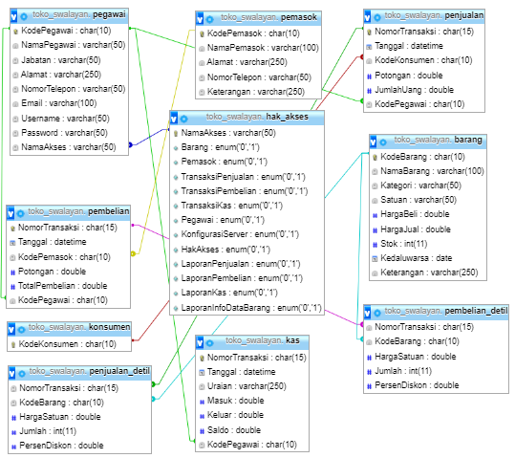

Gambar 3.18 Konseptual Database

### Struktur Database

1. Tabel Barang

Tabel 3.1 Tabel Barang

|  |  |  |  |
| --- | --- | --- | --- |
| Kolom | Tipe Data | Panjang | Keterangan |
| KodeBarang | Char | 10 | KodeBarang (Primary Key) |
| NamaBarang | Varchar | 100 | Nama Barang |
| Kategori | Varchar | 50 | Kategori |
| Satuan | Varchar | 50 | Satuan |
| HargaBeli | Double |  | Harga Beli |
| HargaJual | Double |  | Harga Jual |
| Stok | Int | 11 | Stok |
| Kedaluwarsa | Date |  | kedaluwarsa |
| Keterangan | varchar | 250 | Keterangan |

1. Tabel Pegawai

Tabel 3.2 Tabel Pegawai

|  |  |  |  |
| --- | --- | --- | --- |
| Kolom | Tipe Data | Panjang | Keterangan |
| KodePegawai | Char | 10 | KodePegawai (Primary Key) |
| Nama Pegawai | Varchar | 50 | Nama Pegawai |
| Jabatan | Varchar | 50 | Jabatan |
| Alamat | Varchar | 250 | Alamat |
| NomorTelepon | Varchar | 50 | Nomor Telepon |
| Email | Varchar | 100 | Email |
| Username | Varchar | 50 | Username |
| Password | Varchar | 50 | Password |
| NamaAkses | Varchar | 50 | Nama Hak Akses (foreign key) |

1. Tabel Pemasok

Tabel 3.3 Tabel Pemasok

|  |  |  |  |
| --- | --- | --- | --- |
| Kolom | Tipe Data | Panjang | Keterangan |
| KodePemasok | char | 10 | Kode Pemasok |
| NamaPemasok | Varchar | 100 | Nama Pemasok |
| Alamat | Varchar | 250 | Alamat |
| NomorTelepon | Varchar | 50 | Nomor Telepon |
| Keterangan | Varchar | 250 | Keterangan |

1. Tabel Pembelian

Tabel 3.4 Tabel Pembelian

|  |  |  |  |
| --- | --- | --- | --- |
| Kolom | Tipe Data | Panjang | Keterangan |
| NomorTransaksi | Char | 15 | Nomor Transaksi (Primary Key) |
| Tanggal | Datetime |  | Tanggal |
| KodePemasok | Char | 10 | Kode Pemasok (foreign key) |
| Potongan | Double |  | Potongan |
| TotalPembelian | Double |  | Total Pembelian |
| KodePegawai | Char | 10 | Kode Pegawai |

1. Tabel pembelian_detil

Tabel 3.5 Tabel Pembelian Detil

|  |  |  |  |
| --- | --- | --- | --- |
| Kolom | Tipe Data | Panjang | Keterangan |
| NomorTransakasi | Char | 15 | Nomor Transaksi (foreign key) |
| KodeBarang | Char | 10 | Kode Barang (foreign key) |
| HargaSatuan | Double |  | Harga Satuan |
| Jumlah | Int | 11 | Jumlah |
| PersenDiskon | Double |  | Persen Diskon |

1. Tabel penjualan

Tabel 3.6 Tabel penjualan

|  |  |  |  |
| --- | --- | --- | --- |
| Kolom | Tipe Data | Panjang | Keterangan |
| NomorTransaksi | Char | 15 | Nomor Transaksi (Primary Key) |
| Tanggal | Datetime |  | Tanggal |
| Potongan | double |  | Potongan |
| JumlahUang | double |  | JumlahUang |
| KodePegawai | char | 10 | Kode Pegawai |

1. Tabel penjualan_detil

Tabel 3.7 Tabel Penjualan Detil

|  |  |  |  |
| --- | --- | --- | --- |
| Kolom | Tipe Data | Panjang | Keterangan |
| NomorTransakasi | Char | 15 | Nomor Transaksi (foreign key) |
| KodeBarang | Char | 10 | Kode Barang (foreign key) |
| HargaSatuan | Double |  | Harga Satuan |
| Jumlah | Int | 11 | Jumlah |
| PersenDiskon | Double |  | Persen Diskon |

1. Tabel Kas

Tabel 3.8 Tabel Kas

|  |  |  |  |
| --- | --- | --- | --- |
| Kolom | Tipe Data | Panjang | Keterangan |
| NomorTransakasi | Char | 15 | Nomor Transaksi (foreign key) |
| Tanggal | Datetime |  | Tanggal |
| Uraian | varchar | 250 | Uraian |
| Masuk | Double |  | Masuk |
| Keluar | Double |  | Keluar |
| Saldo | Double |  | Saldo |
| KodePegawai | char | 10 | Kode Pegawai (Foraign key) |

1. Tabel Hak Akses

Tabel 3.9 Tabel Hak Akses

|  |  |  |  |
| --- | --- | --- | --- |
| Kolom | Tipe Data | Panjang | Keterangan |
| NamaAkses | Varchar | 50 | Nama Akses (Primary Key) |
| Barang | Enum | ‘0’,’1’ | Barang |
| Pemasok | Enum | ‘0’,’1’ | Pemasok |
| TransaksiPenjualan | Enum | ‘0’,’1’ | Transaksi Penjualan |
| TransaksiPembelian | Enum | ‘0’,’1’ | Transaksi Pembelian |
| TransaksiKas | Enum | ‘0’,’1’ | Transaksi Kas |
| Pegawai | Enum | ‘0’,’1’ | Pegawai |
| KonfigurasiServer | Enum | ‘0’,’1’ | Konfigurasi Server |
| HakAkses | Enum | ‘0’,’1’ | Hak Akses |
| LaporanPenjualan | Enum | ‘0’,’1’ | Laporan Penjualan |
| LaporanPembelian | Enum | ‘0’,’1’ | Laporan Pembelian |
| LaporanKas | Enum | ‘0’,’1’ | Laporan Kas |
| LaporanInfoDataBarang | Enum | ‘0’,’1’ | Laporan Info Data Barang |

1. Tabel Konsumen

Tabel 3.10 Tabel Konsumen

|  |  |  |  |
| --- | --- | --- | --- |
| Kolom | Tipe Data | Panjang | Keterangan |
| KodeKonsumen | Char | 10 | Nomor Transaksi (Primary Key) |

### Class Diagram

Class Diagram pada gambar di bawah menjelaskan gambaran tentang keadaan. (atribut/properti) dan hubungan antar class pada Aplikasi “Sistem Penjualan Barang Toko Swalayan”. Adapun *class-class* tersebut seperti pada gambar 3.19 :



Gambar 3.19 Class Diagram

### Rancangan Antarmuka

Perancangan antarmuka atau yang sering dikenal juga dengan rancangan *interface* merupakan rancangan tampilan atau posisi informasi yang akan ditampilkan pada sistem sehingga membantu pengguna saat menggunakannya. Di samping itu, rancangan antarmuka juga memberikan gambaran umum mengenai implementasi dari sistem yang akan dibuat. Aplikasi Sistem Penjualan Barang Toko Swalayan berbasis Dekstop memiliki antarmuka form data barang, form data pemasok, form transaki penjualn, pembelian, kas, laporan penjualan, pembelian, kas, data informasi barng , hak akses, konfigurasi server, data pegawai,login dan menu utama. Adapun tampilan rancangan antarmuka tersebut adalah sebagai berikut:

1. Rancangan Antarmuka Login

Tampilan login merupakan tampilan ketika user pertama kali menjalankan aplikasi, pada form ini user harus melakukan login dengan memasukkan username dan password yang di miliki, untuk melihat rancangan desain dari tampilan tersbut dapat di liat pada gambar 3.20 di bawah:

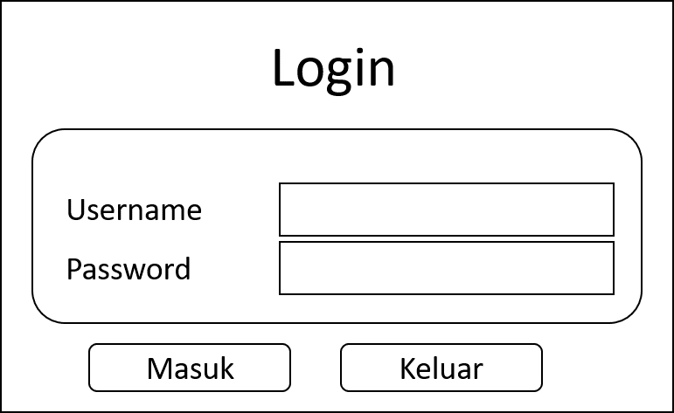

Gambar 3.20 Rancangan Antarmuka Form Login

1. Rancangan Antarmuka Menu Utama

Tampilan menu utama merupakan tampilan yang menghubungkan semua form menjadi satu, nantinya semua form akan di jalan kan di menu utama, untuk rancangan desain antarmukanya dapat di liat pada gambar 3.21 di bawah :

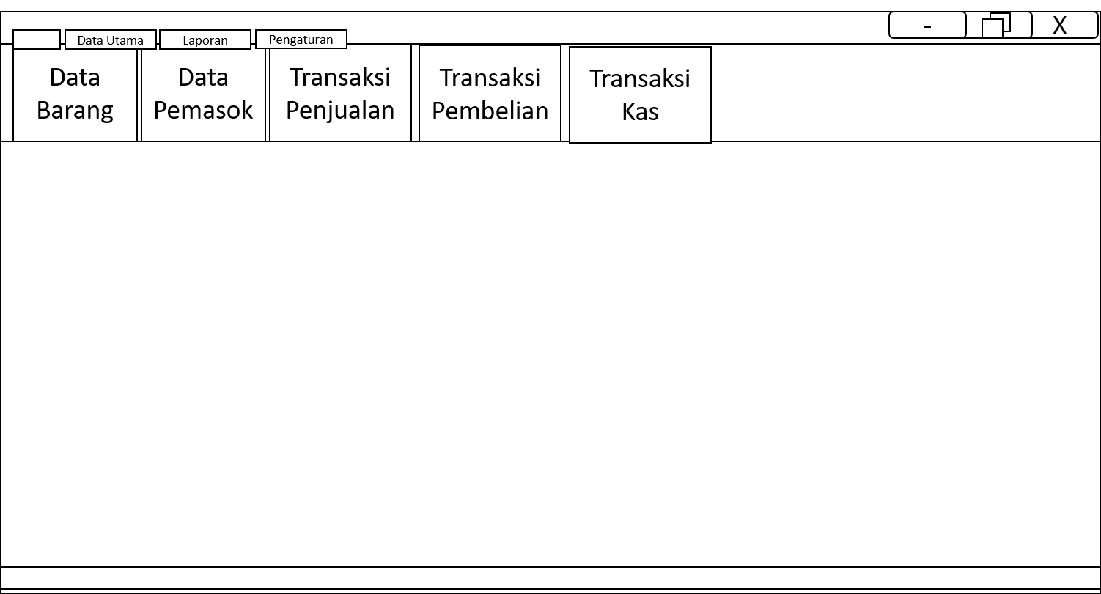

Gambar 3.21 Rancangan Antarmuka Menu Utama

1. Rancangan Antarmuka Data Barang

Tampilan data barang merupakan tampilan yang nantinya tempat untuk mengelola data barang seperti menambah, menghapus, dan mengubah data barang, untuk rancangan desain dari tampilan tersbut bisa di liat pada gambar 3.22 di bawah :

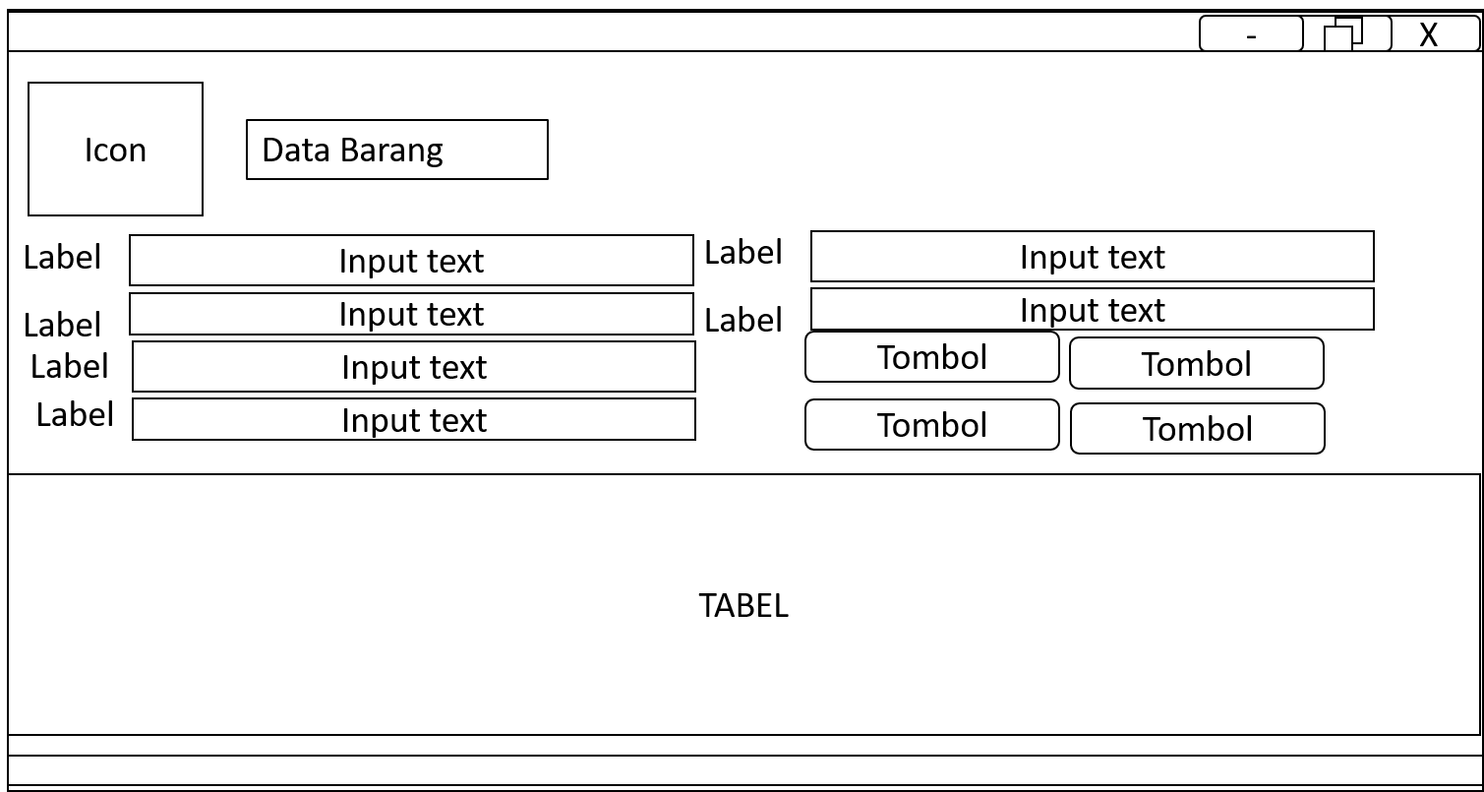

Gambar 3.22 Rancangan Antarmuka Data Barang

1. Rancangan Antarmuka Data Pemasok

Tampilan data pesok merupakan tampilan yang nantinya tempat untuk mengelola data pemasok seperti menambah, menghapus, dan mengubah data pemasok, untuk rancangan desain dari tampilan tersebut bisa di liat pada gambar 3.23 di bawah :

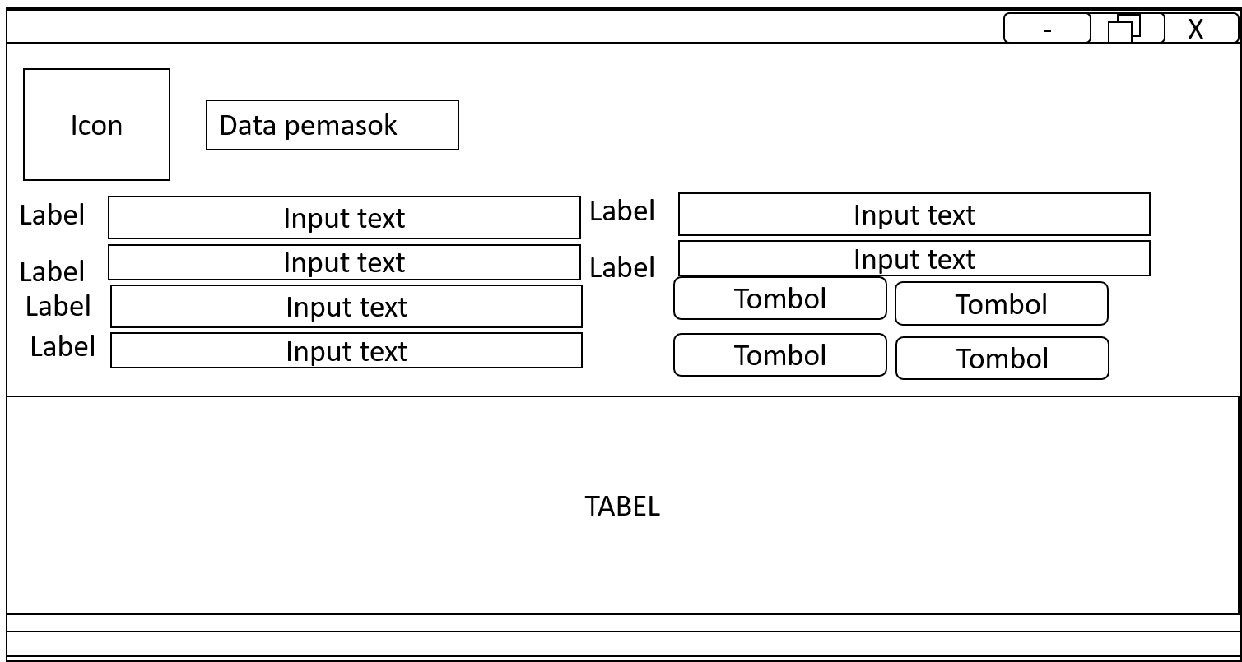

Gambar 3.23 Rancangan Antarmuka Data Pemasok

1. Rancangan Antarmuka Data Pegawai

Tampilan data pegawai merupakan tampilan yang nantinya tempat untuk mengelola data pegawai seperti menambah, menghapus, dan mengubah data pegawai, untuk rancangan desain dari tampilan tersebut bisa di liat pada gambar 3.24 di bawah :

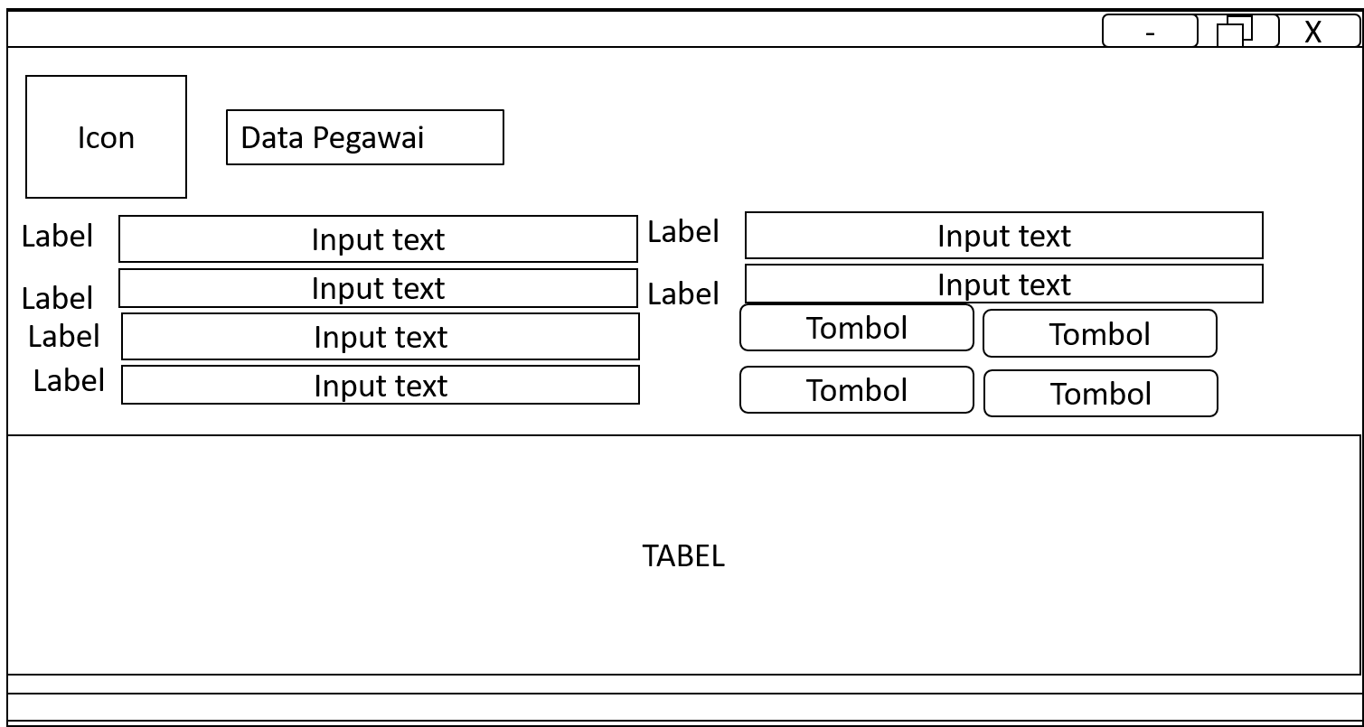

Gambar 3.24 Rancangan Antarmuka Data Pegawai

1. Rancangan Antarmuka Hak Akses

Tampilan hak akses merupakan tampilan yang nantinya tempat untuk mengelola hak akses yang akan di dapatkan user saat menggunakan aplikasi, untuk rancangan desain dari tampilan dapat di lihat pada gambar 3.25 di bawah:

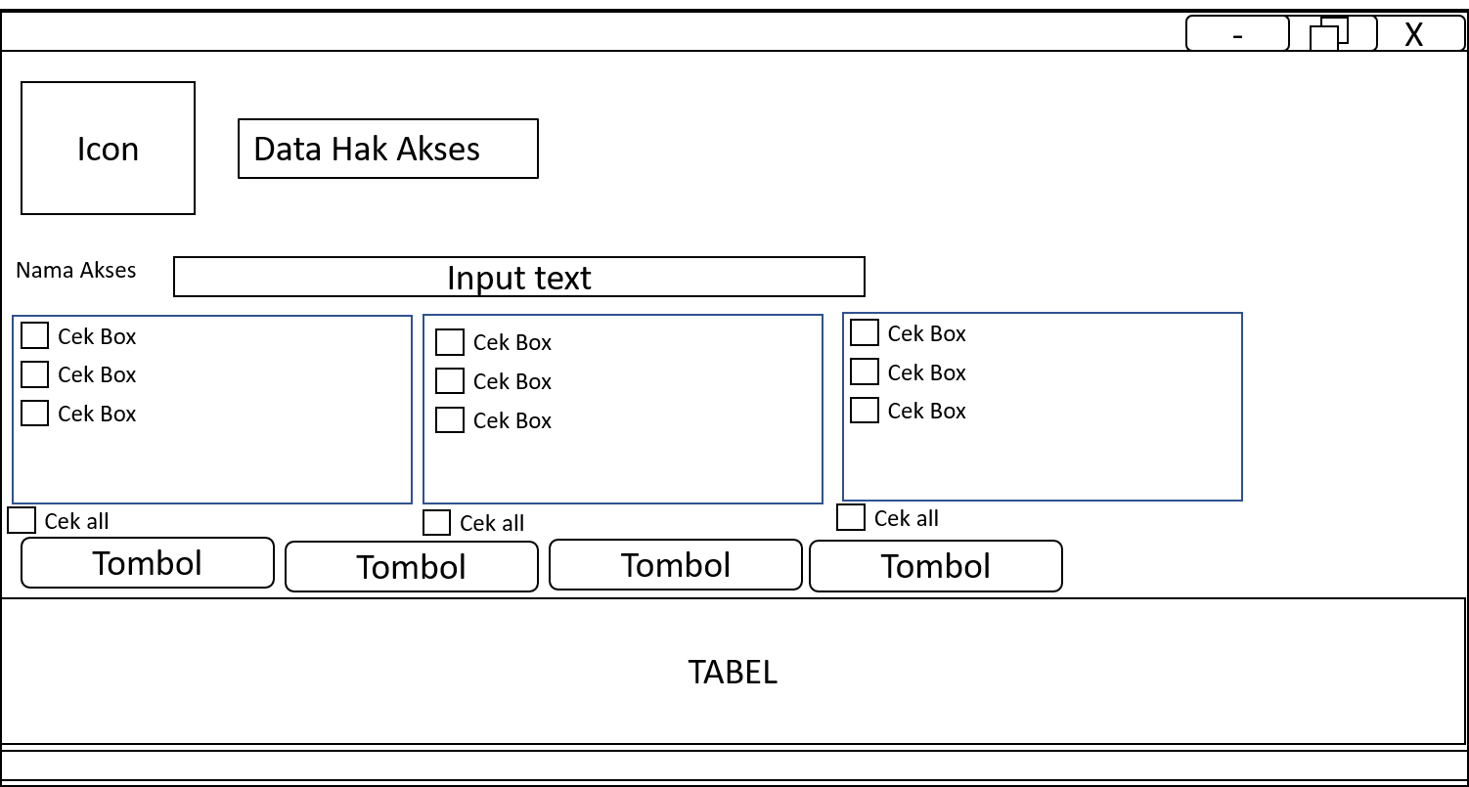

Gambar 3.25 Rancangan Antarmuka Hak Akses

1. Rancangan Antarmuka Konfigurasi Server

Tampilan konfigurasi server merupakan tampilan yang nantinya untuk tempat user mengkonfigurasi server yang di gunakan oleh aplikasi, untuk rancangan desain dari tampilan dapat di lihat pada gambar 3.26 di bawah:

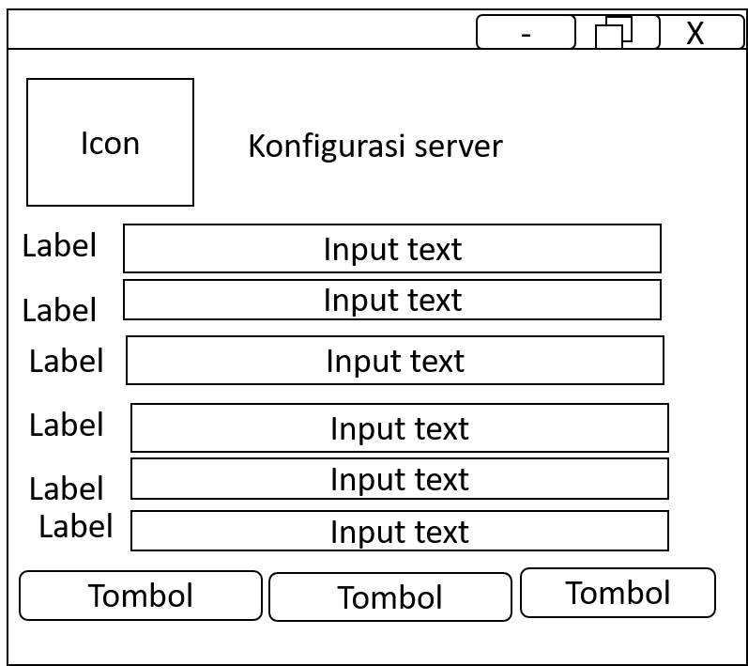

Gambar 3.26 Rancangan Antarmuka Konfigurasi Server

1. Rancangan Antarmuka Transaksi Penjualan

Tampilan transaksi penjualan merupakan tampilan yang nantinya tempat user melakukan pendataan pembelian barang-barang yang di beli oleh konsumen, untuk rancangan desain dari tampilan dapat di lihat pada gambar 3.27 di bawah ini :

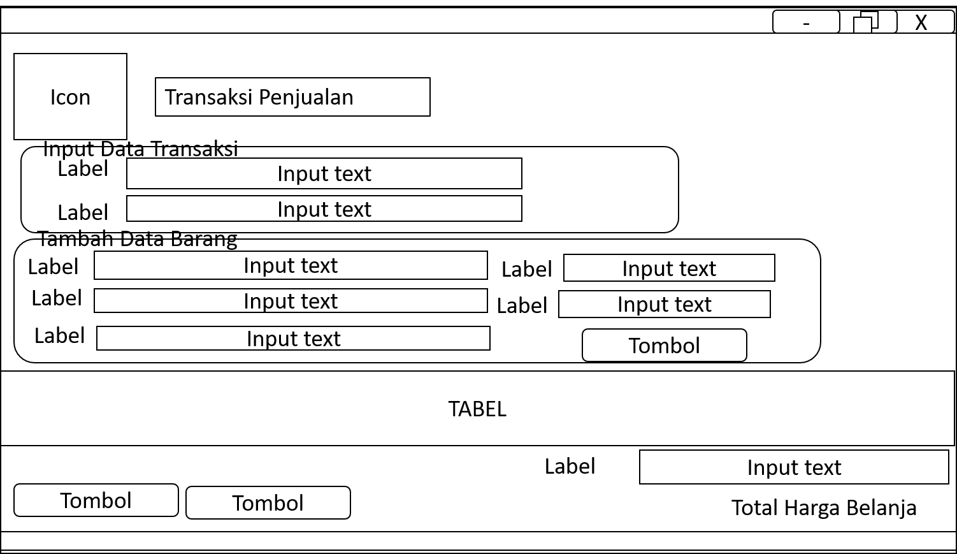

Gambar 3.27 Rancangan Antarmuka Transaksi Penjualan

1. Rancangan Antarmuka Transaksi Pembelian

Tampilan transaksi pembelian merupakan tampilan yang nantinya tempat user melakukan pendataan pembelian barang-barang yang akan di tambah stoknya, untuk rancangan desain dari tampilan dapat di lihat pada gambar 3.28 di bawah ini;

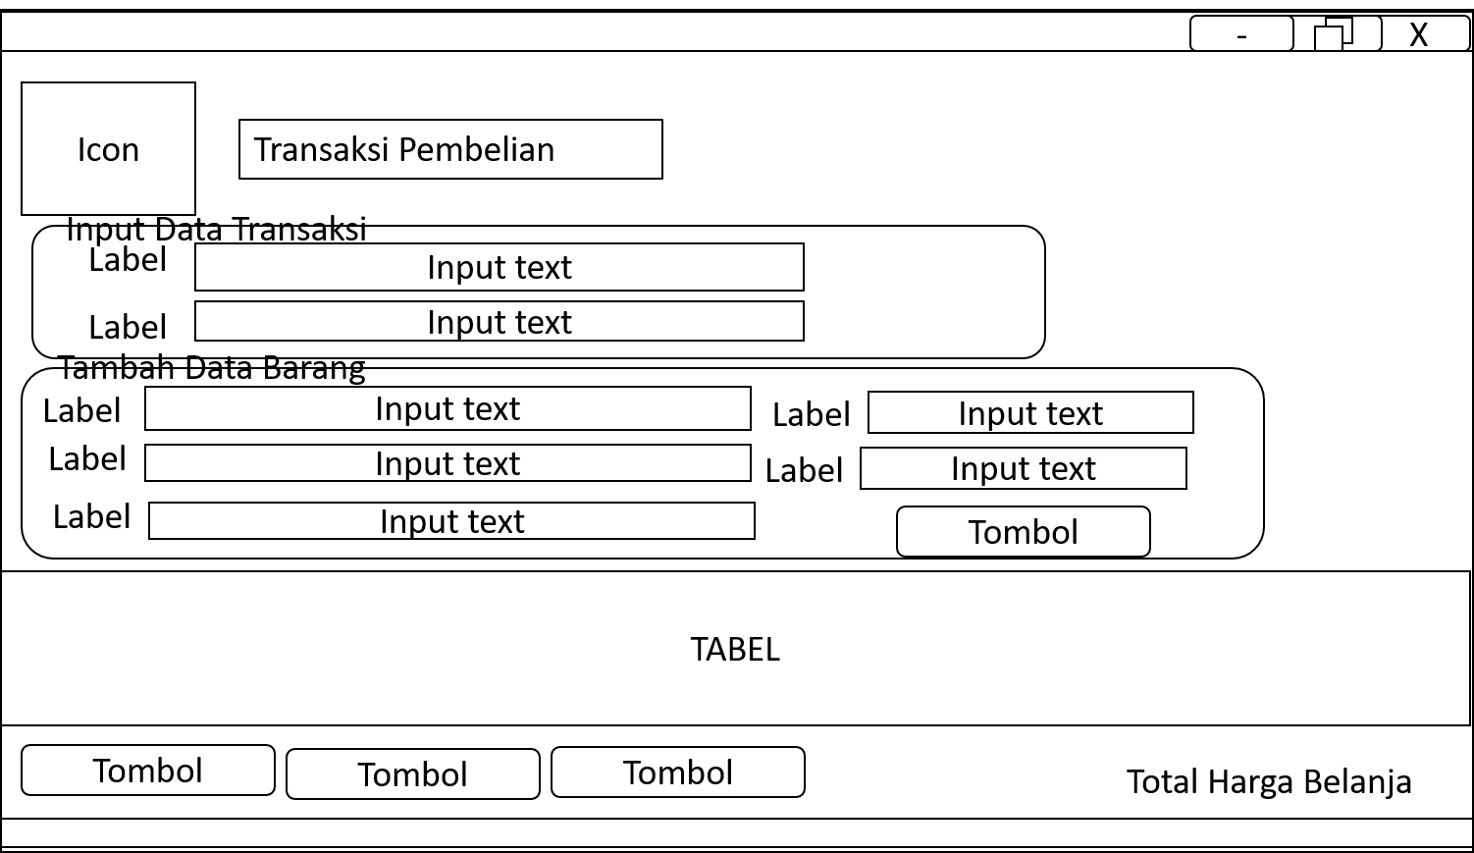

Gambar 3.28 Ranvangan Antarmuka Transaksi Pembelian

1. Rancangan Antarmuka Transaksi Kas

Tampilan antarmuka dari transaksi kas merupakan tampilan yang nantinya tempat user melakukan transaksi penarikan atau pemasukan uang ke dalam kas, untuk rancangan desain dapat di liat pada gambar 3.29 di bawah ini;

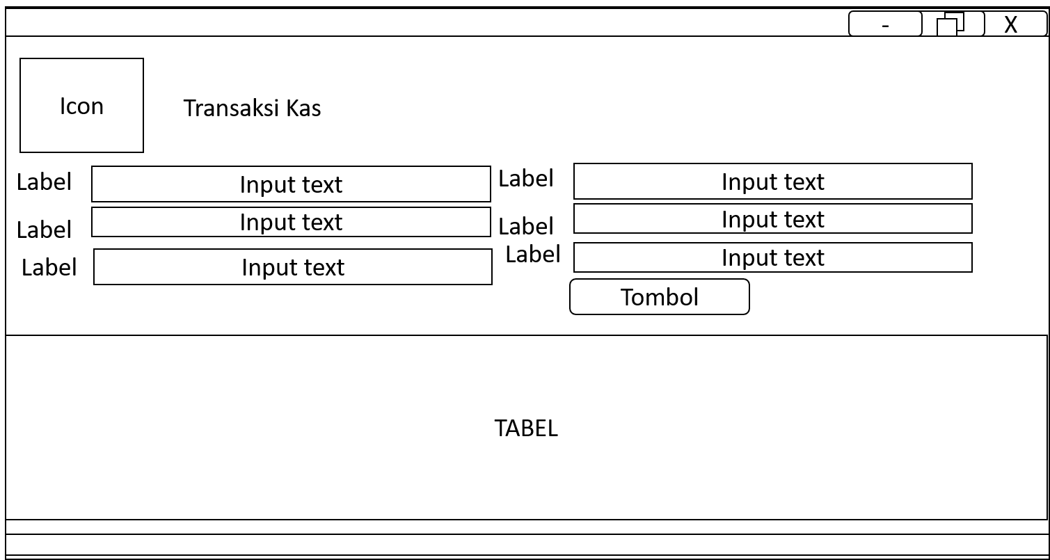

Gambar 3.29 Rancangan Antarmuka Transaksi Kas

1. Rancangan Antarmuka Laporan Transaksi penjualan

Tampilan antarmuka dari laporan transaksi penjualan merupakan tampilan yang nantinya tempat untuk user melihat data-data transaksi penjualan yang telah di data selama sistem di gunakan, untuk rancangan desain dapat di liat pada gambar 3.30 di bawah ini:

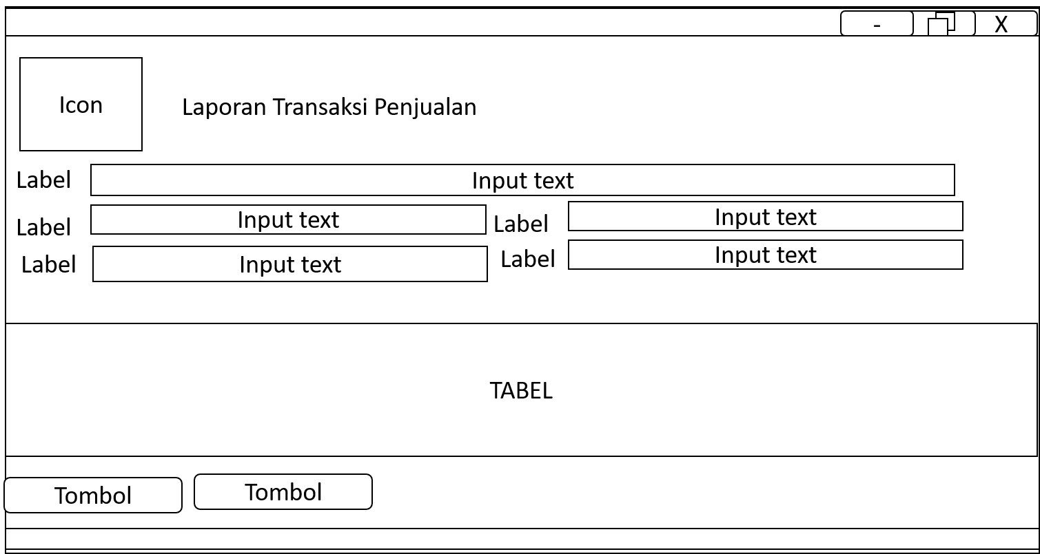

Gambar 3.30 Rancangan Antarmuka Laporan Transaksi Penjualan

1. Rancangan Antarmuka Laporan detail Transaksi penjualan

Tampilan antarmuka laporan detail transaksi penjualan merupakan tampilan yang nantinya di gunakan untuk menampilkan barang-baran yang di beli dalam satu transaksi. Untuk rencangan tampilan antarmuka dapat di liat pada gambar 3.31 di bawah ini:

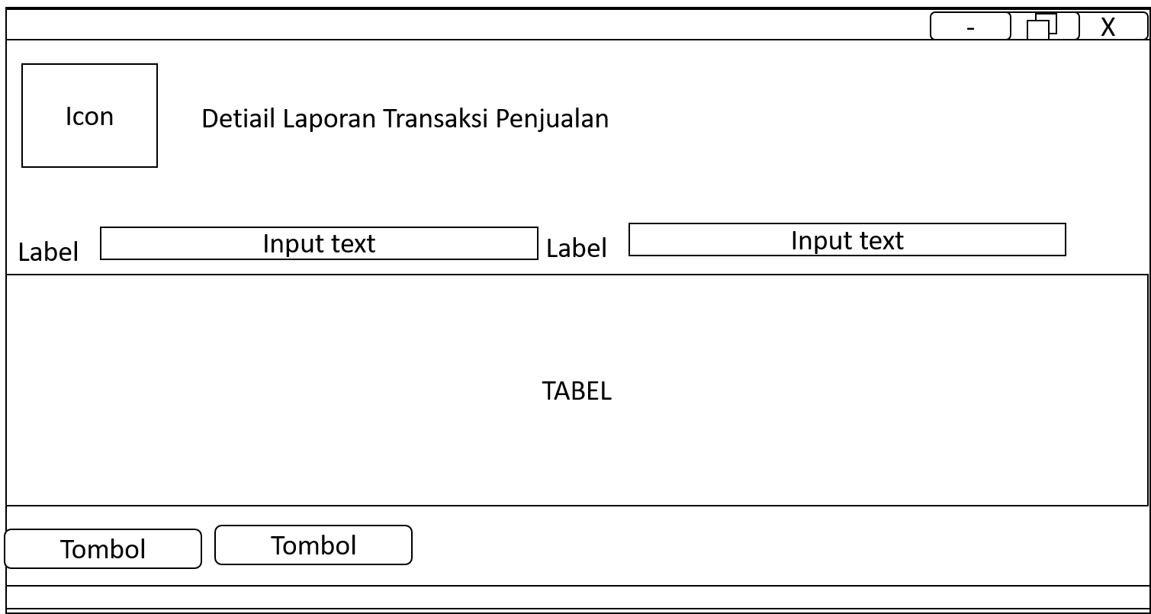

Gambar 3.31 Rancangan Antarmuka Laporan Detail Transaksi Penjualan

1. Rancangan Antarmuka Laporan Transaksi Pembelian

Sama halnya seperti rancangan antarmuka dari laporan transaksi penjualan, tampilan dari laporan transaksi pembelian ini nantinya untuk melihat transaksi pembelian yang telah di lakukan selama aplikasi di gunakan. Untuk rencangan tampilan antarmuka dapat di liat pada gambar 3.32 di bawah ini:

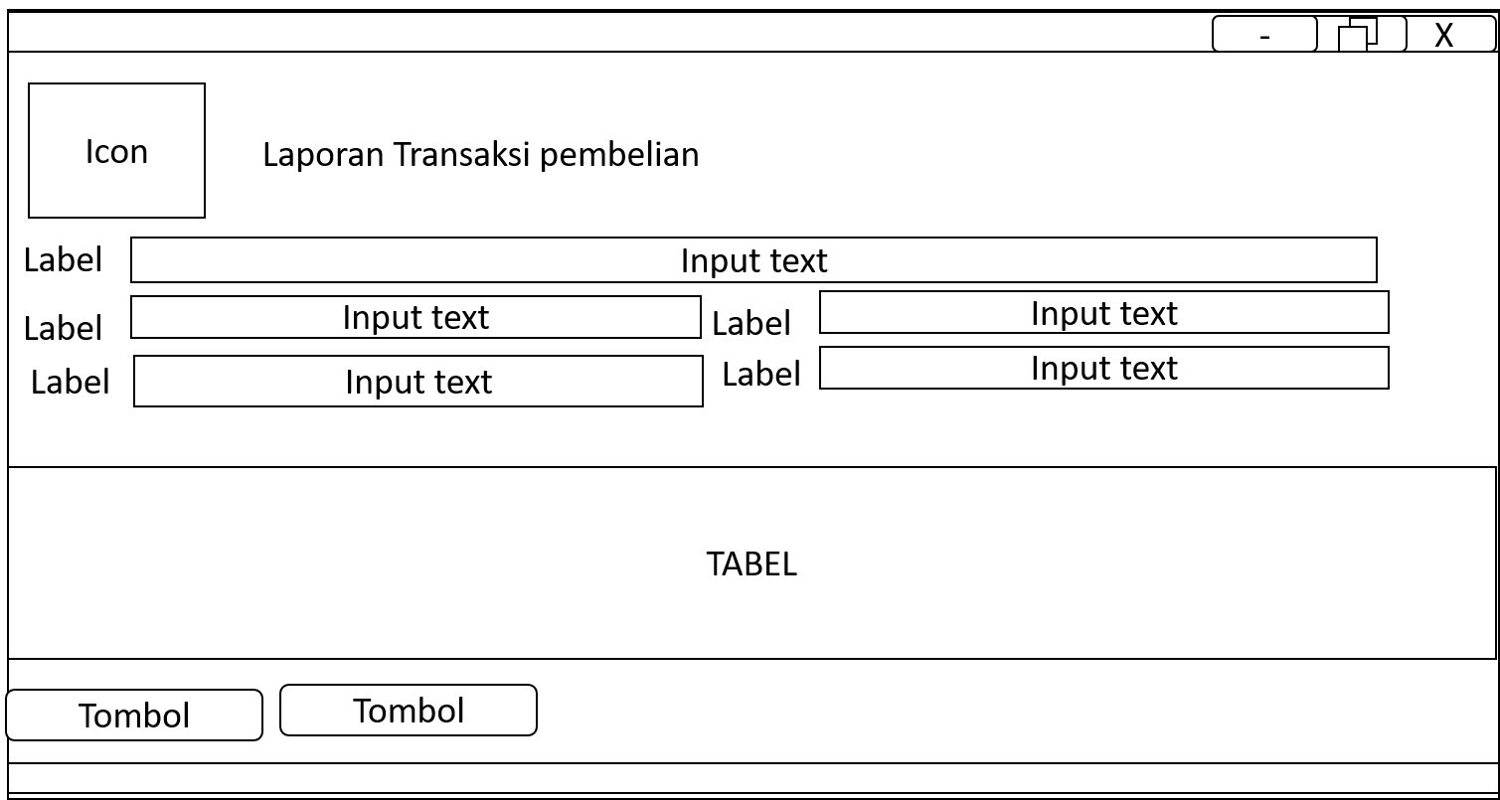

Gambar 3.32 Rancangan Antarmuka Laporan Transaksi Pembelian

1. Rancangan Antarmuka Detail Laporan Transaksi Pembelian

Sama hal nya seperti laporan detail transaksi penjualan, antarmuka dari laporan detail pembelian ini di gunakan untuk melihat barang barang yang di beli pada satu transaksi pembelian. Untuk rencangan tampilan antarmuka dapat di liat pada gambar 3.33 di bawah:

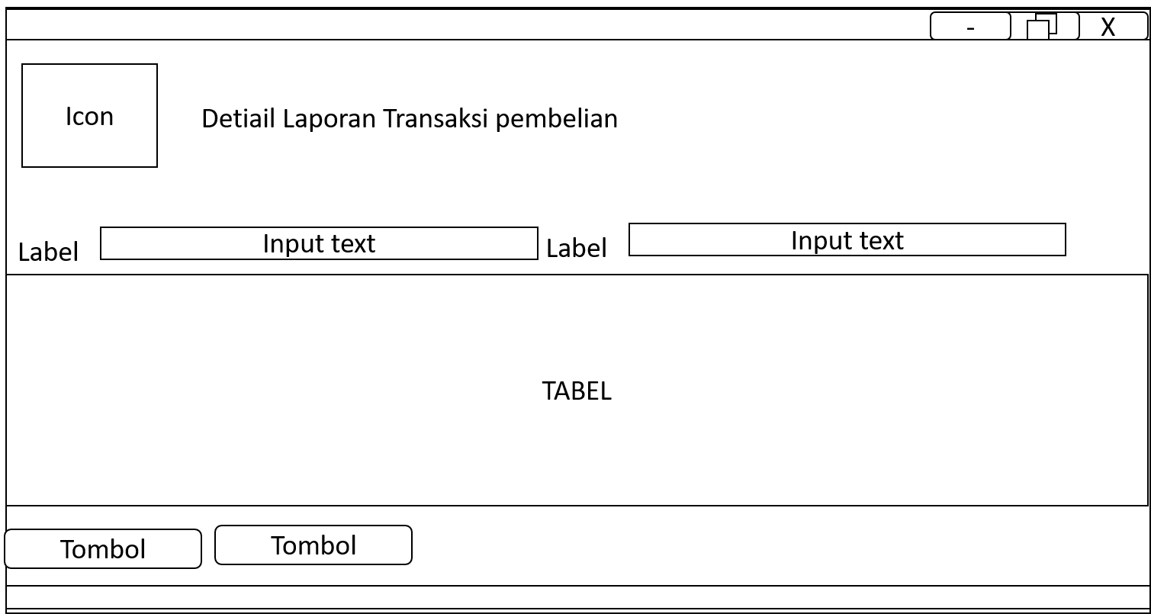

Gambar 3.33 Rancangan Antarmuka Detail Laporan Transaksi Pembelian

1. Rancangan Antarmuka Laporan Transaksi Kas

Tampilan antarmuka dari laporan transaksi kas ini merupakan tampilan yang nantinya di gunakan untuk melihat saldo di dalam kas, serta melihat uang yang keluar dan masuk di dalam kas. Untuk rencangan tampilan antarmuka dapat di liat pada gambar 3.34:

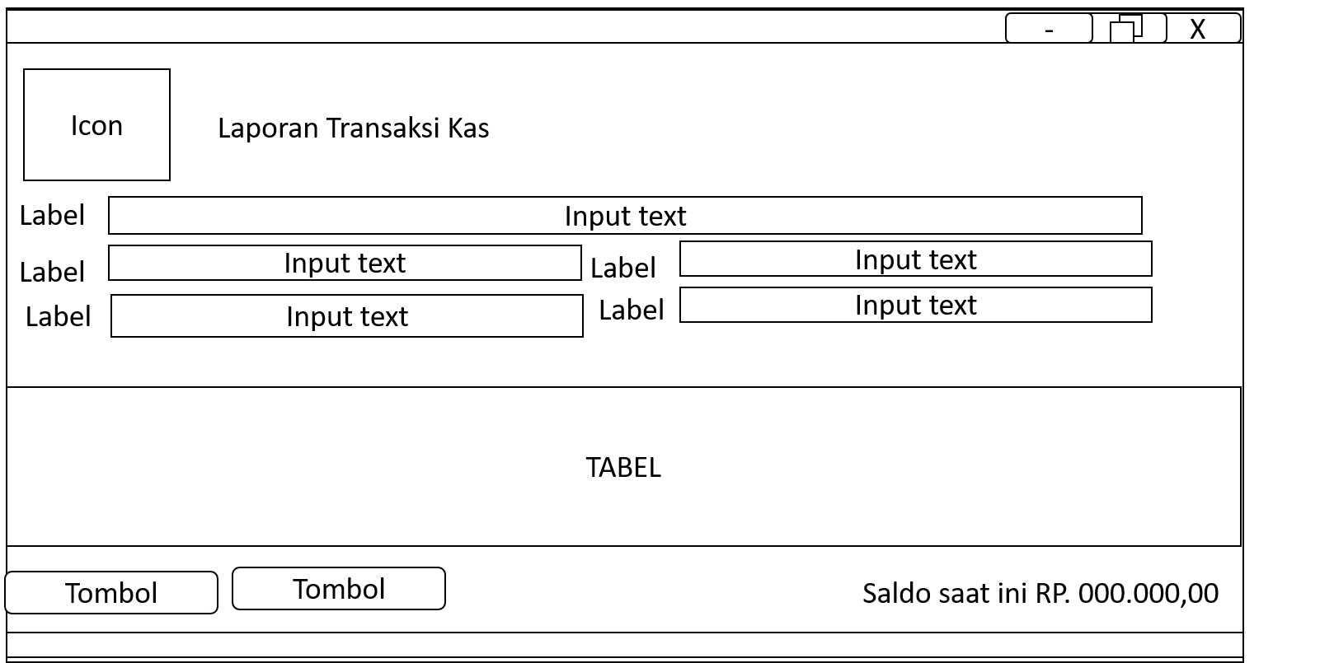

Gambar 3.34 Rancangan Antarmuka Lporan Kas

1. Rancangan Antarmuka Laporan Informasi Data Barang

Untuk tampilan antarmuka dari laporan informasi data barang merupakan tampilan yang nantinya untuk melihat informasi barang yang ada seperti melihat barang yang akan kedaluwarsa, barang yang stoknya kurang dari, atau melihat data barang berdasarkan kategori. Untuk rencangan tampilan antarmuka dapat di liat pada gambar 3.35 di bawah ini:

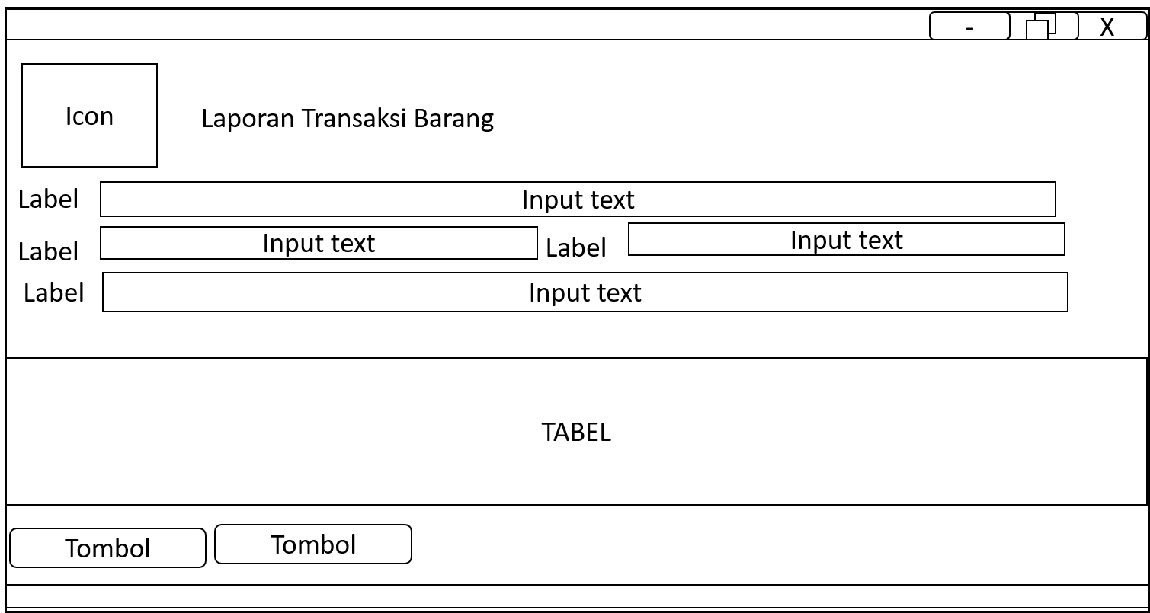

Gambar 3.35 Rancangan Antarmuka Laporan Informasi Data Barang

## Tahap Pengujian

### Tahap Pengujian Sistem

Pengujian sistem merupakan tahapan selanjutnya setelah program atau aplikasi perangkat sudah selesai dalam pembuatan dimana pengujian ini dilakukan untuk mengevaluasi hasil sistem yang telah dibuat.

**Gunakan tanda rumput (✓) saat mengisi kolom jawaban yang sesuai!**

Tabel 3.11 Tahap Pengujian Sistem

|  |  |  |  |  |
| --- | --- | --- | --- | --- |
| **No** | **Pengujian** | **Hasil** | | **Keterangan** |
| **Ya** | **Tidak** |
| 1 | Form Login |  |  | Form dapat melakukan login jika user memaukkan *username* dan *password* dengan benar. |
| 2 | Form Menu Utama |  |  | Form dapat menampilkan menu-menu sesuai dengan hak akses yang di miliki *user* setelah *user* login |
| 3 | Form Data Barang |  |  | Berhasil menampilkan data, menambah data, menyimpan data, mengedit data, menghapus data, dan mencari data barang. |
| 4 | Form Data Pemasok |  |  | Berhasil menampilkan data, menambah data, menyimpan data, mengedit data, menghapus data, dan mencari data barang. |
| 5 | Form Transaksi Penjualan |  |  | Berhasil Menambah data barang-barang yang di beli konsumen dan mentotalkan harga barang yang sudah di tambah. Serta mengurangi stok barang di data barang. |
| 6 | Form Transaksi Pembelian |  |  | Berhasil Menambah data barang-barang yang akan di beli untuk di tambah stok dan mentotalkan harga barang yang sudah di tambah. Serta menambah stok barang di data barang. |
| 7 | Form Transaksi Kas |  |  | Berhasil melakukan transaksi kas serta mengurangi saldo jika status transaksi kas keluar dan menambah jika status transaksi kas masuk. |
| 8 | Form Data Pegawai |  |  | Berhasil menampilkan data, menambah data, menyimpan data, mengedit data, menghapus data, dan mencari data pegawai. |
| 9 | Form Data Hak Akses |  |  | Berhasil menampilkan data, menambah data, menyimpan data, mengedit data, menghapus data, dan mencari data hak akses. |
| 10 | Form Konfigurasi Server |  |  | Berhasil mengecek konfigurasi yang di inputkan tersedia apa tidak serta menyimpan konfigurasi tersebut |
| 11 | Form Laporan Penjualan |  |  | Berhasil menampilkan data-data transaksi penjualan yang telah di lakukan sesuai dengan inputan kondisi yang di inginkan. |
| 12 | Form Laporan Pembelian |  |  | Berhasil menampilkan data-data transaksi pembelian yang telah di lakukan sesuai dengan inputan kondisi yang di inginkan. |
| 13 | Form Laporan Kas |  |  | Berhasil menampilkan data-data kas yang ada sesuai dengan inputan kondisi yang di inginkan. serta menampilkan data saldo yang ada dalam kas |
| 14 | Form Laporan Informasi Data Barang |  |  | Berhasil menampilkan data-data informasi barang sesuai kondisi yang di inginkan. |
| 15 | Form List Data Barang |  |  | Berhasil menampilkan data barang, mencari data barang dan mengirim data barang yang di pilih ke dalam inputan form yang memanggil form list barang ini |
| 16 | Form List Data Pemasok |  |  | Berhasil menampilkan data pemasok dan mengirim data pemasok yang di pilih ke inputan yang memanggil form list pemasok ini |

### Tahap Pengujian User

Pengujian User merupakan pengujian tahap kedua dari proses pengujian sistem dimana pada pengujian ini user mencoba aplikasi. Pengujian ini diuji secara langsung dengan membuat kuesioner mengenai kepuasan user dengan tampilan serta fitur dari aplikasi. Uji coba di ketahui berdasarkan hasil jawaban, hasil tanggapan dan responden pada kuesioner yang telah di berikan.

**Gunakan tanda rumput (✓) saat mengisi kolom jawaban yang sesuai!**

Tabel 3.12 Tahap Pengujian User

|  |  |  |  |  |  |  |
| --- | --- | --- | --- | --- | --- | --- |
| **No** | **Pertanyaan** | **Jawaban Responden** | | | | |
| **STS** | **TS** | **R** | **S** | **SS** |
| 1 | Apakah desain tampilan dalam aplikasi menarik? |  |  |  |  |  |
| 2 | Apakah icon-icon yang digunakan dalam aplikasi dapat mempresentasikan dari fitur-fitur yang ada di dalam aplikasi? |  |  |  |  |  |
| 3 | Apakah aplikasi yang dibuat dapat mempermudah dan mempercepat pengolahan data-data dalam toko swalayan? |  |  |  |  |  |
| 4 | Apakah aplikasi yang dibuat ini mempunyai kemampuan yang baik jika diterapkan? |  |  |  |  |  |
| 5 | Tidak membutuhkan waktu yang lama untuk memahami cara kerja aplikasi? |  |  |  |  |  |
| 6 | Apakah aplikasi ini dapat membantu memberikan alternatif pemecahan masalah dalam proses transaksi di toko swalayan? |  |  |  |  |  |

Mataram, 2021

_________________________

**Keterangan:**

**STS : Sangat Tidak Setuju**

**TS : Tidak Setuju**

**R : Ragu-ragu**

**S : Setuju**

**SS : Sangat Setuju**

# HASIL DAN PEMBAHASAN

Dalam bab ini penulis membahas hasil – hasil pengolahan yang meliputi penjelasan program. Dengan mengacu pada metodologi penelitian yang terdapat pada bab sebelumnya maka diperoleh hasil dan pembahasan untuk Aplikasi Sistem Penjualan Barang Toko Swalayan.

Pada tahap pembahasan ini akan dilakukan uji coba untuk mengetahui apakah sistem dapat berfungsi sesuai dengan apa yang diharapkan, selain itu juga untuk mengetahui *efektifitas* dan efisiensinya sistem yang dibuat melalui kesalahan yang muncul serta manfaat yang diperoleh. Maka berikut adalah hasil dan pembahasan dari perencanaan program.

## Tampilan Interface

### Interface Setup

*Interface setup* terdiri dari beberapa form yaitu :

1. *Form Login*

Pada saat pertama kali menjalankan aplikasi form ini akan tampil. di sini user di wajibkan untuk *login* agar dapat menggunakan aplikasi.

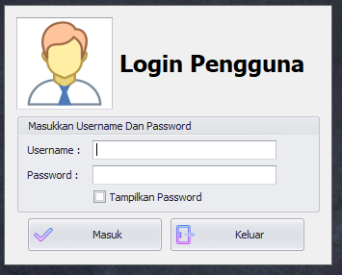

Gambar 4.1 Tampilan Form Login

Berikut pada gambar4.2 adalah *flowchart* dari form login:



Gambar 4.2 Flowchart Form Login

Keterangan gambar

1. Sistem menampilkan form *login*
2. User mengInputkan *username* dan *password*
3. Jika username dan password yang di masukkan sesuai dengan yang ada di database Login berhasil dan membuka menu utama
4. Jika tidak login gagal dan kembali ke form login
5. Form Menu Utama

*Form* Menu Utama merupakan penghubung antar *form*, dengan form ini *user* tidak akan kesulitan dalam beralih antar form, dan form ini juga yang akan di tampilkan setelah user melakukan login. Untuk tombol menu-menu untuk membuka *form* nya pertama akan di cek sesuai hak akses yang di miliki *user*.

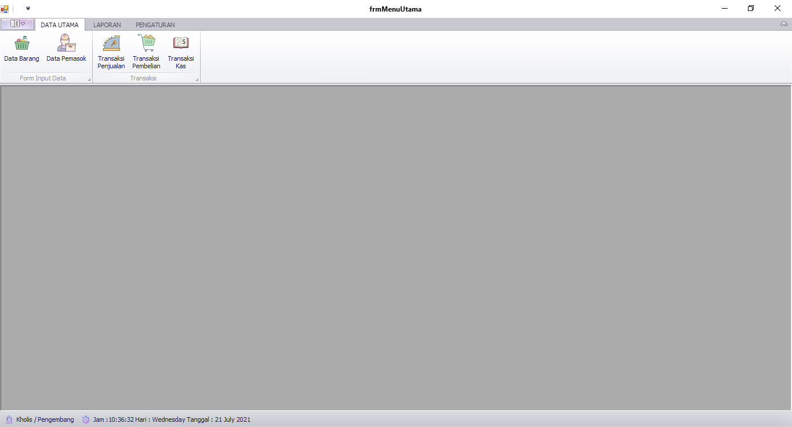

Gambar 4.3 Tampilan Form Menu Utama

Berikut pada gambar 4.4 adalah *flowchart* dari form Menu Utama :



Gambar 4.4 Flowchart Menu Utama

Keterangan *flowchart* pada gambar 4.4:

1. Sistem mengecek Hak Akses yang ada di database dari user yang login
2. Apakah user memiliki hak akses dari form data barang
3. Jika iya maka sistem menampilkan form menu data barang jika tidak sistem menyembunyikan menu data barang
4. Apakah user memiliki hak akses dari form data pemasok
5. Jika iya maka sistem menampilkan form menu data pemasok, jika tidak sistem menyembunyikan menu data pemasok
6. Apakah user memiliki hak akses dari Form transaksi penjualan
7. Jika iya maka sistem menampilkan form menu transaksi penjualan jika tidak sistem menyembunyikan menu transaksi penjualan
8. Apakah user memiliki hak akses dari form transaksi pembelian
9. Jika iya maka sistem menampilkan form menu transaksi pembelian jika tidak sistem menyembunyikan menu transaksi pembelian
10. Apakah user memiliki hak akses dari form transaksi kas
11. Jika iya maka sistem menampilkan form menu transaksi kas jika tidak sistem menyembunyikan menu transaksi kas
12. Apakah user memiliki hak akses dari form laporan penjualan
13. Jika iya maka sistem menampilkan form menu laporan penjualan jika tidak sistem menyembunyikan menu laporan penjualan
14. Apakah user memiliki hak akses dari form laporan pembelian
15. Jika iya maka sistem menampilkan form menu laporan pembelian jika tidak sistem menyembunyikan menu laporan pembelian
16. Apakah user memiliki hak akses dari form laporan kas
17. Jika iya maka sistem menampilkan form menu laporan kas jika tidak sistem menyembunyikan menu laporan kas
18. Apkah user memiliki hak akses dari form laporan informasi data barang
19. Jika iya maka sistem menampilkan form menu laporan informasi data barang jika tidak sistem menyembunyikan menu laporan informasi data barang
20. Apakah user memiliki hak akses dari form konfigurasi server
21. Jika iya maka sistem menampilkan form menu konfigurasi server jika tidak sistem menyembunyikan menu konfigurasi server
22. Apakah user memiliki hak akses dari form data pegawai
23. Jika iya maka sistem menampilkan form menu data pegawai jika tidak sistem menyembunyikan menu data pegawai
24. Apakah user memiliki hak akses dari Form hak akses
25. Jika iya maka sistem menampilkan form menu hak akses jika tidak sistem menyembunyikan menu hak akses
26. Form Konfigurasi Server

Form konfigurasi server merupakan form di mana user dapa mengkonfigurasi server yang akan di gunakan oleh aplikasi dalam menyimpan database

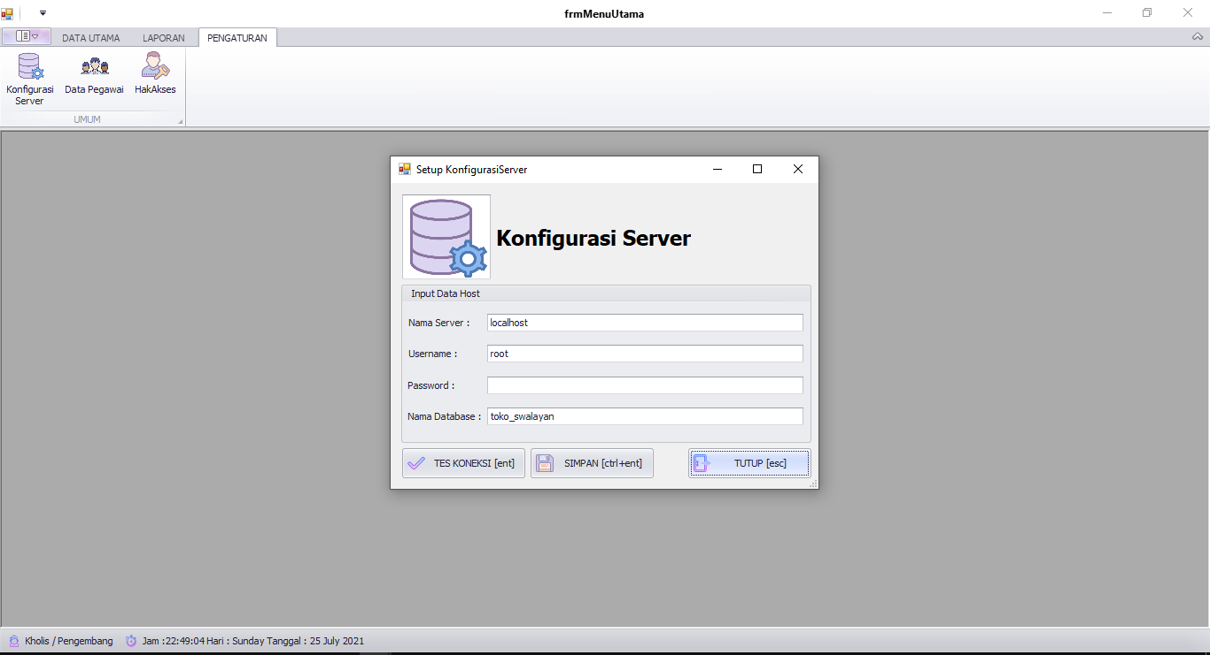

Gambar 4.5 Form Konfigurasi Server

Berikut pada gambar 4.20 di bawah merupakan gambar *flowchart* dari *form* Konfigurasi Server:



Gambar 4.6 Flowchart Konfigurasi Server

Berikut merupakan keterangan *flowchart* pada gambar 4.20 :

1. Dari menu utama user memilih menu Konfigurasi server
2. Sistem menampilkan form inputan konfigurasis server
3. User memasukan data konfigurasi server
4. Sistem mengecek ke dalam database apakah konfigurasi yang di masukkan sudah benar
5. Jik iya user dapat menyimpan konfigurasi tersebut
6. Jika konfigurasi server tidak benar maka user kembali harus memasukkan data yang benar

### Interface Kelola data

*Interface* kelola data terdiri dari beberapa *form* yaitu:

*Form* Data Barang

Form data barang merupakan form untuk mengelola data barang

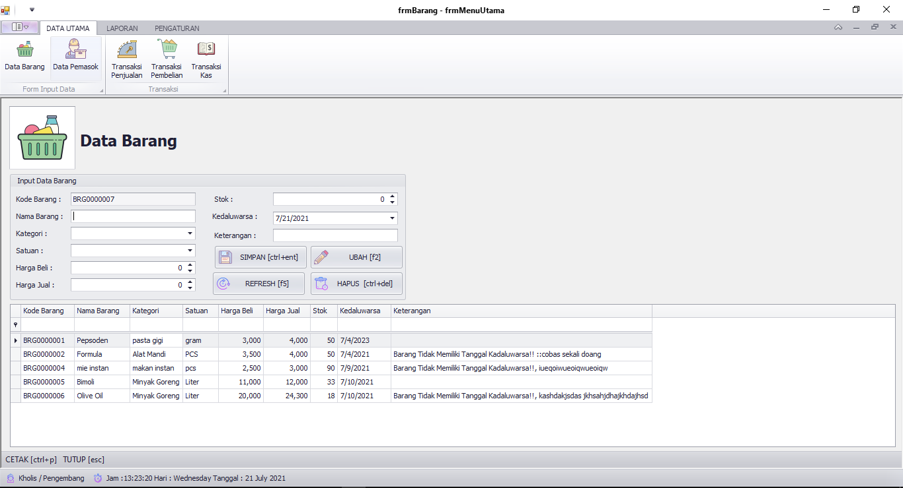

Gambar 4.7 Form Data Barang

Berikut merupakan *flowchart* dari form data barang pada gambar 4.8:



Gambar 4.8 Flowchart Data Barang

Keteragan Gambar 4.6 :

1. Dari menu utama user memilih menu barang
2. Menampilkan data barang yang ada di dalam database
3. Apakah user ingin menambah data?
4. Jika iya user memasukkan informasi barang yang akan di tambah ke inputan
5. Sistem menyimpan data ke dalam database
6. Jika tidak, apakah user ingin mengubah data?
7. Jika iya, pilih data yang akan di ubah
8. Menampilkan isi data ke dalam inputan
9. Menyimpan data yang telah di ubah di dalam inputan
10. Jika user tidak megubah data, apakah user ingin menghapus data?
11. Jika iya user memilih data yang akan di hapus
12. Sistem menghapus data yang ada di dalam database
13. Jika user tidak ingin menghapus maka kembali ke menu utama

Form Data Pemasok

Form data pemasok merupakan form yang di gunakan untuk mengelola data pemasok

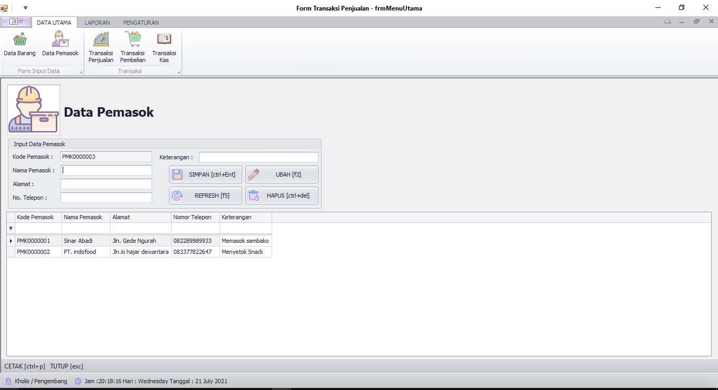

Gambar 4.9 Form Data Pemasok

Berikut pada gambar 4.10 merupakan *flowchart* dari *form* data pemasok :



Gambar 4.10 Flowchart Data Pemasok

Keterangan dari gambar 4.8 :

1. Dari menu utama user memilih menu pemasok
2. Menampilkan data pemasok yang ada di dalam database
3. Apakah user ingin menambah data pemasok?
4. Jika iya, user memasukkan informasi pemasok yang akan di tambah
5. Sistem menyimpan data ke dalam database
6. Jika tidak, apakah user ingin mengubah data?
7. Jika iya, pilih data yang akan di ubah
8. Menampilkan isi data ke dalam inputan
9. Menyimpan data yang telah di ubah di dalam inputan
10. Jika user tidak megubah data, apakah user ingin menghapus data?
11. Jika iya user memilih data yang akan di hapus
12. Sistem menghapus data yang ada di dalam database
13. Jika user tidak ingin menghapus maka kembali ke menu utama

Form Data Pegawai

Pada form ini user dapat mengelola data pegawai seperti menambah, menghapus, dan mengubah data pegawai serta membuat username dan password dan memberikan hak akses untuk pegawai dalam menggunakan aplikasi

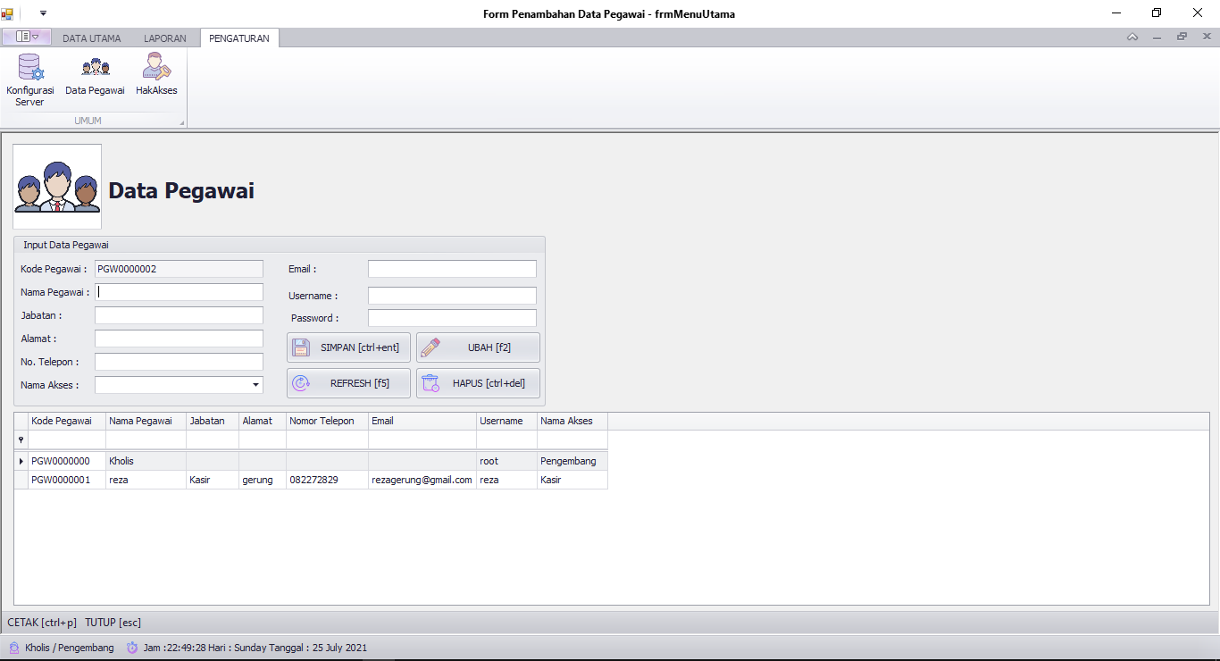

Gambar 4.11 Form Data Pegawai

Berikut pada gambar 4.14 di bawah merupakan gambar *flowchart* dari *form* data Pegawai :



Gambar 4.12 Flowchat Data Pegawai

Berikut merupakan keterangan *flowchart* pada gambar 4.16 :

1. Dari menu utama user memilih menu dari data pegawai
2. Sistem menampilkan form data pegawai serta data yang telah ada di dalam database
3. Apakah user ingin menambah data?
4. Jika user ingin menambah data, maka user menginputkan data
5. Lalu sistem menyimpan ke dalam database
6. Jika user tidak ingin menambah data, apakah user ingin mengubah data?
7. Jika user ingin mengubah data, maka user memilih data yang akan di ubah, lalu sistem akan menampilkan data tersebut ke dalam inputan form
8. Selanjutnya user menginputkan data yang akan di ubah, serta menyimpan ke database
9. Jika user tidak ingin mengubah data, apakah user ingin menghapus data?
10. Jika user ingin menghapus data, maka user memilih data yang akan di hapus, dan dilanjutkan dengan sistem menghapus data yang ada di dalam database sesuai yang di pilih oleh user
11. Selesai, kembali ke menu utama

Form Data Hak Akses

Pada form ini user dapat melakukan pengelolan hak akses yang nantinya akan di berikat kepada pegawai dalam menggunakan aplikasi

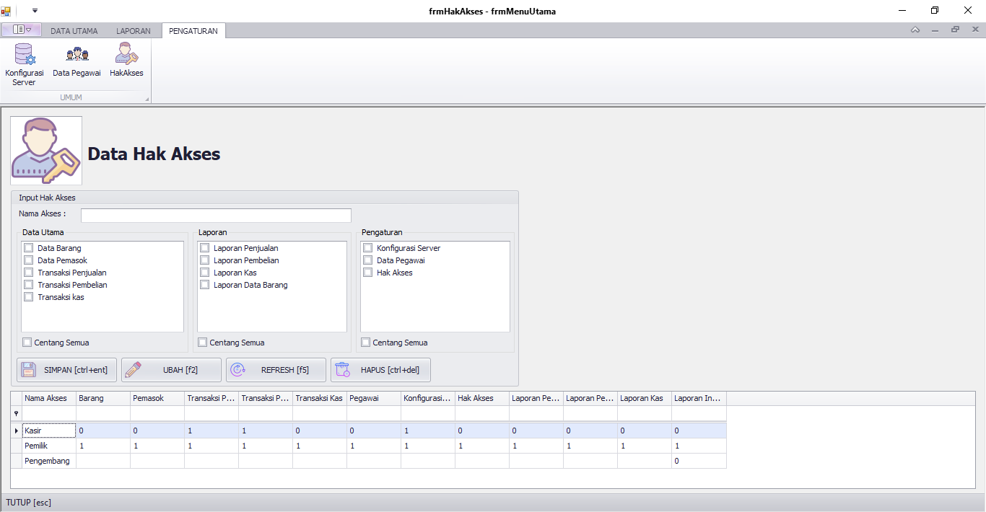

Gambar 4.13 Form Data Hak Akses

Berikut pada gambar 4.18 di bawah merupakan gambar *flowchart* dari *form* data Hak Akses.



Gambar 4.14 Flowchart Data Hak Akses

Berikut merupakan keterangan *flowchart* pada gambar 4.18

1. Dari menu utama user memilih menu data hak akses
2. Sistem menampilkan form data hak akses dan inputan data serta data hak akses yang ada di dalam database
3. Apakah user ingin menambah data?
4. Jika iya input informasi data hak akses
5. Menyimpan data inputan ke dalam database
6. Jika user tidak ingin menambah data, apakah user ingin mengubah data?
7. Jika iya user memilih data yang akan di ubah
8. Sistem menampilkan data tersebut ke dalam inputan
9. User mengubah data yang di dalam inputan sesuai dengan data yang akan di ubah, serta menyimpan data tersebut ke dalam database
10. Jika user tidak ingin mengubah data, apakah user ingin menghapus data?
11. Jika iya user memilih data yang akan di hapus
12. Sistem menanyakan apakah yakin data ini yang akan di hapus
13. Jika iya, sistem menghapus data di database
14. Jika user tidak yakin data ini ingin di hapus, maka user kembali memilih data yang akan di hapus
15. Selesai dan kembali menu utama

### Interface Transaksi

*Interface* transaksi terdiri dari beberapa form yaitu:

Form Transaksi Penjualan

Form Transaksi penjualan ada form yang di gunakan untuk mendata daftar belanjaan dari konsumen serta menjumlahkan total harga belanjaan konsumen secara otomatis

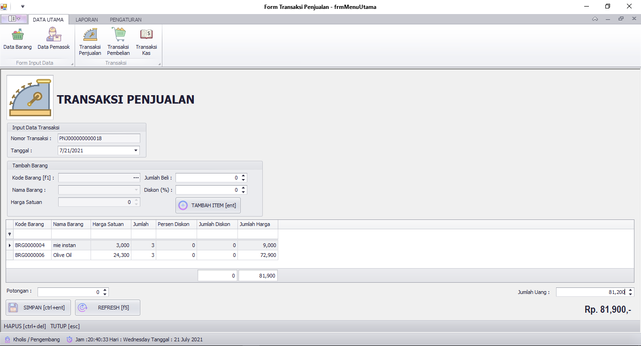

Gambar 4.15 Transaksi Penjualan

Berikut pada gambar 4.16 adalah *flowchart* dari form transaksi penjualan :



Gambar 4.16 Flowchart Transaksi Penjualan

Keterangan Gambar 4.10 :

1. Dari Menu utama
2. Memilih menu form transaksi penjualan
3. Menampilkan form input transaksi penjualan
4. User menginput data barang-barang yang di beli oleh konsumen
5. Sistem mentotalkan harga semua barang konsumen
6. Apakah semua data barang-barang yang di beli konsumen sudah di masukkan?
7. Jika tidak, input data barang yang belum di input
8. Jika semua barang sudah di input, lanjut memasukkan nominal uang pembayaran
9. Apkah nominal uang bayaran konsumen cukup?
10. Jika tidak cukup, maka inputkan kembali uang konsumen
11. Jika nominal uang pembayaran cukup
12. Sistem menghitung jumlah uang kembalian konsumen
13. Apakah nota transaksi ingin di cetak?
14. Jika iya, maka sistem mencetak note belanjaan
15. Jika tidak ingin di cetak, lanjut mengurangi data stok barang yang sudah terjual
16. Selanjutanya sistem menyimpan data transaksi serta data data uang masuk di kas ke dalam database database
17. Menu utama

*Form* Transaksi Pembelian

*Form* ini merupakan form untuk melakukan transaksi pembelian barang ke pemasok, dengan transaksi ini nantinya data stok barang yang ada di database dapat di tambahkan

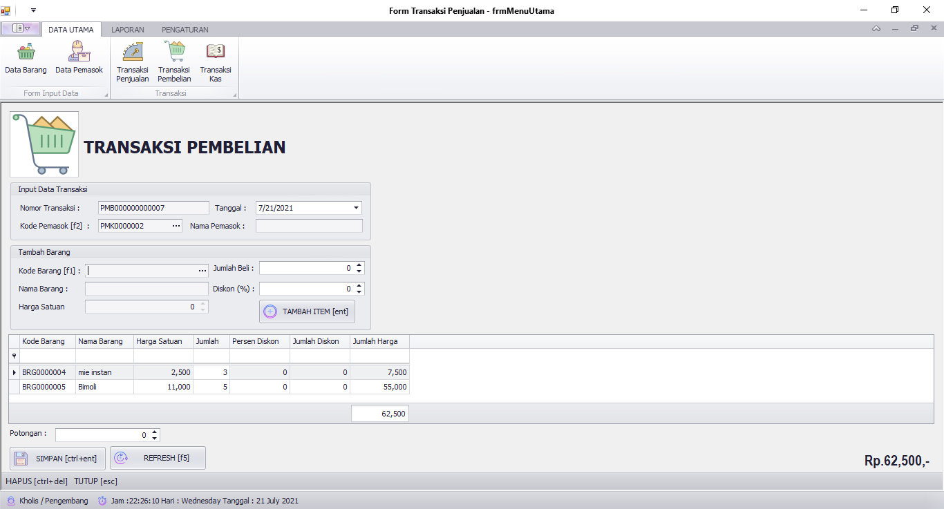

Gambar 4.17 Form Transaksi Pembelian

Berikut pada gambar 4.18 merupakan *flowchart* dari form transaksi pembelian :



Gambar 4.18 Flowchart Transaksi Pembelian

Keterangan *flowchart* pada gambar 4.12 :

1. Dari menu utama user memilih menu transaksi pembelian
2. Menampilkan form inputan dari transaksi pembelian
3. Input data barang-barang yang akan di beli dari pemasok
4. Sistem mentotalkan harga dari barang barang yang sudah di input
5. Apakah semua daftar data barang yang di beli sudah di masukkan
6. Jika tidak, maka tambahkan kembali barang yang belum di input
7. Jika sudah di input semua, maka menambah jumlah data stok barang yang ada di database
8. Selanjutnya menyimpan transaksi dan mendata kas nominal uang keluar dari transaksi pembelian stok
9. Menu utama

*Form* Transaksi Kas

Pada *form* ini *user* dapat melakukan penarikan atau memasukkan data uang ke dalam kas

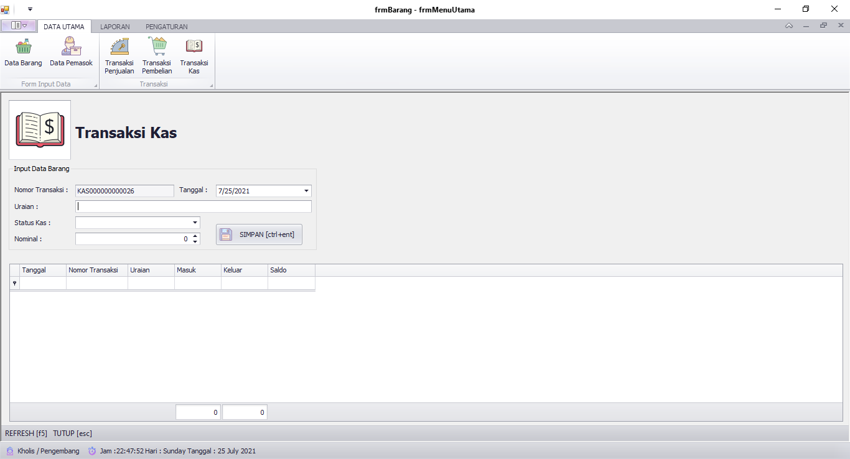

Gambar 4.19 Form Transaksi Kas

Berikut pada gambar 4.14 merupakan gambar *flowchart* dari *form* transaksi kas :



Gambar 4.20 Flowchart Transaksi Kas

Keterangan *flowchart* pada gambar 4.14 :

1. Dari menu utama *user* memilih menu Transaksi Kas
2. Menampilkan form transaksi kas
3. User menginput data dari transaksi kas serta nominal uang dan status kas
4. Apakah status kas dari kas berupa uang masuk?
5. Jika iya, maka data dari uang masuk berupa jumlah nominal sedangkan uang keluar adalah 0
6. Jika status kas itu bukan masuk, maka data dari uang masuk berupa no sedangkan uang keluar adalah jumlah nominal dari inputan
7. Menyimpan data transaksi kas ke dalam database
8. Selesai kembali ke menu utama

### Interface Laporan

*Interface* laporan terdiri dari beberapa *form* yaitu:

Form Laporan Penjualan

Pada form ini user dapat melihat laporan transaksi penjualan yang sudah di lakukan selama sistem di gunakan. Di form ini terdapat sub form untuk melihat laporan data transaksi lebih detail seperti barang-barang yang terjual per transaksi

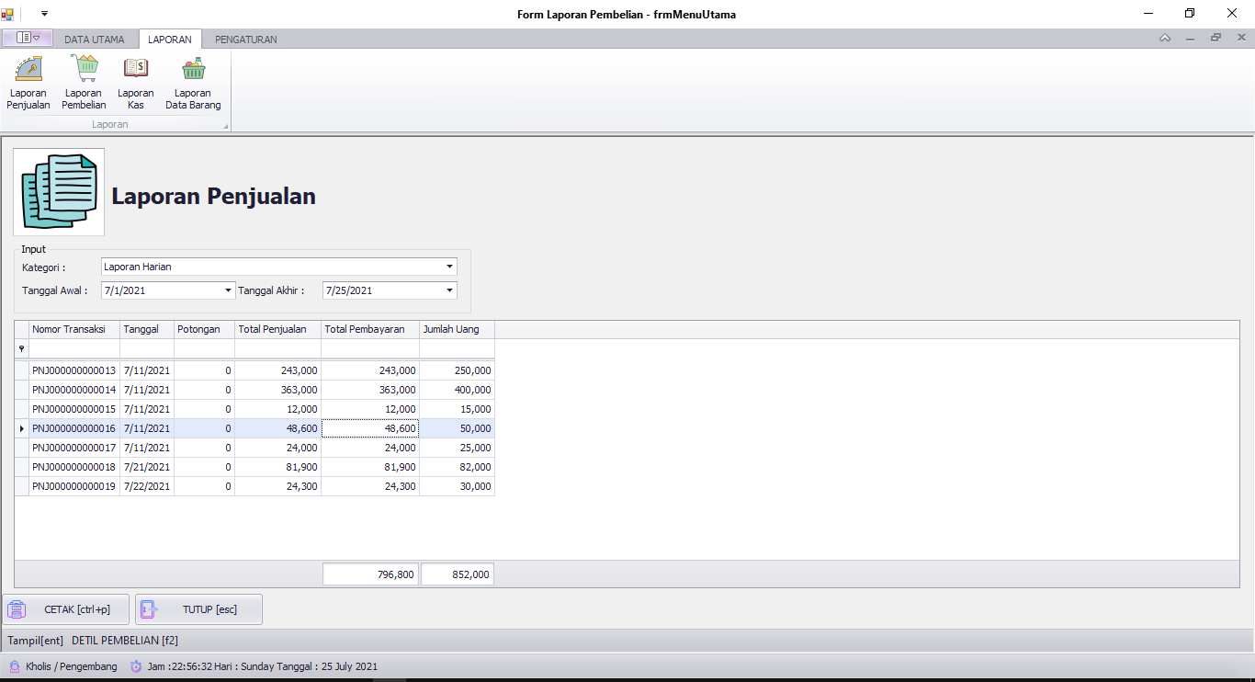

Gambar 4.21 Form Laporan penjualan

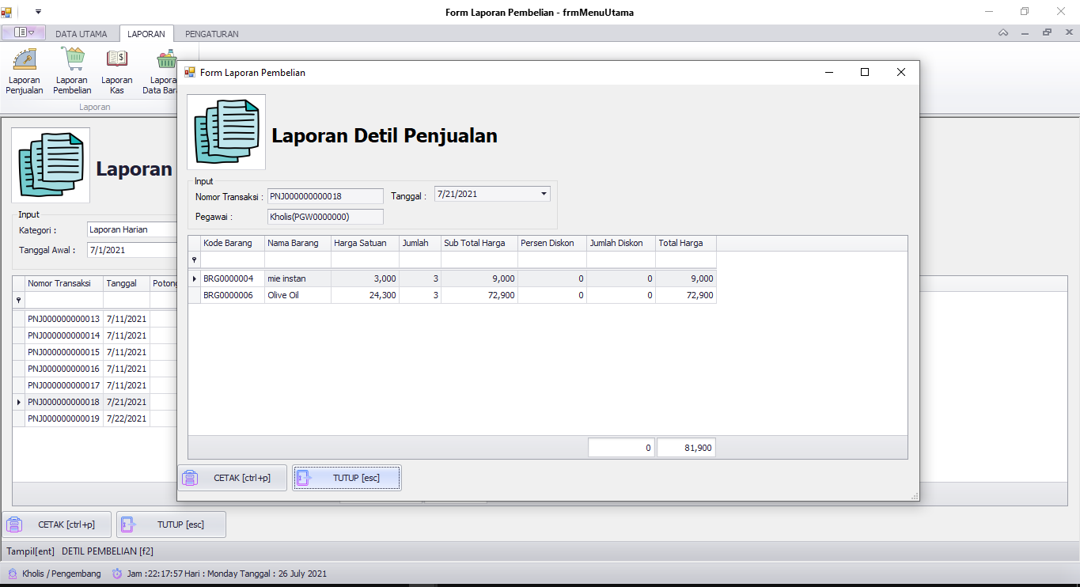

Gambar 4.22 Sub Form Laporan Detil Penjualan

Berikut pada gambar 4.23 di bawah merupakan gambar *flowchart* dari *form* laporan penjual dan detil laporan penjualan:



Gambar 4.23 Flowchart Form Laporan Penjualan

Berikut merupakan keterangan *flowchart* pada gambar 4.23 :

1. Dari menu utama user memilih menu laporan penjualan
2. Sistem menampilkan form laporan penjualan, serta inputan kondisi
3. User menginputkan kondisi sesuai yang di ingin kan
4. Sistem menampilkan data transaksi penjualan sesuai kondisi yang di ingin kan user
5. Apakah user ingin melihat detail dari transaksi penjualan?
6. Jika iya, maka user memilih data transaksi yang ingin di lihat lebih detail, serta mengirim data tersebut ke sub form detail laporan penjualan
7. Sistem menampilankan data barang-barang yang di beli pada transaksi yang di pilih
8. Apakah user ingin mencetak data tersebut?, jika iya sistem mencetak data tersebut
9. Jika tidak ingin mencetak data kembali ke menu utama
10. Dan jika user tidak ingin melihat detail dari transaksi maka user kembali ke menu utama

Form Laporan Pembelian

Pada form ini user dapat melihat laporan transaksi pembelian yang sudah di lakukan selama sistem di gunakan. Di form ini terdapat sub form untuk melihat laporan data transaksi lebih detail seperti barang-barang yang di beli per transaksi

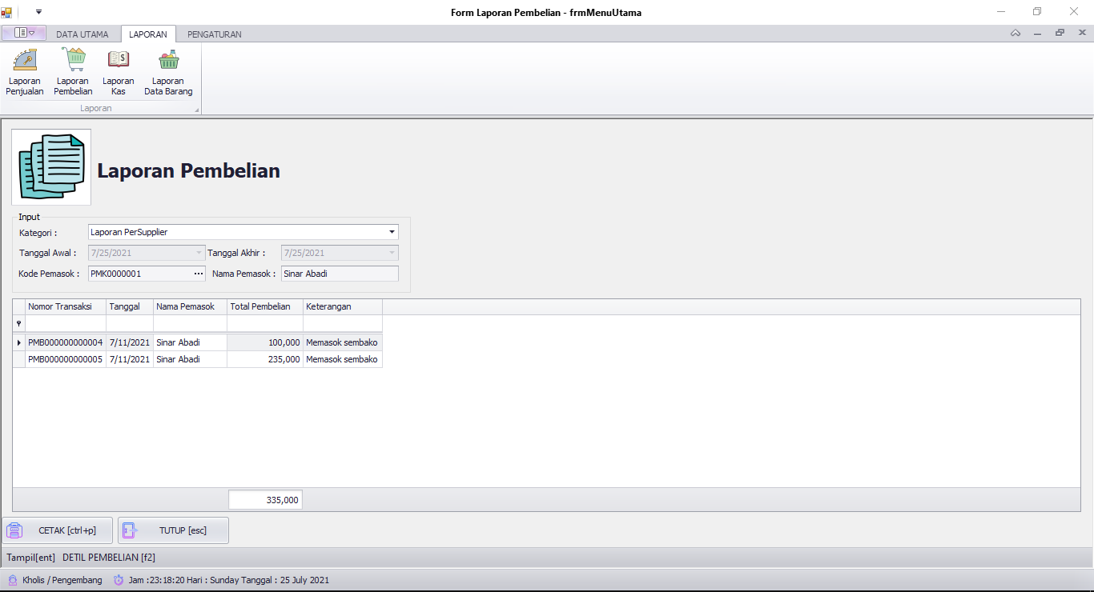

Gambar 4.24 Form Laporan Pembelian

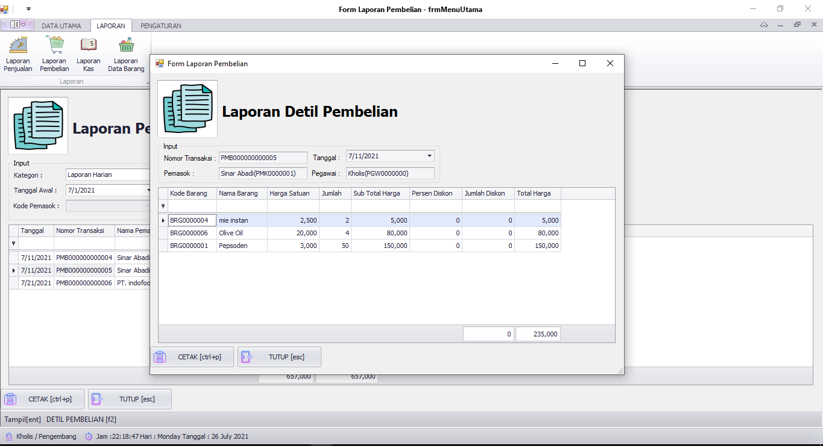

Gambar 4.25 Sub Form Laporan Detail Pembelian

Berikut pada gambar 4.26 di bawah merupakan gambar *flowchart* dari *form* laporan pembelian dan detil laporan pembelian:



Gambar 4.26 Flowchart Form Laporan Pembelian

Berikut merupakan keterangan *flowchart* pada gambar 4.26 :

1. Dari menu utama user memilih menu laporan pembelian
2. Sistem menampilkan form laporan pembelian, serta inputan kondisi
3. User menginputkan kondisi sesuai yang di ingin kan
4. Sistem menampilkan data transaksi pembelian sesuai kondisi yang di ingin kan user
5. Apakah user ingin melihat detail dari transaksi pembelian?
6. Jika iya, maka user memilih data transaksi yang ingin di lihat lebih detail, serta mengirim data tersebut ke sub form detail laporan penjualan
7. Sistem menampilankan data barang-barang yang di beli pada transaksi yang di pilih
8. Apakah user ingin mencetak data tersebut?, jika iya sistem mencetak data tersebut
9. Jika tidak ingin mencetak data,kembali ke menu utama
10. Dan jika user tidak ingin melihat detail dari transaksi, maka user kembali ke menu utama

Form Laporan Kas

Pada form ini user dapat melihat laporan uang kas yang masuk dan keluar selama sistem di gunakan. Serta melihat jumlah saldo yang ada di dalam kas

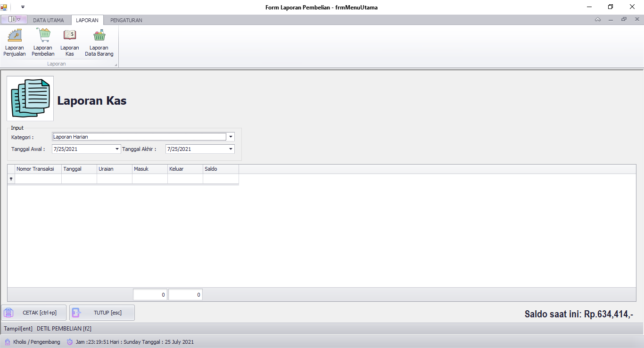

Gambar 4.27 Form Laporan Kas

Berikut pada gambar 4.28 di bawah merupakan gambar *flowchart* dari *form* laporan kas:



Gambar 4.28 Flowchart Form Laporan Kas

Berikut merupakan keterangan *flowchart* pada gambar 4.28 :

1. Dari menu utama user memilih menu laporan kas
2. Sistem menampilkan form laporan kas dan serta inputan kondisi dalam penampilan data
3. Sistem menampilkan data uang masuk dan keluar di dalam kas seusai dengan kondisi yang di tentukan serta menampilkan saldo terakhir
4. Apakah user ingin mencetak data transaksi yang telah di tampilkan
5. Jika iya, maka sistem mencetak data yang tampil
6. Jika tidak ingin mencetak data, maka kembali ke menu utama

*Form* Laporan Informasi Data Barang

Pada *Form* Laporan Informasi Data Barang ini user dapat melihat informasi data barang seperti barang yang akan Kedaluwarsa, barang yang stok kurang dari, dan barang dengan kategori.

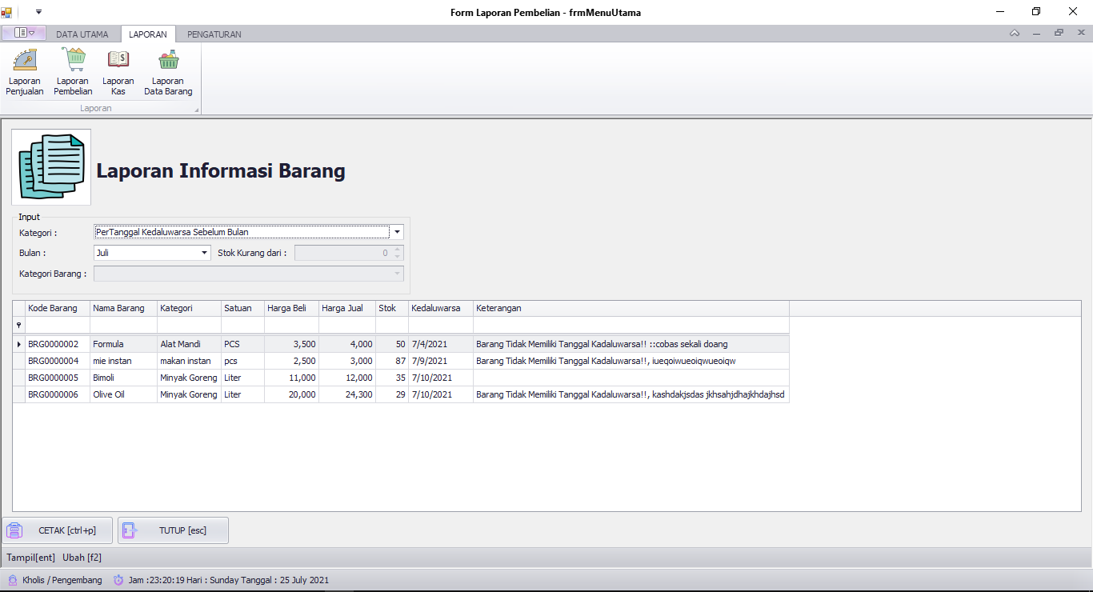

Gambar 4.29 Form Laporan Informasi Data Barang

Berikut pada gambar 4.30 di bawah merupakan gambar *flowchart* dari *form* laporan informasi data barang:



Gambar 4.30 Flowchart Laporan Informasi Data Barang

Berikut merupakan keterangan *flowchart* pada gambar 4.30 :

1. Dari menu utama user memilih laporan informasi data barang
2. Sistem menampilkan form laporan informasi data barang dan inputan dari kondisi data yang akan di tampilkan
3. User menginputkan kondisi sesuai yang diinginkan user
4. Sistem menampilkan data barang sesuai kondisi yang diinginkan user
5. Apakah user ingin mencetak data tersebut?
6. Jika iya, maka sistem mencetak data tersebut
7. Jika tidak ingin mencetak, maka kembali ke menu utama

## Hasil Pengujian

### Hasil Pengujian Sistem

Berikut hasil pengujian sistem

Tabel 4.1 Hasil Pengujian Sistem

|  |  |  |  |  |
| --- | --- | --- | --- | --- |
| **No** | **Pengujian** | **Hasil** | | **Keterangan** |
| **Ya** | **Tidak** |
| 1 | Form Login | ✓ |  | Form dapat melakukan login jika user memaukkan *username* dan *password* dengan benar. |
| 2 | Form Menu Utama | ✓ |  | Form dapat menampilkan menu-menu sesuai dengan hak akses yang di miliki *user* setelah *user* login |
| 3 | Form Data Barang | ✓ |  | Berhasil menampilkan data, menambah data, menyimpan data, mengedit data, menghapus data, dan mencari data barang. |
| 4 | Form Data Pemasok | ✓ |  | Berhasil menampilkan data, menambah data, menyimpan data, mengedit data, menghapus data, dan mencari data barang. |
| 5 | Form Transaksi Penjualan | ✓ |  | Berhasil Menambah data barang-barang yang di beli konsumen dan mentotalkan harga barang yang sudah di tambah. Serta mengurangi stok barang di data barang. |
| 6 | Form Transaksi Pembelian | ✓ |  | Berhasil Menambah data barang-barang yang akan di beli untuk di tambah stok dan mentotalkan harga barang yang sudah di tambah. Serta menambah stok barang di data barang. |
| 7 | Form Transaksi Kas | ✓ |  | Berhasil melakukan transaksi kas serta mengurangi saldo jika status transaksi kas keluar dan menambah jika status transaksi kas masuk. |
| 8 | Form Data Pegawai | ✓ |  | Berhasil menampilkan data, menambah data, menyimpan data, mengedit data, menghapus data, dan mencari data pegawai. |
| 9 | Form Data Hak Akses | ✓ |  | Berhasil menampilkan data, menambah data, menyimpan data, mengedit data, menghapus data, dan mencari data hak akses. |
| 10 | Form Konfigurasi Server | ✓ |  | Berhasil mengecek konfigurasi yang di inputkan tersedia apa tidak serta menyimpan konfigurasi tersebut |
| 11 | Form Laporan Penjualan | ✓ |  | Berhasil menampilkan data-data transaksi penjualan yang telah di lakukan sesuai dengan inputan kondisi yang di inginkan. |
| 12 | Form Laporan Pembelian | ✓ |  | Berhasil menampilkan data-data transaksi pembelian yang telah di lakukan sesuai dengan inputan kondisi yang di inginkan. |
| 13 | Form Laporan Kas | ✓ |  | Berhasil menampilkan data-data kas yang ada sesuai dengan inputan kondisi yang di inginkan. serta menampilkan data saldo yang ada dalam kas |
| 14 | Form Laporan Informasi Data Barang | ✓ |  | Berhasil menampilkan data-data informasi barang sesuai kondisi yang di inginkan. |
| 15 | Form List Data Barang | ✓ |  | Berhasil menampilkan data barang, mencari data barang dan mengirim data barang yang di pilih ke dalam inputan form yang memanggil form list barang ini |
| 16 | Form List Data Pemasok | ✓ |  | Berhasil menampilkan data pemasok dan mengirim data pemasok yang di pilih ke inputan yang memanggil form list pemasok ini |

### Hasil Kuesioner

Tabel 4.2 Hasil Kuesioner

|  |  |  |  |  |  |  |  |  |
| --- | --- | --- | --- | --- | --- | --- | --- | --- |
| No | Responden | Hasil Jawaban Responden | | | | | | Skor Aktual |
| P1 | P2 | P3 | P4 | P5 | P6 |
| 1 | Althof (responden) | 5 | 4 | 5 | 4 | 5 | 4 | 27 |
| 2 | Nizarul Izomi (responden) | 4 | 3 | 4 | 3 | 4 | 4 | 22 |
| 3 | Lalu Irawan (Pengelola Toko) | 4 | 3 | 5 | 4 | 4 | 4 | 24 |
| 4 | Khaliqul Wafiq (responden) | 4 | 4 | 4 | 4 | 4 | 4 | 24 |
| 5 | Muhammad Rijal Fahreza (responden) | 4 | 4 | 5 | 4 | 5 | 5 | 27 |
| 6 | Ira Asmiati (Pemilik Toko) | 4 | 5 | 5 | 4 | 4 | 4 | 26 |
| 7 | Khaeratul Ummah (Responden) | 5 | 4 | 5 | 4 | 4 | 5 | 27 |
| Skor Aktual | | | | | | | | 177 |
| Skor Ideal | | 35 | 35 | 35 | 35 | 35 | 35 | 210 |

Skor Akhir = ((Skor Aktual / Skor Ideal) x 100)%

Skor Akhir = ((177/210) x 100)%

= 84,28%

Berdasarkan hasil skor akhir, dapat disimpulkan bahwa Aplikasi Sistem Penjualan Barang Toko Swalayan Sangat Baik dengan persentase 84,28%.

Keterangan:

Jumlah Skor Kriteria

20,00%-36,00% Tidak Baik

36,01%-52,00% Kurang Baik

52,01%-68,00% Cukup

68,01%-84,00% Baik

84,01%-100% Sangat Baik

# PENUTUP

## Kesimpulan

Berdasarkan uraian penjelasan pada bab-bab sebelumnya dapat diambil beberapa kesimpulan dari hasil laporan Tugas Akhir yang penulis buat dengan judul “Sistem Penjualan Barang Toko Swalayan” adalah sebagai beikut:

Telah berhasil dirancang dan dibangun sebuah sistem penjualan barang toko swalayan berbasis dekstop ini dengan menggunakan perancangan sistem *Unifield Modeling Language* (UML) dan metode Waterfall

Dengan adanya aplikasi ini, pemilik toko atau penjaga toko dapat lebih mudah dalam melakukan proses transaksi serta penghitungan total perbelanjaan baik itu pembelian ataupun penjualan,

Serta mempermudah dalam melakukan manajemen data barang

## Saran

Demi kesempurnaan hasil yang dicapai dari Aplikasi Sistem Penjualan Barang Berbasis Dekstop ini, adapun saran-saran untuk mengembangkan Tugas Akhir ini lebih lanjut adalah sebagai berikut

Penambahan fitur yang dapat melakukan pembayaran tidak hanya melalui tunai

Penambahan fitur yang membuat aplikasi bisa tersambung dengan alat *external* yaitu *scanner*, agar dalam proses transaksi lebih cepat dalam menginput data

Serta penambahan fitur yang dapat mendata jika konsumen melakukan *return*(Pengembalian) barang

# DAFTAR PUSTAKA

Ade Hendini. (2016). Pemodelan UML Sistem Informasi Monitorig Penjualan dan Stok Barang (Studi Kasus: Dostro Zhezha Pontianak). Jurnal Khatulistiwa, Vol. 4 No. 2.

A.S., Rosa dan Shalahuddin, M. 2015. Rekayasa Perangkat Lunak Terstruktur dan Berorientasi Objek.Bandung: Informatika Bandung.

Alfiansutomo.2020. *Apa itu Devexpres?* (https://fianyagami.wordpress.com/2020/01/20/apa-itu-devexpress/. Diakses : pada 3 juni 2021)

D. L. Fithri, A. P. Utomo, dan F. Nugraha, “Pemanfaatan E-Commerce Populer untuk Optimalisasi Pemasaran Produk pada Kub Bordir Kurnia Kudus,” Jurnal SIMETRIS, vol.8, no.2, 2017. https://www.researchgate.net/publication/321313412_PEMANFAATAN_E-COMMERCE_POPULER_POPULER_UNTUK_OPTIMALISASI_PEMASARAN_PRODUK_PADA_KUBE_BORDIR_KURNIA_DESA_DEMANGAN_KUDUS

Edy Winarno ST, M.Eng, Ali Zaki,SmitDev Community (2010:8), dalam buku “*Web Programming dengan Visual Basic 2010*”.

Kotler dan Keller. 2009. Manajemen Pemasaran. Jilid I. Edisi ke 13. Jakarta:Erlangga

M. Amarullah Akbar (2008). Pengertian flash

Peraturan Presiden Republik indonesia, No. 112 (2007). Penataan dan pembinaan pasar tradisional, pusat perbelanjaan dan toko modern, pasal 1 hal. 5

S. K. Dewi dan A. K. Garside, “Perancangan Website sebagai Media Promosi dan Penjualan pada Home Industry Abon,” Jurnal Teknik Industri, vol. 15, no. 2, hal. 170 – 181, 2014

Sasmito, G. W. (2017). Penerapan Metode Waterfall Pada Desain Rekayasa Perangkat Lunak Geografis Industri Kabupaten Tegal. Jurnal Informatika:Jurnal Pengembangan IT (JPIT), 2(1), 6–12.

Sri Mulyani. , 2017, Sistem Informasi Manajemen Rumah Sakit : Analisis dan Perancangan, Bandung : Abdi Sistematika.

Sukrianto, D. (2017). Penerapan Teknologi Barcode pada Pengolahan Data Pembayaran Sumbangan Pembinaan Pendidikan (SPP). Intra-Tech, 1(2), 18–27.

Verawati, & Liksha, P. D. (2018). Aplikasi Akuntansi Pengolahan Data Jasa Service Pada Pt. Budi Berlian Motor Lampung. Jurnal Rekayasa Perangkat Lunak Akuntansi (JUSITA), 1(1), 1–14.

Wahid, A. A. (2020). Analisis Metode Waterfall Untuk Pengembangan Sistem Informasi. Jurnal Ilmu-Ilmu Informatika Dan Manajemen STMIK, November, 1–5. <https://www.researchgate.net/profile/Aceng_Wahid/publication/346397070_Analisis_Metode_Waterfall_Untuk_Pengembangan_Sistem_Informasi/links/5fbfa91092851c933f5d76b6/Analisis-Metode-Waterfall-Untuk-Pengembangan-Sistem-Informasi.pdf>. Di akses pada 10 juni 2021

2015.(http://www.javanetmedia.com/2015/05/pengertian-vb-net-apa-itu-vb-net.html. ,Diakses : pada 3 Juni 2021)

LAMPIRAN A. Hasil Pengujian

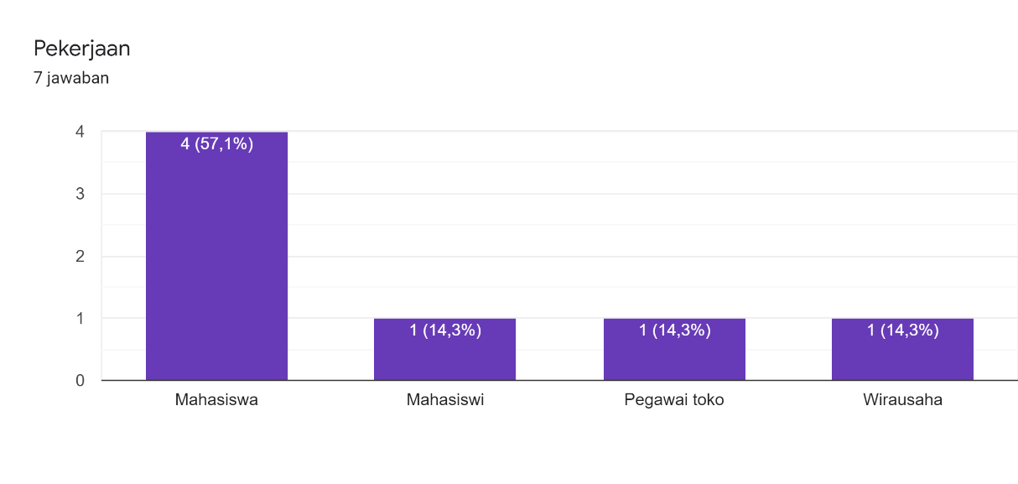

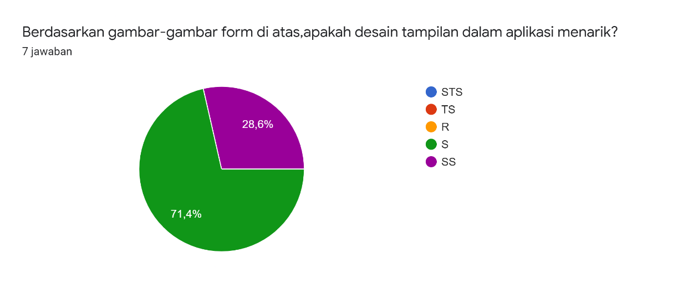

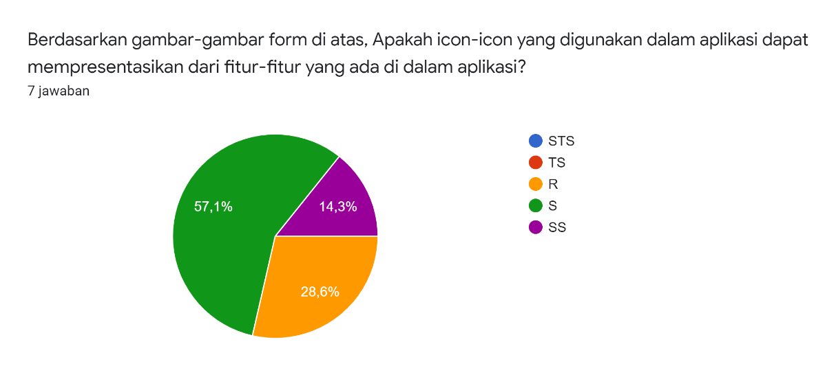

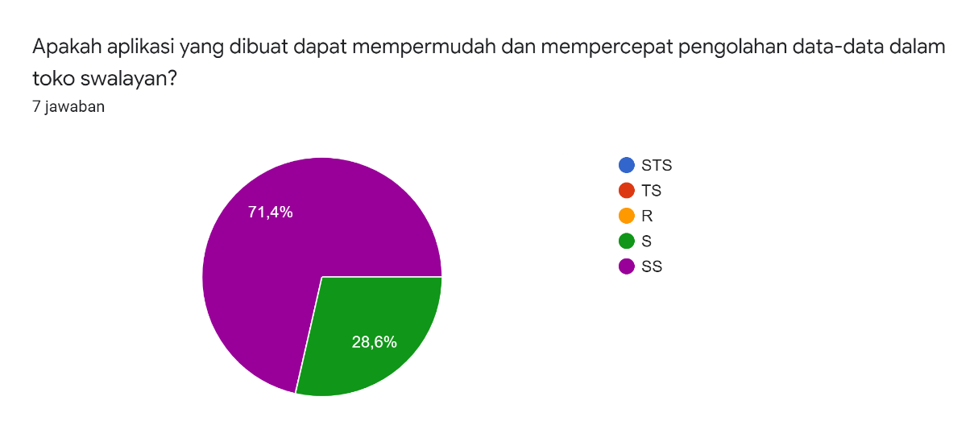

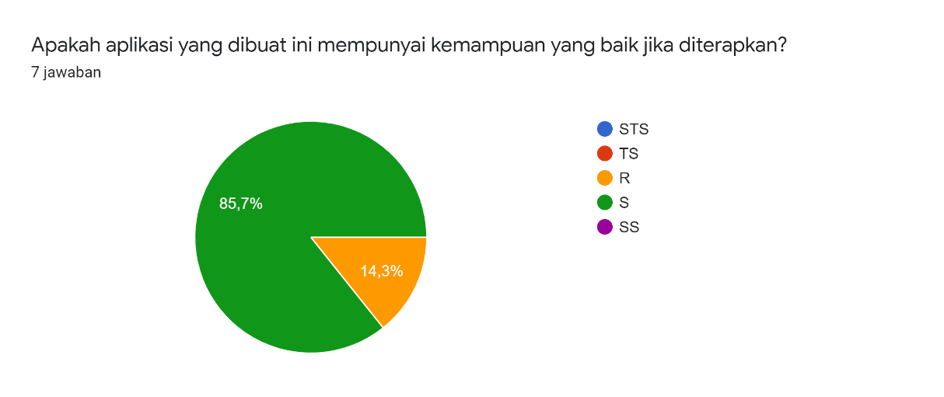

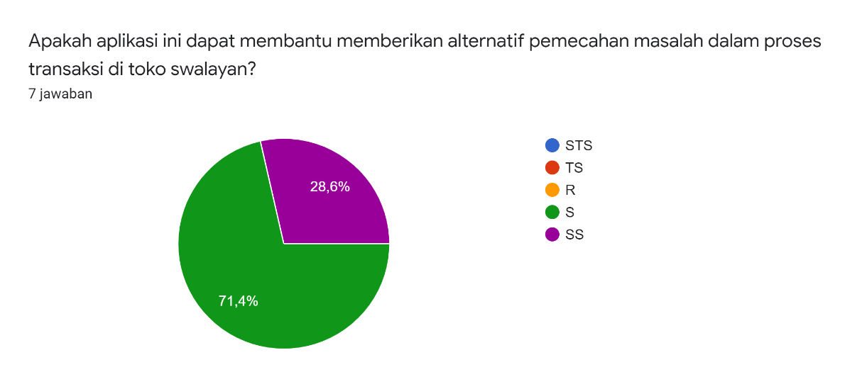

LAMPIRAN B. Listing Program

Imports DevExpress.XtraGrid.Views.Base

Imports System.Globalization

Public Class frmBarang

Private Sub frmBarang_KeyDown(sender As Object, e As KeyEventArgs) Handles Me.KeyDown

Select Case e.KeyCode

Case e.Control And Keys.Enter

SimpanData()

Case Keys.F5

RefreshData()

Case Keys.Escape

Me.Close()

Case Keys.F2

UbahData()

Case e.Control And Keys.Delete

HapusData()

Case e.Control And Keys.P

CetakData()

End Select

End Sub

Private Sub frmBarang_Load(sender As Object, e As EventArgs) Handles MyBase.Load

Me.KeyPreview = True

txtKodeBarang.Properties.ReadOnly = True

txtKodeBarang.TabStop = False

RefreshData()

End Sub

Dim Tampung As New DataTable

Sub TampilData()

Tampung = EksekusiQuery("Select * From barang where KodeBarang<>'0000000000'")

GridControl1.DataSource = Tampung

GridviewEditTampilan(GridView1, , "HargaJual,HargaBeli,Stok")

End Sub

Sub RefreshData()

TampilData()

txtKodeBarang.Text = KodeOtomatis("barang", "KodeBarang", "BRG", "0000000")

txtNamaBarang.Text = ""

txtKategori.Text = ""

txtSatuan.Text = ""

txtHargaBeli.Value = 0

txtHargaJual.Value = 0

txtStok.Value = 0

txtKedaluwarsa.DateTime = Format(Now, "yyyy-MM-dd")

txtKeterangan.Text = ""

txtNamaBarang.Focus()

End Sub

Sub SimpanData()

If txtKodeBarang.Text = "" Or txtNamaBarang.Text = "" Or txtKategori.Text = "" Or txtSatuan.Text = "" Or txtHargaBeli.Value <= 0 Or txtHargaJual.Value <= 0 Or txtStok.Value < 0 Then

MessageBox.Show("Kode Barang, Nama Barang, Kategori, Satuan, Harga beli, Harga Jual, Stok dan Kedaluwarsa wajib di isi!", "validasi", MessageBoxButtons.OK, MessageBoxIcon.Warning)

Exit Sub

End If

If txtKedaluwarsa.DateTime <= Format(Now, "yyyy-MM-dd") Then

If MessageBox.Show("Apakah Barang Memiliki tanggal kedaluwarsa ", "Validasi", MessageBoxButtons.YesNo, MessageBoxIcon.Question) = Windows.Forms.DialogResult.Yes Then

MessageBox.Show("Tanggal Kedaluwarsa yang di tambah tidak Benar!!", "Informasi", MessageBoxButtons.OK, MessageBoxIcon.Information)

Exit Sub

Else

Dim Keterangan = EksekusiQuery("select Keterangan from barang where KodeBarang='" & txtKodeBarang.Text & "'").Select()

If Keterangan.Length = 0 Then

txtKeterangan.Text = "Barang Tidak Memiliki Tanggal Kadaluwarsa!!, " & txtKeterangan.Text

Else

Dim isi() As String = Keterangan(0).Item("Keterangan").split("!!")

If isi(0) <> "Barang Tidak Memiliki Tanggal Kadaluwarsa" Then

txtKeterangan.Text = "Barang Tidak Memiliki Tanggal Kadaluwarsa!!, " & txtKeterangan.Text

End If

End If

End If

End If

Dim Cari = EksekusiQuery("SELECT * FROM barang WHERE KodeBarang='" & txtKodeBarang.Text & "'").Select()

If Cari.Length = 0 Then

EksekusiQuery("INSERT INTO barang(KodeBarang,NamaBarang,Kategori,Satuan,HargaBeli,HargaJual,Stok,Kedaluwarsa,Keterangan) VALUES ('" & txtKodeBarang.Text & "','" & txtNamaBarang.Text & "','" & txtKategori.Text & "','" & txtSatuan.Text & "','" & txtHargaBeli.Value & "','" & txtHargaJual.Value & "','" & txtStok.Value & "','" & Format(txtKedaluwarsa.DateTime, "yyyy-MM-dd") & "','" & txtKeterangan.Text & "')")

Else

EksekusiQuery("UPDATE barang SET NamaBarang='" & txtNamaBarang.Text & "',Kategori='" & txtKategori.Text & "',Satuan='" & txtSatuan.Text & "',HargaBeli='" & txtHargaBeli.Value & "',HargaJual='" & txtHargaJual.Value & "',Stok='" & txtStok.Value & "',Kedaluwarsa='" & Format(txtKedaluwarsa.DateTime, "yyyy-MM-dd") & "',Keterangan='" & txtKeterangan.Text & "'WHERE KodeBarang='" & txtKodeBarang.Text & "'")

End If

RefreshData()

MessageBox.Show("Data Berhasil Disimpan!!", "Informasi", MessageBoxButtons.OK, MessageBoxIcon.Information)

End Sub

Sub UbahData()

If GridView1.RowCount > 0 Then

txtKodeBarang.Text = GridView1.GetFocusedRowCellValue("KodeBarang")

txtNamaBarang.Text = GridView1.GetFocusedRowCellValue("NamaBarang")

txtKategori.Text = GridView1.GetFocusedRowCellValue("Kategori")

txtSatuan.Text = GridView1.GetFocusedRowCellValue("Satuan")

txtHargaBeli.Value = GridView1.GetFocusedRowCellValue("HargaBeli")

txtHargaJual.Value = GridView1.GetFocusedRowCellValue("HargaJual")

txtStok.Value = GridView1.GetFocusedRowCellValue("Stok")

txtKedaluwarsa.DateTime = Format(GridView1.GetFocusedRowCellValue("Kedaluwarsa"), "yyyy-MM-dd")

txtKeterangan.Text = GridView1.GetFocusedRowCellValue("Keterangan")

txtNamaBarang.Focus()

End If

End Sub

Sub HapusData()

If GridView1.RowCount > 0 Then

EksekusiQuery("UPDATE penjualan_detil set KodeBarang='0000000000' WHERE KodeBarang='" & GridView1.GetFocusedRowCellValue("KodeBarang") & "'")

EksekusiQuery("UPDATE pembelian_detil set KodeBarang='0000000000' WHERE KodeBarang='" & GridView1.GetFocusedRowCellValue("KodeBarang") & "'")

If MessageBox.Show("Data akan di hapus." & vbCrLf & "Lanjut?", "Validasi", MessageBoxButtons.YesNo, MessageBoxIcon.Question) = Windows.Forms.DialogResult.Yes Then

EksekusiQuery("DELETE FROM barang WHERE KodeBarang='" & GridView1.GetFocusedRowCellValue("KodeBarang") & "'")

RefreshData()

End If

End If

End Sub

Sub CetakData()

GridControl1.ShowRibbonPrintPreview()

End Sub

Private Sub txtSatuan_GotFocus(sender As Object, e As EventArgs)

ComboboxTambahItem("barang", "Satuan", txtSatuan)

End Sub

Private Sub SimpleButton1_Click_1(sender As Object, e As EventArgs) Handles SimpleButton1.Click

SimpanData()

End Sub

Private Sub SimpleButton2_Click_1(sender As Object, e As EventArgs) Handles SimpleButton2.Click

UbahData()

End Sub

Private Sub SimpleButton4_Click_1(sender As Object, e As EventArgs) Handles SimpleButton4.Click

RefreshData()

End Sub

Private Sub SimpleButton3_Click_1(sender As Object, e As EventArgs) Handles SimpleButton3.Click

HapusData()

End Sub

Private Sub BarButtonItem1_ItemClick(sender As Object, e As DevExpress.XtraBars.ItemClickEventArgs) Handles BarButtonItem1.ItemClick

CetakData()

End Sub

Private Sub BarButtonItem2_ItemClick(sender As Object, e As DevExpress.XtraBars.ItemClickEventArgs) Handles BarButtonItem2.ItemClick

Me.Close()

End Sub

Private Sub txtKategori_GotFocus1(sender As Object, e As EventArgs) Handles txtKategori.GotFocus

ComboboxTambahItem("barang", "Kategori", txtKategori)

End Sub

Private Sub txtSatuan_GotFocus1(sender As Object, e As EventArgs) Handles txtSatuan.GotFocus

ComboboxTambahItem("barang", "Satuan", txtSatuan)

End Sub

End Class

Public Class frmDetilLaporanPembelian

Dim Tampung As New DataTable

Public NomorTransaksi, KodePemasok, NamaPemasok, KodePegawai, NamaPegawai As String

Public Tanggal As Date

Sub TampilTabel()

Tampung = EksekusiQuery("select a.KodeBarang,b.NamaBarang,a.HargaSatuan,a.Jumlah,(a.HargaSatuan*a.Jumlah) as SubTotalHarga,a.PersenDiskon,((a.HargaSatuan*a.Jumlah) *(PersenDiskon/100))as JumlahDiskon,((a.HargaSatuan*a.Jumlah)-((a.HargaSatuan*a.Jumlah) *(PersenDiskon/100))) as TotalHarga from (pembelian_detil a inner join barang b on a.Kodebarang=b.Kodebarang) where a.NomorTransaksi='" & txtNomorTransaksi.Text & "' order by Namabarang asc")

GridControl1.DataSource = Tampung

GridviewEditTampilan(GridView1, , "HargaSatuan,Jumlah,SubTotalHarga,JumlahDiskon,TotalHarga", "JumlahDiskon,TotalHarga")

End Sub

Sub Cetak()

ReportLaporanPembelianDetil(txtNomorTransaksi.Text, txtTanggal.DateTime, NamaPegawai & "(" & KodePegawai & ")", NamaPemasok & "(" & KodePemasok & ")")

End Sub

Private Sub frmDetilLaporanPembelian_KeyDown(sender As Object, e As KeyEventArgs) Handles Me.KeyDown

Select Case e.KeyCode

Case e.Control And Keys.P

Cetak()

Case Keys.Escape

Me.Close()

End Select

End Sub

Private Sub frmDetilLaporanPembeliann_Load(sender As Object, e As EventArgs) Handles MyBase.Load

txtNomorTransaksi.ReadOnly = True

txtTanggal.ReadOnly = True

txtPemasok.ReadOnly = True

TxtPegawai.ReadOnly = True

txtNomorTransaksi.Text = NomorTransaksi

txtTanggal.DateTime = Tanggal

txtPemasok.Text = NamaPemasok & "(" & KodePemasok & ")"

TxtPegawai.Text = NamaPegawai & "(" & KodePegawai & ")"

TampilTabel()

End Sub

Private Sub SimpleButton1_Click(sender As Object, e As EventArgs) Handles SimpleButton1.Click

Cetak()

End Sub

Private Sub SimpleButton2_Click(sender As Object, e As EventArgs) Handles SimpleButton2.Click

Me.Close()

End Sub

End Class

Public Class frmDetilLaporanPenjualan

Dim Tampung As New DataTable

Public NomorTransaksi, KodePegawai, NamaPegawai As String

Public Tanggal As Date

Sub TampilTabel()

Tampung = EksekusiQuery("select a.KodeBarang,b.NamaBarang,a.HargaSatuan,a.Jumlah,(a.HargaSatuan*a.Jumlah) as SubTotalHarga,a.PersenDiskon,((a.HargaSatuan*a.Jumlah) *(PersenDiskon/100))as JumlahDiskon,((a.HargaSatuan*a.Jumlah)-((a.HargaSatuan*a.Jumlah) *(PersenDiskon/100))) as TotalHarga from (penjualan_detil a inner join barang b on a.Kodebarang=b.Kodebarang) where a.NomorTransaksi='" & txtNomorTransaksi.Text & "' order by Namabarang asc")

GridControl1.DataSource = Tampung

GridviewEditTampilan(GridView1, , "HargaSatuan,Jumlah,SubTotalHarga,JumlahDiskon,TotalHarga", "JumlahDiskon,TotalHarga")

End Sub

Sub Cetak()

ReportLaporanPenjualanDetil(txtNomorTransaksi.Text, txtTanggal.DateTime, NamaPegawai & " ( " & KodePegawai & " ) ")

End Sub

Private Sub frmDetilLaporanPenjualan_KeyDown(sender As Object, e As KeyEventArgs) Handles Me.KeyDown

Select Case e.KeyCode

Case e.Control And Keys.P

Cetak()

Case Keys.Escape

Me.Close()

End Select

End Sub

Private Sub frmDetilLaporanPenjualann_Load(sender As Object, e As EventArgs) Handles MyBase.Load

txtNomorTransaksi.ReadOnly = True

txtTanggal.ReadOnly = True

txtPegawai.ReadOnly = True

txtNomorTransaksi.Text = NomorTransaksi

txtTanggal.DateTime = Tanggal

txtPegawai.Text = NamaPegawai & "(" & KodePegawai & ")"

TampilTabel()

End Sub

Private Sub SimpleButton1_Click(sender As Object, e As EventArgs) Handles SimpleButton1.Click

Cetak()

End Sub

Private Sub SimpleButton2_Click(sender As Object, e As EventArgs) Handles SimpleButton2.Click

Me.Close()

End Sub

End Class

Public Class frmLaporanInformasiBarang

Dim Tampung As New DataTable

Dim bulan As String

Sub TentukanTanggal()

Select Case txtBulan.SelectedIndex

Case 0

bulan = "01"

Case 1

bulan = "02"

Case 2

bulan = "03"

Case 3

bulan = "04"

Case 4

bulan = "05"

Case 5

bulan = "06"

Case 6

bulan = "07"

Case 7

bulan = "08"

Case 8

bulan = "09"

Case 9

bulan = "10"

Case 10

bulan = "11"

Case 11

bulan = "12"

End Select

End Sub

Sub TampilLaporan()

GridControl1.DataSource = Nothing

GridView1.Columns.Clear()

Select Case txtKategori.SelectedIndex

Case 0

TentukanTanggal()

Tampung = EksekusiQuery("select * from barang where Kedaluwarsa<='" & Format(Now, "yyyy-" & bulan & "-dd HH:mm:ss") & "' and KodeBarang<>'0000000000' order by Kedaluwarsa asc")

GridControl1.DataSource = Tampung

GridviewEditTampilan(GridView1, , "HargaJual,HargaBeli,Stok")

Case 1

If txtStok.Value < 0 Then

MessageBox.Show("Stok tidak valid!", "Validasi", MessageBoxButtons.OK, MessageBoxIcon.Warning)

Exit Sub

End If

Tampung = EksekusiQuery("select * from barang where Stok<='" & txtStok.Value & "' and KodeBarang<>'0000000000'")

GridControl1.DataSource = Tampung

GridviewEditTampilan(GridView1, , "HargaJual,HargaBeli,Stok")

Case 2

Tampung = EksekusiQuery("select * from barang where Kategori='" & txtKategoriBarang.Text & "'and KodeBarang<>'0000000000'")

GridControl1.DataSource = Tampung

GridviewEditTampilan(GridView1, , "HargaJual,HargaBeli,Stok")

End Select

End Sub

Private Sub frmLaporanInformasiBarang_KeyDown(sender As Object, e As KeyEventArgs) Handles Me.KeyDown

Select Case e.KeyCode

Case Keys.Escape

Me.Close()

Case Keys.Enter

TampilLaporan()

Case Keys.F2

edit()

Case e.Control And Keys.P

cetak()

End Select

End Sub

Private Sub frmLaporanInformasiBarang_Load(sender As Object, e As EventArgs) Handles MyBase.Load

Me.KeyPreview = True

txtKategori.Properties.TextEditStyle = DevExpress.XtraEditors.Controls.TextEditStyles.DisableTextEditor

txtStok.Value = 0

txtBulan.SelectedIndex = Format(Now, "MM") - 1

txtKategori.SelectedIndex = 0

TampilLaporan()

End Sub

Private Sub txtKategori_SelectedIndexChanged(sender As Object, e As EventArgs) Handles txtKategori.SelectedIndexChanged

Select Case txtKategori.SelectedIndex

Case 0

txtStok.Enabled = False

txtBulan.Enabled = True

txtKategoriBarang.Enabled = False

Case 1

txtStok.Enabled = True

txtBulan.Enabled = False

txtKategoriBarang.Enabled = False

Case 2

txtStok.Enabled = False

txtBulan.Enabled = False

txtKategoriBarang.Enabled = True

End Select

End Sub

Sub cetak()

Select Case txtKategori.SelectedIndex

Case 0

ReportLaporanInformasiBarang("Kedaluwarsa<='" & Format(Now, "yyyy-" & bulan & "-dd") & "' ", "Laporan Barang Kedaluwarsa pada bulan " & txtBulan.Text & " depan ", "Kedaluwarsa")

Case 1

ReportLaporanInformasiBarang("Stok<='" & txtStok.Value & "'", "Laporan Dengan Jumlah Stok kurang dari " & txtStok.Value & "", "Stok")

Case 2

ReportLaporanInformasiBarang("Kategori='" & txtKategoriBarang.Text & "'", "Barang-barang Dengan Kategori " & txtKategori.Text & "", "Kategori")

End Select

End Sub

Private Sub SimpleButton1_Click(sender As Object, e As EventArgs) Handles SimpleButton1.Click

cetak()

End Sub

Private Sub SimpleButton2_Click(sender As Object, e As EventArgs) Handles SimpleButton2.Click

Me.Close()

End Sub

Private Sub BarButtonItem1_ItemClick(sender As Object, e As DevExpress.XtraBars.ItemClickEventArgs) Handles BarButtonItem1.ItemClick

TampilLaporan()

End Sub

Private Sub txtBulan_SelectedIndexChanged(sender As Object, e As EventArgs) Handles txtBulan.SelectedIndexChanged

TentukanTanggal()

End Sub

Sub edit()

If GridView1.RowCount > 0 Then

With frmBarang

.MdiParent = frmMenuUtama

.WindowState = FormWindowState.Maximized

.Show()

.txtKodeBarang.Text = GridView1.GetFocusedRowCellValue("KodeBarang")

.txtNamaBarang.Text = GridView1.GetFocusedRowCellValue("NamaBarang")

.txtHargaBeli.Text = GridView1.GetFocusedRowCellValue("HargaBeli")

.txtHargaJual.Text = GridView1.GetFocusedRowCellValue("HargaJual")

.txtKategori.Text = GridView1.GetFocusedRowCellValue("Kategori")

.txtKedaluwarsa.Text = GridView1.GetFocusedRowCellValue("Kedaluwarsa")

.txtKeterangan.Text = GridView1.GetFocusedRowCellValue("Keterangan")

.txtSatuan.Text = GridView1.GetFocusedRowCellValue("Satuan")

.txtStok.Text = GridView1.GetFocusedRowCellValue("Stok")

End With

End If

End Sub

Private Sub BarButtonItem2_ItemClick(sender As Object, e As DevExpress.XtraBars.ItemClickEventArgs) Handles BarButtonItem2.ItemClick

edit()

End Sub

Private Sub txtKategoriBarang_GotFocus(sender As Object, e As EventArgs) Handles txtKategoriBarang.GotFocus

ComboboxTambahItem("barang", "Kategori", txtKategoriBarang)

End Sub

End Class

Public Class frmLaporanKas

Dim Tampung As New DataTable

Sub TampilLaporan()

GridControl1.DataSource = Nothing

GridView1.Columns.Clear()

Select Case txtKategori.SelectedIndex

Case 0

Tampung = EksekusiQuery("select * from kas where Tanggal>='" & Format(txtTanggalAwal.DateTime, "yyyy-MM-dd ") & " 00:00:00' and Tanggal<='" & Format(txtTanggalAkhir.DateTime, "yyyy-MM-dd HH:mm:ss") & "' ")

GridControl1.DataSource = Tampung

GridviewEditTampilan(GridView1, "KodePegawai", "Masuk,Keluar,Saldo", "Masuk,Keluar")

End Select

End Sub

Private Sub frmLaporanKas_KeyDown(sender As Object, e As KeyEventArgs) Handles Me.KeyDown

Select Case e.KeyCode

Case Keys.Escape

Me.Close()

Case Keys.Enter

TampilLaporan()

Case e.Control And Keys.P

cetak()

End Select

End Sub

Sub TampilInfoSaldo()

Dim saldo = EksekusiQuery("select if (sum(Masuk-Keluar)<>0,sum(Masuk-Keluar),0) as Saldo from kas").Select()

txtInfo.Text = "Saldo saat ini: Rp." & Format(saldo(0).Item("Saldo"), "n0") & ",-"

End Sub

Private Sub frmLaporanKas_Load(sender As Object, e As EventArgs) Handles MyBase.Load

Me.KeyPreview = True

TampilInfoSaldo()

txtKategori.Properties.TextEditStyle = DevExpress.XtraEditors.Controls.TextEditStyles.DisableTextEditor

txtTanggalAkhir.DateTime = Now

txtTanggalAwal.DateTime = Now

txtKategori.SelectedIndex = 0

TampilLaporan()

End Sub

Private Sub txtKategori_GotFocus(sender As Object, e As EventArgs) Handles txtKategori.GotFocus

TampilInfoSaldo()

End Sub

Private Sub txtKategori_SelectedIndexChanged(sender As Object, e As EventArgs) Handles txtKategori.SelectedIndexChanged

Select Case txtKategori.SelectedIndex

Case 0

txtTanggalAkhir.Enabled = True

txtTanggalAwal.Enabled = True

End Select

End Sub

Sub cetak()

Dim saldo = EksekusiQuery("select if (sum(Masuk-Keluar)<>0,sum(Masuk-Keluar),0) as Saldo from kas").Select()

ReportlaporanKas("Rp." & Format(saldo(0).Item("Saldo"), "n0") & ",-", txtTanggalAwal.DateTime, txtTanggalAkhir.DateTime)

End Sub

Private Sub SimpleButton1_Click(sender As Object, e As EventArgs) Handles SimpleButton1.Click

cetak()

End Sub

Private Sub SimpleButton2_Click(sender As Object, e As EventArgs) Handles SimpleButton2.Click

Me.Close()

End Sub

Private Sub BarButtonItem1_ItemClick(sender As Object, e As DevExpress.XtraBars.ItemClickEventArgs) Handles BarButtonItem1.ItemClick

TampilLaporan()

End Sub

Private Sub Timer1_Tick(sender As Object, e As EventArgs) Handles Timer1.Tick

TampilInfoSaldo()

End Sub

End Class

Public Class frmLaporanPembelian

Dim Tampung As New DataTable

Sub TampilLaporan()

GridControl1.DataSource = Nothing

GridView1.Columns.Clear()

Select Case txtKategori.SelectedIndex

Case 0

Tampung = EksekusiQuery("select a.Tanggal,a.NomorTransaksi,a.KodePemasok,b.NamaPemasok,count(c.KodeBarang) as JumlahItem,a.Potongan,sum((c.HargaSatuan*c.Jumlah) -(c.HargaSatuan*c.Jumlah)*(c.PersenDiskon/100)) as TotalPembelian,(sum((c.HargaSatuan*c.Jumlah)-(c.HargaSatuan*c.Jumlah)*(c.PersenDiskon/100))-a.Potongan) as TotalPembayaran,b.Keterangan,a.KodePegawai from (pembelian a inner join pemasok b on a.KodePemasok=b.KodePemasok inner join pembelian_detil c on a.NomorTransaksi=c.NomorTransaksi) where a.Tanggal>='" & Format(txtTanggalAwal.DateTime, "yyyy-MM-dd 00:00:00") & "' and a.Tanggal<='" & Format(txtTanggalAkhir.DateTime, "yyyy-MM-dd HH:mm:ss") & "' group by a.NomorTransaksi")

GridControl1.DataSource = Tampung

GridviewEditTampilan(GridView1, "KodePemasok,KodePegawai", "TotalPembelian,TotalPembayaran", "TotalPembelian,TotalPembayaran")

Case 1

If txtKodePemasok.Text = "" Or txtNamaPemasok.Text = "" Then

MessageBox.Show("Pilih dahulu pemasok!", "Validasi", MessageBoxButtons.OK, MessageBoxIcon.Warning)

Exit Sub

End If

Tampung = EksekusiQuery("select a.Tanggal,a.NomorTransaksi,a.KodePemasok,b.NamaPemasok,count(c.KodeBarang) as JumlahItem,a.Potongan,sum((c.HargaSatuan*c.Jumlah) -(c.HargaSatuan*c.Jumlah)*(c.PersenDiskon/100)) as TotalPembelian,(sum((c.HargaSatuan*c.Jumlah)-(c.HargaSatuan*c.Jumlah)*(c.PersenDiskon/100))-a.Potongan) as TotalPembayaran,b.Keterangan,a.KodePegawai from (pembelian a inner join pemasok b on a.KodePemasok=b.KodePemasok inner join pembelian_detil c on a.NomorTransaksi=c.NomorTransaksi) where a.KodePemasok='" & txtKodePemasok.Text & "' group by a.NomorTransaksi;")

GridControl1.DataSource = Tampung

GridviewEditTampilan(GridView1, "KodePemasok,KodePegawai,NamaPemasok", "Potongan,TotalPembelian,TotalPembayaran", "TotalPembelian,TotalPembayaran")

End Select

End Sub

Private Sub frmLaporanPembelian_KeyDown(sender As Object, e As KeyEventArgs) Handles Me.KeyDown

Select Case e.KeyCode

Case Keys.F1

ListPemasok()

Case Keys.Escape

Me.Close()

Case Keys.Enter

TampilLaporan()

Case Keys.F2

DetilLaporan()

Case e.Control And Keys.P

cetak()

End Select

End Sub

Private Sub frmLaporanPembelian_Load(sender As Object, e As EventArgs) Handles MyBase.Load

Me.KeyPreview = True

txtKategori.Properties.TextEditStyle = DevExpress.XtraEditors.Controls.TextEditStyles.DisableTextEditor

txtTanggalAkhir.DateTime = Now

txtTanggalAwal.DateTime = Now

txtKategori.SelectedIndex = 0

txtKodePemasok.ReadOnly = True

txtNamaPemasok.ReadOnly = True

TampilLaporan()

End Sub

Private Sub txtKategori_SelectedIndexChanged(sender As Object, e As EventArgs) Handles txtKategori.SelectedIndexChanged

Select Case txtKategori.SelectedIndex

Case 0

txtTanggalAkhir.Enabled = True

txtTanggalAwal.Enabled = True

txtNamaPemasok.Enabled = False

txtKodePemasok.Enabled = False

Case 1

txtTanggalAkhir.Enabled = False

txtTanggalAwal.Enabled = False

txtKodePemasok.Enabled = True

txtNamaPemasok.Enabled = True

End Select

End Sub

Sub ListPemasok()

With frmListPemasok

.NilaiKiriman = 2

.ShowDialog()

End With

End Sub

Private Sub txtKodePemasok_Click(sender As Object, e As EventArgs)

ListPemasok()

End Sub

Sub cetak()

Select Case txtKategori.SelectedIndex

Case 0

ReportLaporanPembelianPertanggal(txtTanggalAwal.DateTime, txtTanggalAkhir.DateTime)

Case 1

ReportLaporanPembelianPerPemasok(txtKodePemasok.Text, txtNamaPemasok.Text)

End Select

End Sub

Sub DetilLaporan()

If GridView1.RowCount > 0 And GridView1.GetFocusedRowCellValue("NomorTransaksi") <> "" Then

Dim cari = EksekusiQuery("select a.KodePegawai,b.NamaPegawai from pembelian a inner join pegawai b on a.KodePegawai=b.KodePegawai where NomorTransaksi='" & GridView1.GetFocusedRowCellValue("NomorTransaksi") & "'").Select()

With frmDetilLaporanPembelian

.NomorTransaksi = GridView1.GetFocusedRowCellValue("NomorTransaksi")

.Tanggal = GridView1.GetFocusedRowCellValue("Tanggal")

.KodePemasok = GridView1.GetFocusedRowCellValue("KodePemasok")

.NamaPemasok = GridView1.GetFocusedRowCellValue("NamaPemasok")

If cari.Length > 0 Then

.KodePegawai = cari(0).Item("KodePegawai")

.NamaPegawai = cari(0).Item("NamaPegawai")

End If

.StartPosition = FormStartPosition.CenterScreen

.ShowDialog()

End With

End If

End Sub

Private Sub SimpleButton1_Click(sender As Object, e As EventArgs) Handles SimpleButton1.Click

cetak()

End Sub

Private Sub SimpleButton2_Click(sender As Object, e As EventArgs) Handles SimpleButton2.Click

Me.Close()

End Sub

Private Sub BarButtonItem1_ItemClick(sender As Object, e As DevExpress.XtraBars.ItemClickEventArgs) Handles BarButtonItem1.ItemClick

TampilLaporan()

End Sub

Private Sub BarButtonItem2_ItemClick(sender As Object, e As DevExpress.XtraBars.ItemClickEventArgs) Handles BarButtonItem2.ItemClick

DetilLaporan()

End Sub

Private Sub GridView1_DoubleClick(sender As Object, e As EventArgs) Handles GridView1.DoubleClick

DetilLaporan()

End Sub

Private Sub txtKodePemasok_Click1(sender As Object, e As EventArgs) Handles txtKodePemasok.Click

ListPemasok()

End Sub

End Class

Public Class frmLaporanPenjualan

Dim Tampung As New DataTable

Sub TampilLaporan()

GridControl1.DataSource = Nothing

GridView1.Columns.Clear()

Select Case txtKategori.SelectedIndex

Case 0

Tampung = EksekusiQuery("select a.NomorTransaksi,a.Tanggal,a.Potongan,count(b.KodeBarang) as JumlahItem,sum((b.HargaSatuan*b.Jumlah) -(b.HargaSatuan*b.Jumlah)*(b.PersenDiskon/100)) as TotalPenjualan,(sum((b.HargaSatuan*b.Jumlah)-(b.HargaSatuan*b.Jumlah)*(b.PersenDiskon/100))-a.Potongan) as TotalPembayaran,a.JumlahUang,a.KodePegawai from (penjualan a inner join penjualan_detil b on a.NomorTransaksi=b.NomorTransaksi) where a.Tanggal>='" & Format(txtTanggalAwal.DateTime, "yyyy-MM-dd 00:00:00") & "' and a.Tanggal<='" & Format(txtTanggalAkhir.DateTime, "yyyy-MM-dd HH:mm:ss") & "' group by a.NomorTransaksi")

GridControl1.DataSource = Tampung

GridviewEditTampilan(GridView1, "KodePegawai", "Potongan,TotalPenjualan,TotalPembayaran,JumlahUang", "TotalPembayaran,JumlahUang")

Case 1

End Select

End Sub

Private Sub frmLaporanPenjualan_KeyDown(sender As Object, e As KeyEventArgs) Handles Me.KeyDown

Select Case e.KeyCode

Case Keys.Escape

Me.Close()

Case Keys.Enter

TampilLaporan()

Case Keys.F2

DetilLaporan()

Case e.Control And Keys.P

cetak()

End Select

End Sub

Private Sub frmLaporanPenjualan_Load(sender As Object, e As EventArgs) Handles MyBase.Load

Me.KeyPreview = True

txtKategori.Properties.TextEditStyle = DevExpress.XtraEditors.Controls.TextEditStyles.DisableTextEditor

txtTanggalAkhir.DateTime = Now

txtTanggalAwal.DateTime = Now

txtKategori.SelectedIndex = 0

TampilLaporan()

End Sub

Private Sub txtKategori_SelectedIndexChanged(sender As Object, e As EventArgs) Handles txtKategori.SelectedIndexChanged

Select Case txtKategori.SelectedIndex

Case 0

txtTanggalAkhir.Enabled = True

txtTanggalAwal.Enabled = True

End Select

End Sub

Sub cetak()

Select Case txtKategori.SelectedIndex

Case 0

ReportLaporanPenjualan(Format(txtTanggalAwal.DateTime, "yyyy-MM-dd 00:00:00"), Format(txtTanggalAkhir.DateTime, "yyyy-MM-dd HH:mm:ss"))

Case 1

End Select

End Sub

Sub DetilLaporan()

If GridView1.RowCount > 0 And GridView1.GetFocusedRowCellValue("NomorTransaksi") <> "" Then

Dim cari = EksekusiQuery("select a.KodePegawai,b.NamaPegawai from penjualan a inner join pegawai b on a.KodePegawai=b.KodePegawai where NomorTransaksi='" & GridView1.GetFocusedRowCellValue("NomorTransaksi") & "'").Select()

With frmDetilLaporanPenjualan

.NomorTransaksi = GridView1.GetFocusedRowCellValue("NomorTransaksi")

.Tanggal = GridView1.GetFocusedRowCellValue("Tanggal")

.KodePegawai = cari(0).Item("KodePegawai")

.NamaPegawai = cari(0).Item("NamaPegawai")

.StartPosition = FormStartPosition.CenterScreen

.ShowDialog()

End With

End If

End Sub

Private Sub SimpleButton1_Click(sender As Object, e As EventArgs) Handles SimpleButton1.Click

cetak()

End Sub

Private Sub SimpleButton2_Click(sender As Object, e As EventArgs) Handles SimpleButton2.Click

Me.Close()

End Sub

Private Sub BarButtonItem1_ItemClick(sender As Object, e As DevExpress.XtraBars.ItemClickEventArgs) Handles BarButtonItem1.ItemClick

TampilLaporan()

End Sub

Private Sub BarButtonItem2_ItemClick(sender As Object, e As DevExpress.XtraBars.ItemClickEventArgs) Handles BarButtonItem2.ItemClick

DetilLaporan()

End Sub

Private Sub GridView1_DoubleClick(sender As Object, e As EventArgs) Handles GridView1.DoubleClick

DetilLaporan()

End Sub

End Class

Public Class frmListBarang

Dim Tampung As New DataTable

Public NilaiKiriman As Integer

Sub TampilData()

Tampung = EksekusiQuery("Select * From barang where KodeBarang<>'0000000000'")

GridControl1.DataSource = Tampung

GridviewEditTampilan(GridView2, , "HargaBeli,HargaJual,Stok")

End Sub

Sub PilihData()

Select Case NilaiKiriman

Case 1

frmTransaksiPenjualan.txtKodeBarang.Text = GridView2.GetFocusedRowCellValue("KodeBarang")

frmTransaksiPenjualan.txtNamaBarang.Text = GridView2.GetFocusedRowCellValue("NamaBarang")

frmTransaksiPenjualan.txtHargaSatuan.Text = GridView2.GetFocusedRowCellValue("HargaJual")

Case 2

frmTransaksiPembelian.txtKodeBarang.Text = GridView2.GetFocusedRowCellValue("KodeBarang")

frmTransaksiPembelian.txtNamaBarang.Text = GridView2.GetFocusedRowCellValue("NamaBarang")

frmTransaksiPembelian.txtHargaSatuan.Text = GridView2.GetFocusedRowCellValue("HargaBeli")

End Select

Me.Close()

End Sub

Private Sub frmListBarang_KeyDown(sender As Object, e As KeyEventArgs) Handles Me.KeyDown

Select Case e.KeyCode

Case e.Control And Keys.Enter

PilihData()

Case Keys.Escape

Me.Close()

Case Keys.F2

txtCariData.Focus()

End Select

End Sub

Private Sub frmListBarang_Load(sender As Object, e As EventArgs) Handles MyBase.Load

Me.KeyPreview = True

txtCariData.Text = ""

TampilData()

End Sub

Private Sub txtCariData_EditValueChanged(sender As Object, e As EventArgs) Handles txtCariData.EditValueChanged

GridView2.FindFilterText = txtCariData.Text

End Sub

Private Sub SimpleButton1_Click(sender As Object, e As EventArgs) Handles SimpleButton1.Click

PilihData()

End Sub

Private Sub GridView2_DoubleClick(sender As Object, e As EventArgs) Handles GridView2.DoubleClick

PilihData()

End Sub

Private Sub SimpleButton3_Click(sender As Object, e As EventArgs) Handles SimpleButton3.Click

Me.Close()

End Sub

End Class

Public Class frmListPemasok

Dim Tampung As New DataTable

Public NilaiKiriman As Integer

Sub TampilData()

Tampung = EksekusiQuery("Select * From pemasok")

GridControl1.DataSource = Tampung

GridviewEditTampilan(GridView2)

End Sub

Sub PilihData()

Select Case NilaiKiriman

Case 1

frmTransaksiPembelian.txtKodePemasok.Text = GridView2.GetFocusedRowCellValue("KodePemasok")

frmTransaksiPembelian.txtNamaPemasok.Text = GridView2.GetFocusedRowCellValue("NamaPemasok")

Case 2

With frmLaporanPembelian

.txtKodePemasok.Text = GridView2.GetFocusedRowCellValue("KodePemasok")

.txtNamaPemasok.Text = GridView2.GetFocusedRowCellValue("NamaPemasok")

End With

End Select

Me.Close()

End Sub

Private Sub frmListPemasok_KeyDown(sender As Object, e As KeyEventArgs) Handles Me.KeyDown

Select Case e.KeyCode

Case e.Control And Keys.Enter

PilihData()

Case Keys.Escape

Me.Close()

Case Keys.F2

txtCariData.Focus()

End Select

End Sub

Private Sub frmListPemasok_Load(sender As Object, e As EventArgs) Handles MyBase.Load

Me.KeyPreview = True

TampilData()

txtCariData.Text = ""

End Sub

Private Sub txtCariData_EditValueChanged(sender As Object, e As EventArgs) Handles txtCariData.EditValueChanged

GridView2.FindFilterText = txtCariData.Text

End Sub

Private Sub SimpleButton1_Click(sender As Object, e As EventArgs) Handles SimpleButton1.Click

PilihData()

End Sub

Private Sub GridView2_DoubleClick(sender As Object, e As EventArgs) Handles GridView2.DoubleClick

PilihData()

End Sub

End Class

Imports DevExpress.XtraGrid.Views.Base

Imports System.Globalization

Public Class frmPegawai

Private Sub frmPegawai_KeyDown(sender As Object, e As KeyEventArgs) Handles Me.KeyDown

Select Case e.KeyCode

Case e.Control And Keys.Enter

SimpanData()

Case Keys.F5

RefreshData()

Case Keys.Escape

Me.Close()

Case Keys.F2

UbahData()

Case e.Control And Keys.Delete

HapusData()

Case e.Control And Keys.P

CetakData()

End Select

End Sub

Private Sub frmPegawai_Load(sender As Object, e As EventArgs) Handles MyBase.Load

Me.KeyPreview = True

txtKodePegawai.Properties.ReadOnly = True

txtKodePegawai.TabStop = False

txtNamaAkses.Properties.TextEditStyle = DevExpress.XtraEditors.Controls.TextEditStyles.DisableTextEditor

RefreshData()

txtPassword.Properties.UseSystemPasswordChar = True

End Sub

Dim Tampung As New DataTable

Sub TampilData()

Tampung = EksekusiQuery("Select * From Pegawai where KodePegawai<>'PGW0000000'")

GridControl1.DataSource = Tampung

GridviewEditTampilan(GridView1, "Password")

End Sub

Sub RefreshData()

TampilData()

txtKodePegawai.Text = KodeOtomatis("pegawai", "KodePegawai", "PGW", "0000000")

txtNamaPegawai.Text = ""

txtJabatan.Text = ""

txtAlamat.Text = ""

txtEmail.Text = ""

txtNamaAkses.Text = ""

txtNomorTelepon.Text = ""

txtUsername.Text = ""

txtPassword.Text = ""

txtNamaPegawai.Focus()

End Sub

Sub SimpanData()

If txtKodePegawai.Text = "" Or txtNamaPegawai.Text = "" Or txtJabatan.Text = "" Or txtAlamat.Text = "" Or txtNomorTelepon.Text = "" Or txtUsername.Text = "" Or txtPassword.Text = "" Or txtNamaAkses.Text = "" Then

MessageBox.Show("Kode Pegawai, Nama Pegawai, Jabatan, Alamat, Nomor telepon,Username,Pasword dan Nama Akses wajib di isi!", "validasi", MessageBoxButtons.OK, MessageBoxIcon.Warning)

Exit Sub

End If

Dim Cari = EksekusiQuery("SELECT * FROM pegawai WHERE KodePegawai='" & txtKodePegawai.Text & "'").Select()

If Cari.Length = 0 Then

EksekusiQuery("INSERT INTO pegawai(KodePegawai,NamaPegawai,Jabatan,Alamat,NomorTelepon,Email,Username,Password,NamaAkses) VALUES ('" & txtKodePegawai.Text & "','" & txtNamaPegawai.Text & "','" & txtJabatan.Text & "','" & txtAlamat.Text & "','" & txtNomorTelepon.Text & "','" & txtEmail.Text & "','" & txtUsername.Text & "','" & txtPassword.Text & "','" & txtNamaAkses.Text & "')")

Else

EksekusiQuery("UPDATE pegawai SET NamaPegawai='" & txtNamaPegawai.Text & "',Jabatan='" & txtJabatan.Text & "',Alamat='" & txtAlamat.Text & "',NomorTelepon='" & txtNomorTelepon.Text & "',Email='" & txtEmail.Text & "',Username='" & txtUsername.Text & "',Password='" & txtPassword.Text & "',NamaAkses='" & txtNamaAkses.Text & "'WHERE KodePegawai='" & txtKodePegawai.Text & "'")

End If

RefreshData()

MessageBox.Show("Data Berhasil Disimpan.:", "Informasi", MessageBoxButtons.OK, MessageBoxIcon.Information)

End Sub

Sub UbahData()

If My.Settings.sHakAkses <> "Pemilik" And My.Settings.sHakAkses <> "Pengembang" Then

Dim PasswordSendiri As String = InputBox("Masukkan Password Anda")

If PasswordSendiri <> GridView1.GetFocusedRowCellValue("Password") Then

If MessageBox.Show("Password salah!", "Validasi", MessageBoxButtons.RetryCancel, MessageBoxIcon.Warning) = Windows.Forms.DialogResult.Retry Then

UbahData()

End If

Exit Sub

End If

End If

If GridView1.RowCount > 0 Then

txtKodePegawai.Text = GridView1.GetFocusedRowCellValue("KodePegawai")

txtNamaPegawai.Text = GridView1.GetFocusedRowCellValue("NamaPegawai")

txtJabatan.Text = GridView1.GetFocusedRowCellValue("Jabatan")

txtAlamat.Text = GridView1.GetFocusedRowCellValue("Alamat")

txtNomorTelepon.Text = GridView1.GetFocusedRowCellValue("NomorTelepon")

txtEmail.Text = GridView1.GetFocusedRowCellValue("Email")

txtNamaAkses.Text = GridView1.GetFocusedRowCellValue("NamaAkses")

txtUsername.Text = GridView1.GetFocusedRowCellValue("Username")

txtPassword.Text = GridView1.GetFocusedRowCellValue("Password")

txtNamaPegawai.Focus()

End If

End Sub

Sub HapusData()

If GridView1.RowCount > 0 Then

If MessageBox.Show("Data akan di hapus." & vbCrLf & "Lanjut?", "Validasi", MessageBoxButtons.YesNo, MessageBoxIcon.Question) = Windows.Forms.DialogResult.Yes Then

EksekusiQuery("DELETE FROM pegawai WHERE KodePegawai='" & GridView1.GetFocusedRowCellValue("KodePegawai") & "'")

RefreshData()

End If

End If

End Sub

Sub CetakData()

GridControl1.ShowRibbonPrintPreview()

End Sub

Private Sub SimpleButton1_Click_1(sender As Object, e As EventArgs) Handles SimpleButton1.Click

SimpanData()

End Sub

Private Sub SimpleButton2_Click_1(sender As Object, e As EventArgs) Handles SimpleButton2.Click

UbahData()

End Sub

Private Sub SimpleButton4_Click_1(sender As Object, e As EventArgs) Handles SimpleButton4.Click

RefreshData()

End Sub

Private Sub SimpleButton3_Click_1(sender As Object, e As EventArgs) Handles SimpleButton3.Click

HapusData()

End Sub

Private Sub BarButtonItem1_ItemClick(sender As Object, e As DevExpress.XtraBars.ItemClickEventArgs) Handles BarButtonItem1.ItemClick

CetakData()

End Sub

Private Sub BarButtonItem2_ItemClick(sender As Object, e As DevExpress.XtraBars.ItemClickEventArgs) Handles BarButtonItem2.ItemClick

Me.Close()

End Sub

Private Sub txtNamaAkses_GotFocus1(sender As Object, e As EventArgs) Handles txtNamaAkses.GotFocus

ComboboxTambahItem("hak_akses", "NamaAkses", txtNamaAkses)

End Sub

End Class

Imports DevExpress.XtraGrid.Views.Base

Imports System.Globalization

Public Class frmPemasok

Private Sub frmPemasok_Load(sender As Object, e As EventArgs) Handles MyBase.Load

Me.KeyPreview = True

txtKodePemasok.Properties.ReadOnly = True

txtKodePemasok.TabStop = False

RefreshData()

End Sub

Dim Tampung As New DataTable

Sub TampilData()

Tampung = EksekusiQuery("Select * From pemasok")

GridControl1.DataSource = Tampung

GridviewEditTampilan(GridView1)

End Sub

Sub RefreshData()

TampilData()

txtKodePemasok.Text = KodeOtomatis("pemasok", "KodePemasok", "PMK", "0000000")

txtNamaPemasok.Text = ""

txtAlamat.Text = ""

txtKeterangan.Text = ""

txtNamaPemasok.Text = ""

txtNomorTelepon.Text = ""

txtNamaPemasok.Text = ""

txtNamaPemasok.Focus()

End Sub

Sub SimpanData()

If txtKodePemasok.Text = "" Or txtNamaPemasok.Text = "" Or txtKeterangan.Text = "" Or txtAlamat.Text = "" Or txtNomorTelepon.Text = "" Then

MessageBox.Show("Kode Pemasok, Nama Pemasok, Alamat,dan Nomor Telepon wajib di isi!", "validasi", MessageBoxButtons.OK, MessageBoxIcon.Warning)

Exit Sub

End If

Dim Cari = EksekusiQuery("SELECT * FROM pemasok WHERE KodePemasok='" & txtKodePemasok.Text & "'").Select()

If Cari.Length = 0 Then

EksekusiQuery("INSERT INTO pemasok(KodePemasok,NamaPemasok,Alamat,NomorTelepon,Keterangan) VALUES ('" & txtKodePemasok.Text & "','" & txtNamaPemasok.Text & "','" & txtAlamat.Text & "','" & txtNomorTelepon.Text & "','" & txtKeterangan.Text & "')")

Else

EksekusiQuery("UPDATE pemasok SET NamaPemasok='" & txtNamaPemasok.Text & "',Alamat='" & txtAlamat.Text & "',NomorTelepon='" & txtNomorTelepon.Text & "',Keterangan='" & txtKeterangan.Text & "' WHERE KodePemasok='" & txtKodePemasok.Text & "'")

End If

RefreshData()

MessageBox.Show("Data Berhasil Disimpan!!", "Informasi", MessageBoxButtons.OK, MessageBoxIcon.Information)

End Sub

Sub UbahData()

If GridView1.RowCount > 0 Then

txtKodePemasok.Text = GridView1.GetFocusedRowCellValue("KodePemasok")

txtNamaPemasok.Text = GridView1.GetFocusedRowCellValue("NamaPemasok")

txtAlamat.Text = GridView1.GetFocusedRowCellValue("Alamat")

txtNomorTelepon.Text = GridView1.GetFocusedRowCellValue("NomorTelepon")

txtKeterangan.Text = GridView1.GetFocusedRowCellValue("Keterangan")

txtNamaPemasok.Focus()

End If

End Sub

Sub HapusData()

If GridView1.RowCount > 0 Then

If MessageBox.Show("Data akan di hapus!!" & vbCrLf & "Lanjut?", "Validasi", MessageBoxButtons.YesNo, MessageBoxIcon.Question) = Windows.Forms.DialogResult.Yes Then

EksekusiQuery("DELETE FROM pemasok WHERE KodePemasok='" & GridView1.GetFocusedRowCellValue("KodePemasok") & "'")

RefreshData()

End If

End If

End Sub

Private Sub frmPemasok_KeyDown(sender As Object, e As KeyEventArgs) Handles Me.KeyDown

Select Case e.KeyCode

Case e.Control And Keys.Enter

SimpanData()

Case Keys.F5

RefreshData()

Case Keys.Escape

Me.Close()

Case Keys.F2

UbahData()

Case e.Control And Keys.Delete

HapusData()

Case e.Control And Keys.P

CetakData()

End Select

End Sub

Sub CetakData()

GridControl1.ShowRibbonPrintPreview()

End Sub

Private Sub SimpleButton1_Click(sender As Object, e As EventArgs)

SimpanData()

End Sub

Private Sub SimpleButton2_Click(sender As Object, e As EventArgs)

UbahData()

End Sub

Private Sub SimpleButton3_Click(sender As Object, e As EventArgs)

HapusData()

End Sub

Private Sub SimpleButton4_Click(sender As Object, e As EventArgs)

RefreshData()

End Sub

Private Sub BarButtonItem2_ItemClick(sender As Object, e As DevExpress.XtraBars.ItemClickEventArgs) Handles BarButtonItem2.ItemClick

Me.Close()

End Sub

Private Sub SimpleButton1_Click_1(sender As Object, e As EventArgs) Handles SimpleButton1.Click

SimpanData()

End Sub

Private Sub SimpleButton3_Click_1(sender As Object, e As EventArgs) Handles SimpleButton3.Click

HapusData()

End Sub

Private Sub SimpleButton4_Click_1(sender As Object, e As EventArgs) Handles SimpleButton4.Click

RefreshData()

End Sub

Private Sub SimpleButton2_Click_1(sender As Object, e As EventArgs) Handles SimpleButton2.Click

UbahData()

End Sub

Private Sub BarButtonItem3_ItemClick(sender As Object, e As DevExpress.XtraBars.ItemClickEventArgs) Handles BarButtonItem3.ItemClick

CetakData()

End Sub

End Class

Imports DevExpress.XtraGrid.Views.Base

Imports System.Globalization

Public Class frmTransaksiKas

Private Sub frmTransaksiKas_KeyDown(sender As Object, e As KeyEventArgs) Handles Me.KeyDown

Select Case e.KeyCode

Case e.Control And Keys.Enter

SimpanData()

Case Keys.F5

RefreshData()

Case Keys.Escape

Me.Close()

End Select

End Sub

Private Sub frmTransaksiKas_Load(sender As Object, e As EventArgs) Handles MyBase.Load

Me.KeyPreview = True

txtNomorTransaksi.Properties.ReadOnly = True

txtNomorTransaksi.TabStop = False

RefreshData()

End Sub

Function HitungSaldo() As Double

Dim Hasil As Double

Try

Hasil = EksekusiQuery("select if (sum(Masuk-Keluar)<>0,sum(Masuk-Keluar),0) as Saldo from kas").Select()(0).Item("Saldo")

Catch ex As Exception

Hasil = 0

End Try

Return Hasil

End Function

Dim Tampung As New DataTable

Sub TampilData()

Tampung = EksekusiQuery("Select Tanggal,NomorTransaksi,Uraian,Masuk,Keluar,Saldo,KodePegawai from kas where date_format(Tanggal,'%Y-%m-%d') ='" & Format(Now, "yyyy-MM-dd") & "'")

GridControl1.DataSource = Tampung

GridviewEditTampilan(GridView1, "KodePegawai", "Masuk,Keluar,Saldo", "Masuk,Keluar")

End Sub

Sub RefreshData()

TampilData()

txtNomorTransaksi.Text = KodeOtomatis("kas", "NomorTransaksi", "KAS", "000000000000")

txtTanggal.DateTime = Now

txtUraian.Text = ""

txtStatusKas.Text = ""

txtNominal.Value = 0

txtTanggal.Focus()

End Sub

Sub SimpanData()

If txtNomorTransaksi.Text = "" Or txtTanggal.Text = "" Or txtUraian.Text = "" Or txtStatusKas.Text = "" Or txtNominal.Value <= 0 Then

MessageBox.Show("Nomor Transaksi, Tanggal, Uraian, Status Kas, dan Nominal wajib di isi!", "validasi", MessageBoxButtons.OK, MessageBoxIcon.Warning)

Exit Sub

End If

Select Case txtStatusKas.SelectedIndex

Case 0

EksekusiQuery("INSERT INTO kas(NomorTransaksi,Tanggal,Uraian,Masuk,Keluar,Saldo,KodePegawai) VALUES ('" & txtNomorTransaksi.Text & "','" & Format(txtTanggal.DateTime, "yyyy-MM-dd HH:mm:ss").Replace(".", ":") & "','" & txtUraian.Text & "'," & txtNominal.Value & ",0," & HitungSaldo() + txtNominal.Value & ",'" & My.Settings.sKodePegawai & "')")

Case 1

EksekusiQuery("INSERT INTO kas(NomorTransaksi,Tanggal,Uraian,Masuk,Keluar,Saldo,KodePegawai) VALUES ('" & txtNomorTransaksi.Text & "','" & Format(txtTanggal.DateTime, "yyyy-MM-dd") & "','" & txtUraian.Text & "',0," & txtNominal.Value & "," & HitungSaldo() - txtNominal.Value & ",'" & My.Settings.sKodePegawai & "')")

End Select

RefreshData()

MessageBox.Show("Transaksi Berhasil Disimpan.:", "Informasi", MessageBoxButtons.OK, MessageBoxIcon.Information)

End Sub

Private Sub BarButtonItem3_ItemClick(sender As Object, e As DevExpress.XtraBars.ItemClickEventArgs) Handles BarButtonItem3.ItemClick

RefreshData()

End Sub

Private Sub BarButtonItem2_ItemClick(sender As Object, e As DevExpress.XtraBars.ItemClickEventArgs) Handles BarButtonItem2.ItemClick

Me.Close()

End Sub

Private Sub SimpleButton1_Click(sender As Object, e As EventArgs) Handles SimpleButton1.Click

SimpanData()

End Sub

End Class

Imports DevExpress.XtraGrid.Views.Base

Imports System.Globalization

Public Class frmTransaksiPembelian

Private Sub frmTransaksiPembelian_KeyDown(sender As Object, e As KeyEventArgs) Handles Me.KeyDown

Select Case e.KeyCode

Case Keys.F1

ListBarang()

Case Keys.F2

ListPemasok()

Case e.Control And Keys.Enter

Simpan()

Case Keys.Enter

TambahDaftar()

Case e.Control And Keys.Delete

HapusItem()

Case Keys.F5

RefreshData()

Case Keys.Escape

tutup()

End Select

End Sub

Private Sub frmTransaksiPembelian_Load(sender As Object, e As EventArgs) Handles MyBase.Load

Me.KeyPreview = True

txtNomorTransaksi.Properties.ReadOnly = True

txtNamaBarang.Properties.ReadOnly = True

txtKodeBarang.Properties.ReadOnly = True

txtHargaSatuan.Properties.ReadOnly = True

txtNomorTransaksi.TabStop = False

txtNamaPemasok.Properties.ReadOnly = True

txtNamaPemasok.TabStop = False

txtKodePemasok.Properties.ReadOnly = True

txtKodePemasok.TabStop = False

txtNamaBarang.TabStop = False

txtKodeBarang.TabStop = False

txtHargaSatuan.Properties.Mask.MaskType = DevExpress.XtraEditors.Mask.MaskType.Numeric

txtHargaSatuan.Properties.Mask.EditMask = "n0"

txtJumlah.Properties.Mask.MaskType = DevExpress.XtraEditors.Mask.MaskType.Numeric

txtJumlah.Properties.Mask.EditMask = "n0"

txtDiskon.Properties.Mask.MaskType = DevExpress.XtraEditors.Mask.MaskType.Numeric

txtDiskon.Properties.Mask.EditMask = "n0"

RefreshData()

End Sub

Dim Tampung As New DataTable

Sub TampilTabel()

Tampung = EksekusiQuery("select a.KodeBarang,b.NamaBarang,a.HargaSatuan,a.Jumlah,a.PersenDiskon,(a.HargaSatuan*a.Jumlah*(a.PersenDiskon/100)) as JumlahDiskon,(a.HargaSatuan*a.Jumlah)-(a.HargaSatuan*a.Jumlah*(a.PersenDiskon/100))as JumlahHarga from (pembelian_detil a inner join barang b on a.KodeBarang=b.KodeBarang) where a.NomorTransaksi ='000000000000000'")

GridControl1.DataSource = Tampung

GridviewEditTampilan(GridView1, , "HargaSatuan,Jumlah,JumlahDiskon,JumlahHarga", "JumlahHarga,JumlahDiskon", "KodeBarang,NamaBarang,HargaSatuan,JumlahDiskon,JumlahHarga")

End Sub

Sub RefreshData()

txtKodeBarang.Text = ""

txtNamaPemasok.Text = ""

txtKodePemasok.Text = ""

txtNamaBarang.Text = ""

txtTanggal.DateTime = Now

txtTanggal.ReadOnly = True

txtHargaSatuan.Value = 0

txtJumlah.Value = 0

txtDiskon.Value = 0

txtPotongan.Value = 0

txtNomorTransaksi.Text = KodeOtomatis("pembelian", "NomorTransaksi", "PMB", "000000000000")

txtKodePemasok.Focus()

TampilTabel()

End Sub

Sub ListPemasok()

With frmListPemasok

.NilaiKiriman = 1

.ShowDialog()

End With

End Sub

Sub ListBarang()

With frmListBarang

.NilaiKiriman = 2

.ShowDialog()

End With

End Sub

Sub TampilInfo()

If GridView1.RowCount > 0 Then

txtInfo.Text = "Rp." & Format(GridView1.Columns("JumlahHarga").SummaryItem.SummaryValue - txtPotongan.Value, "#,##0") & ",-"

Else

txtInfo.Text = "Rp. 0,-"

End If

End Sub

Sub tutup()

Me.Close()

End Sub

Sub TambahDaftar()

If txtKodeBarang.Text = "" Or txtNamaBarang.Text = "" Or txtHargaSatuan.Value <= 0 Or txtJumlah.Value <= 0 Then

MessageBox.Show("KodeBarang,NamaBarang,hargaSatuan, dan Jumlah wajib diisi!", "validasi", MessageBoxButtons.OK, MessageBoxIcon.Warning)

Exit Sub

End If

If txtDiskon.Value > 100 Then

MessageBox.Show("PersenDiskon Tidak Valid", "Validasi", MessageBoxButtons.OK, MessageBoxIcon.Warning)

Exit Sub

End If

Dim CekDaftar = Tampung.Select("KodeBarang='" & txtKodeBarang.Text & "'")

If CekDaftar.Length = 0 Then

Dim BarisBaru = Tampung.NewRow

With BarisBaru

.Item("KodeBarang") = txtKodeBarang.Text

.Item("NamaBarang") = txtNamaBarang.Text

.Item("HargaSatuan") = txtHargaSatuan.Value

.Item("Jumlah") = txtJumlah.Value

.Item("PersenDiskon") = txtDiskon.Value

.Item("JumlahDiskon") = .Item("HargaSatuan") * .Item("Jumlah") * (.Item("PersenDiskon") / 100)

.Item("JumlahHarga") = .Item("HargaSatuan") * .Item("Jumlah") - .Item("PersenDiskon")

End With

Tampung.Rows.Add(BarisBaru)

Else

With CekDaftar(0)

.Item("Jumlah") = .Item("Jumlah") + txtJumlah.Value

.Item("JumlahDiskon") = .Item("HargaSatuan") * .Item("Jumlah") * (.Item("PersenDiskon") / 100)

.Item("JumlahHarga") = .Item("HargaSatuan") * .Item("Jumlah") - .Item("JumlahDiskon")

End With

End If

txtKodeBarang.Text = ""

txtNamaBarang.Text = ""

txtHargaSatuan.Value = 0

txtJumlah.Value = 0

txtDiskon.Value = 0

txtKodeBarang.Focus()

End Sub

Sub HapusItem()

If GridView1.RowCount > 0 Then

GridView1.DeleteSelectedRows()

End If

End Sub

Sub Simpan()

If txtNomorTransaksi.Text = "" Or txtTanggal.Text = "" Or txtKodePemasok.Text = "" Or txtNamaPemasok.Text = "" Or txtNamaPemasok.Text = "" Then

MessageBox.Show("NomorTransaksi,Tanggal,KodePemasok, dan NamaPemasok wajib diisi!", "validasi", MessageBoxButtons.OK, MessageBoxIcon.Warning)

Exit Sub

End If

If GridView1.RowCount <= 0 Then

MessageBox.Show("Daftar Belanja tidak valid!", "Validasi", MessageBoxButtons.OK, MessageBoxIcon.Warning)

Exit Sub

End If

If txtPotongan.Value > GridView1.Columns("JumlahHarga").SummaryItem.SummaryValue Then

MessageBox.Show("Jumlah potongan Tidak valid!", "Validasi", MessageBoxButtons.OK, MessageBoxIcon.Warning)

Exit Sub

End If

Dim TotalPembelian As Double = 0

For Each i In Tampung.Select()

TotalPembelian += (i.Item("HargaSatuan") * i.Item("Jumlah")) - ((i.Item("HargaSatuan") * i.Item("Jumlah")) * (i.Item("PersenDiskon") / 100))

Next

EksekusiQuery("insert into pembelian(NomorTransaksi,Tanggal,KodePemasok,Potongan,TotalPembelian,KodePegawai) value ('" & txtNomorTransaksi.Text & "','" & Format(txtTanggal.DateTime, "yyyy-MM-dd HH:mm:ss").Replace(".", ":") & "','" & txtKodePemasok.Text & "','" & txtPotongan.Value & "','" & TotalPembelian & "','" & My.Settings.sKodePegawai & "')")

For Each Isi In Tampung.Select()

EksekusiQuery("insert into pembelian_detil(NomorTransaksi,KodeBarang,HargaSatuan,Jumlah,PersenDiskon) value('" & txtNomorTransaksi.Text & "','" & Isi.Item("KodeBarang") & "'," & Isi.Item("HargaSatuan") & "," & Isi.Item("Jumlah") & "," & Isi.Item("PersenDiskon") & ")")

Dim StokLama As Double = EksekusiQuery("select Stok from barang where KodeBarang='" & Isi.Item("KodeBarang") & "'").Select()(0).Item("Stok")

Dim StokBaru As Double = StokLama + Isi.Item("Jumlah")

EksekusiQuery("update barang set stok=" & StokBaru & " where KodeBarang='" & Isi.Item("KodeBarang") & "'")

Next

Dim KODEKAS As String = KodeOtomatis("kas", "NomorTransaksi", "KAS", "000000000000")

EksekusiQuery("INSERT INTO kas(NomorTransaksi,Tanggal,Uraian,Masuk,Keluar,Saldo,KodePegawai) VALUES ('" & KODEKAS & "','" & Format(txtTanggal.DateTime, "yyyy-MM-dd HH:mm:ss").Replace(".", ":") & "','Kas keluar dari pembelian dengan no. " & txtNomorTransaksi.Text & "',0," & TotalPembelian & "," & frmTransaksiKas.HitungSaldo() - TotalPembelian & ",'" & My.Settings.sKodePegawai & "')")

RefreshData()

TampilInfo()

MessageBox.Show("Sukses disimpan.", "Informasi", MessageBoxButtons.OK, MessageBoxIcon.Information)

End Sub

Private Sub GridView1_CellValueChanged(sender As Object, e As DevExpress.XtraGrid.Views.Base.CellValueChangedEventArgs) Handles GridView1.CellValueChanged

With GridView1

Select Case e.Column.GetTextCaption

Case "HargaSatuan"

.SetFocusedRowCellValue("JumlahDiskon", Val(.GetFocusedRowCellValue("HargaSatuan")) * Val(.GetFocusedRowCellValue("Jumlah")) * Val((.GetFocusedRowCellValue("PersenDiskon") / 100)))

.SetFocusedRowCellValue("JumlahHarga", Val(.GetFocusedRowCellValue(("HargaSatuan")) * Val(.GetFocusedRowCellValue("Jumlah"))) - Val(.GetFocusedRowCellValue("JumlahDiskon")))

Case "Jumlah"

.SetFocusedRowCellValue("JumlahDiskon", Val(.GetFocusedRowCellValue("HargaSatuan")) * Val(.GetFocusedRowCellValue("Jumlah")) * Val((.GetFocusedRowCellValue("PersenDiskon") / 100)))

.SetFocusedRowCellValue("JumlahHarga", Val(.GetFocusedRowCellValue(("HargaSatuan")) * Val(.GetFocusedRowCellValue("Jumlah"))) - Val(.GetFocusedRowCellValue("JumlahDiskon")))

Case "PersenDiskon"

.SetFocusedRowCellValue("JumlahDiskon", Val(.GetFocusedRowCellValue("HargaSatuan")) * Val(.GetFocusedRowCellValue("Jumlah")) * Val((.GetFocusedRowCellValue("PersenDiskon") / 100)))

.SetFocusedRowCellValue("JumlahHarga", Val(.GetFocusedRowCellValue(("HargaSatuan")) * Val(.GetFocusedRowCellValue("Jumlah"))) - Val(.GetFocusedRowCellValue("JumlahDiskon")))

End Select

.RefreshData()

.BestFitColumns()

.ExpandAllGroups()

TampilInfo()

End With

End Sub

Private Sub GridView1_RowCountChanged(sender As Object, e As EventArgs) Handles GridView1.RowCountChanged

With GridView1

.BestFitColumns()

.ExpandAllGroups()

TampilInfo()

End With

End Sub

Private Sub BarButtonItem1_ItemClick(sender As Object, e As DevExpress.XtraBars.ItemClickEventArgs) Handles BarButtonItem1.ItemClick

HapusItem()

End Sub

Private Sub SimpleButton2_Click_1(sender As Object, e As EventArgs) Handles SimpleButton2.Click

TambahDaftar()

End Sub

Private Sub SimpleButton4_Click(sender As Object, e As EventArgs) Handles SimpleButton4.Click

RefreshData()

End Sub

Private Sub BarButtonItem2_ItemClick(sender As Object, e As DevExpress.XtraBars.ItemClickEventArgs) Handles BarButtonItem2.ItemClick

Me.Close()

End Sub

Private Sub txtKodePemasok_Click(sender As Object, e As EventArgs) Handles txtKodePemasok.Click

ListPemasok()

End Sub

Private Sub txtKodeBarang_Click(sender As Object, e As EventArgs) Handles txtKodeBarang.Click

ListBarang()

End Sub

Private Sub SimpleButton1_Click(sender As Object, e As EventArgs) Handles SimpleButton1.Click

Simpan()

End Sub

Private Sub txtPotongan_EditValueChanged(sender As Object, e As EventArgs) Handles txtPotongan.EditValueChanged

TampilInfo()

End Sub

End Class

Imports DevExpress.XtraGrid.Views.Base

Imports System.Globalization

Public Class frmTransaksiPenjualan

Private Sub frmTransaksiPenjualan_Load(sender As Object, e As EventArgs) Handles MyBase.Load

Me.KeyPreview = True

txtNomorTransaksi.Properties.ReadOnly = True

txtKodeBarang.Properties.ReadOnly = True

txtNamaBarang.Properties.ReadOnly = True

txtNomorTransaksi.TabStop = False

txtKodeBarang.TabStop = False

txtNamaBarang.TabStop = False

txtHargaSatuan.ReadOnly = True

txtHargaSatuan.TabStop = False

txtHargaSatuan.Properties.Mask.MaskType = DevExpress.XtraEditors.Mask.MaskType.Numeric

txtHargaSatuan.Properties.Mask.EditMask = "n0"

txtJumlah.Properties.Mask.MaskType = DevExpress.XtraEditors.Mask.MaskType.Numeric

txtJumlah.Properties.Mask.EditMask = "n0"

txtDiskon.Properties.Mask.MaskType = DevExpress.XtraEditors.Mask.MaskType.Numeric

txtDiskon.Properties.Mask.EditMask = "n0"

txtPotongan.Properties.Mask.MaskType = DevExpress.XtraEditors.Mask.MaskType.Numeric

txtPotongan.Properties.Mask.EditMask = "n0"

txtJumlahUang.Properties.Mask.MaskType = DevExpress.XtraEditors.Mask.MaskType.Numeric

txtJumlahUang.Properties.Mask.EditMask = "n0"

RefreshData()

End Sub

Dim Tampung As New DataTable

Sub TampilTabel()

Tampung = EksekusiQuery("select a.KodeBarang,b.NamaBarang,a.HargaSatuan,a.Jumlah,a.PersenDiskon,(a.HargaSatuan*a.Jumlah*(a.PersenDiskon/100)) as JumlahDiskon,(a.HargaSatuan*a.Jumlah)-(a.HargaSatuan*a.Jumlah*(a.PersenDiskon/100)) as JumlahHarga from (penjualan_detil a inner join barang b on a.KodeBarang=b.KodeBarang) where a.NomorTransaksi='000000000000000'")

GridControl1.DataSource = Tampung

GridviewEditTampilan(GridView1, , "HargaSatuan,Jumlah,JumlahDiskon,JumlahHarga", "JumlahDiskon,JumlahHarga", "KodeBarang,NamaBarang,HargaSatuan,JumlahDiskon,JumlahHarga")

GridView1.Columns("Jumlah").OptionsColumn.AllowEdit = True

GridView1.Columns("PersenDiskon").OptionsColumn.AllowEdit = True

End Sub

Sub RefreshData()

TampilTabel()

txtKodeBarang.Text = ""

txtnamabarang.Text = ""

txtTanggal.DateTime = Format(Now, "yyyy-MM-dd HH:mm:ss")

txtHargaSatuan.Value = 0

txtJumlah.Value = 0

txtDiskon.Value = 0

txtPotongan.Value = 0

txtJumlahUang.Value = 0

txtNomorTransaksi.Text = KodeOtomatis("penjualan", "NomorTransaksi", "PNJ", "000000000000")

txtTanggal.Focus()

End Sub

Sub ListBarang()

With frmListBarang

.NilaiKiriman = 1

.ShowDialog()

End With

End Sub

Sub TampilInfo()

If GridView1.RowCount > 0 Then

txtInfo.Text = "Rp. " & Format(GridView1.Columns("JumlahHarga").SummaryItem.SummaryValue - txtPotongan.Value, "n0") & ",-"

Else

txtInfo.Text = "Rp. 0,-"

End If

End Sub

Sub TambahDaftar()

If txtKodeBarang.Text = "" Or txtnamabarang.Text = "" Or txtHargaSatuan.Value <= 0 Or txtJumlah.Value <= 0 Then

MessageBox.Show("Kode Barang, Nama Barang, Harga Satuan, dan Jumlah wajib diisi!", "Validasi", MessageBoxButtons.OK, MessageBoxIcon.Warning)

Exit Sub

End If

If txtDiskon.Value >= 100 Or txtDiskon.Value < 0 Then

MessageBox.Show("Persen Diskon tidak valid!", "Validasi", MessageBoxButtons.OK, MessageBoxIcon.Warning)

Exit Sub

End If

Dim StokLama As Double = EksekusiQuery("select Stok from barang where KodeBarang='" & txtKodeBarang.Text & "'").Select()(0).Item("Stok")

Dim CekDaftar = Tampung.Select("KodeBarang='" & txtKodeBarang.Text & "'")

If CekDaftar.Length = 0 Then

Dim BarisBaru = Tampung.NewRow

With BarisBaru

If txtJumlah.Value > StokLama Then

MessageBox.Show("Stok tidak cukup!", "Validasi", MessageBoxButtons.OK, MessageBoxIcon.Warning)

txtJumlah.Value = StokLama

Exit Sub

End If

.Item("KodeBarang") = txtKodeBarang.Text

.Item("NamaBarang") = txtnamabarang.Text

.Item("HargaSatuan") = txtHargaSatuan.Value

.Item("Jumlah") = txtJumlah.Value

.Item("PersenDiskon") = txtDiskon.Value

.Item("JumlahDiskon") = .Item("HargaSatuan") * .Item("Jumlah") * (.Item("PersenDiskon") / 100)

.Item("JumlahHarga") = (.Item("HargaSatuan") * .Item("Jumlah")) - .Item("JumlahDiskon")

End With

Tampung.Rows.Add(BarisBaru)

Else

With CekDaftar(0)

If txtJumlah.Value + .Item("Jumlah") > StokLama Then

MessageBox.Show("Stok tidak cukup!", "Validasi", MessageBoxButtons.OK, MessageBoxIcon.Warning)

txtJumlah.Value = StokLama - .Item("Jumlah")

Exit Sub

End If

.Item("Jumlah") = .Item("Jumlah") + txtJumlah.Value

.Item("JumlahDiskon") = .Item("HargaSatuan") * .Item("Jumlah") * (.Item("PersenDiskon") / 100)

.Item("JumlahHarga") = (.Item("HargaSatuan") * .Item("Jumlah")) - .Item("JumlahDiskon")

End With

End If

txtKodeBarang.Text = ""

txtnamabarang.Text = ""

txtHargaSatuan.Value = 0

txtJumlah.Value = 0

txtDiskon.Value = 0

txtKodeBarang.Focus()

TampilInfo()

End Sub

Sub HapusDaftar()

If GridView1.RowCount > 0 Then

GridView1.DeleteSelectedRows()

End If

End Sub

Sub Simpan()

If txtNomorTransaksi.Text = "" Or txtTanggal.Text = "" Then

MessageBox.Show("Nomor Transaksi dan Tanggal wajib diisi!", "Validasi", MessageBoxButtons.OK, MessageBoxIcon.Warning)

Exit Sub

End If

If GridView1.RowCount <= 0 Then

MessageBox.Show("Daftar belanja tidak ditemukan!", "Validasi", MessageBoxButtons.OK, MessageBoxIcon.Warning)

Exit Sub

End If

If txtPotongan.Value > GridView1.Columns("JumlahHarga").SummaryItem.SummaryValue Then

MessageBox.Show("Jumlah Potongan tidak valid!", "Validasi", MessageBoxButtons.OK, MessageBoxIcon.Warning)

Exit Sub

End If

If txtJumlahUang.Value < (GridView1.Columns("JumlahHarga").SummaryItem.SummaryValue - txtPotongan.Value) Then

MessageBox.Show("Jumlah Uang Masih Kurang!", "Validasi", MessageBoxButtons.OK, MessageBoxIcon.Warning)

Exit Sub

End If

Dim kodekonsumen As String = KodeOtomatis("konsumen", "KodeKonsumen", "KSM", "0000000")

Dim TotalPenjualan As Double = 0

Dim UangKembalian As Double = 0

EksekusiQuery("insert into konsumen (KodeKonsumen) values('" & kodekonsumen & "')")

EksekusiQuery(" INSERT INTO penjualan(NomorTransaksi,Tanggal,Potongan,JumlahUang,KodePegawai,KodeKonsumen) VALUES ('" & txtNomorTransaksi.Text & "','" & Format(txtTanggal.DateTime, "yyyy-MM-dd HH:mm:ss").Replace(".", ";") & "'," & txtPotongan.Value + GridView1.Columns("JumlahDiskon").SummaryItem.SummaryValue & "," & txtJumlahUang.Value & ",'" & My.Settings.sKodePegawai & "', '" & kodekonsumen & "')")

For Each Isi In Tampung.Select()

EksekusiQuery("INSERT INTO penjualan_detil(NomorTransaksi,KodeBarang,HargaSatuan,Jumlah,PersenDiskon) VALUES ('" & txtNomorTransaksi.Text & "','" & Isi.Item("KodeBarang") & "'," & Isi.Item("HargaSatuan") & "," & Isi.Item("Jumlah") & "," & Isi.Item("PersenDiskon") & ")")

Dim StokLama As Double = EksekusiQuery("select Stok from barang where KodeBarang='" & Isi.Item("KodeBarang") & "'").Select()(0).Item("Stok")

Dim StokBaru As Double = StokLama - Isi.Item("Jumlah")

EksekusiQuery("update barang set Stok=" & StokBaru & " where KodeBarang='" & Isi.Item("KodeBarang") & "'")

TotalPenjualan += (Isi.Item("HargaSatuan") * Isi.Item("Jumlah")) - ((Isi.Item("HargaSatuan") * Isi.Item("Jumlah")) * (Isi.Item("PersenDiskon") / 100))

Next

TotalPenjualan -= txtPotongan.Value

UangKembalian = txtJumlahUang.Value - TotalPenjualan

Dim KODEKAS As String = KodeOtomatis("kas", "NomorTransaksi", "KAS", "000000000000")

EksekusiQuery("Insert into kas (NomorTransaksi,Tanggal,Uraian,Masuk,Keluar,Saldo,KodePegawai) values ('" & KODEKAS & "','" & Format(txtTanggal.DateTime, "yyyy-MM-dd HH:mm:ss").Replace(".", ":") & "','Kas Masuk Dari penjualan dengan no. " & txtNomorTransaksi.Text & "'," & txtJumlahUang.Value & "," & UangKembalian & "," & frmTransaksiKas.HitungSaldo() + TotalPenjualan & ",'" & My.Settings.sKodePegawai & "')")

TampilInfo()

MessageBox.Show("Sukses disimpan!!" & vbCrLf & "Uang Kembalian : Rp. " & Format(UangKembalian, "n0") & ",-", "Informasi", MessageBoxButtons.OK, MessageBoxIcon.Information)

If MessageBox.Show("Transaksi berhasil. Cetak nota transaksi ?", "Question", MessageBoxButtons.YesNo, MessageBoxIcon.Question) = Windows.Forms.DialogResult.Yes Then

ReportNotaPenjualan2(txtNomorTransaksi.Text, Format(txtTanggal.DateTime, "yyyy-MM-dd"), txtJumlahUang.Value, UangKembalian, True, txtPotongan.Value, TotalPenjualan, kodekonsumen)

End If

RefreshData()

End Sub

Sub hitungkembalian()

Dim kembalian As Double = txtJumlahUang.Value - (GridView1.Columns("JumlahHarga").SummaryItem.SummaryValue - txtPotongan.Value)

If kembalian <= 0 Then

txtKembalianuang.Text = "Kembalian = Rp. 0 ,-"

Else

txtKembalianuang.Text = "Kembalian = Rp. " & Format(kembalian, "n0") & ",-"

End If

End Sub

Sub Tutup()

Me.Close()

End Sub

Private Sub frmTransaksipenjualan_KeyDown(sender As Object, e As KeyEventArgs) Handles Me.KeyDown

Select Case e.KeyCode

Case Keys.F1

ListBarang()

Case Keys.End

TambahDaftar()

Case e.Control And Keys.Delete

HapusDaftar()

Case e.Control And Keys.Enter

Simpan()

Case Keys.F5

RefreshData()

Case Keys.Escape

Tutup()

End Select

End Sub

Private Sub GridView1_CellValueChanged(ByVal sender As Object, ByVal e As DevExpress.XtraGrid.Views.Base.CellValueChangedEventArgs) Handles GridView1.CellValueChanged

With GridView1

Select Case e.Column.GetTextCaption

Case "Harga Satuan"

.SetFocusedRowCellValue("JumlahDiskon", Val(.GetFocusedRowCellValue("HargaSatuan")) * Val(.GetFocusedRowCellValue("Jumlah")) * Val((.GetFocusedRowCellValue("PersenDiskon") / 100)))

.SetFocusedRowCellValue("JumlahHarga", Val(.GetFocusedRowCellValue("HargaSatuan")) * Val(.GetFocusedRowCellValue("Jumlah")) - Val(.GetFocusedRowCellValue("JumlahDiskon")))

Case "Jumlah"

'step4

Dim StokLama As Double = EksekusiQuery("select Stok from barang where KodeBarang='" & .GetFocusedRowCellValue("KodeBarang") & "'").Select()(0).Item("Stok")

'step5

If Val(.GetFocusedRowCellValue("Jumlah")) > StokLama Then

MessageBox.Show("Stok tidak cukup!", "Validasi", MessageBoxButtons.OK, MessageBoxIcon.Warning)

.SetFocusedRowCellValue("Jumlah", StokLama)

End If

.SetFocusedRowCellValue("JumlahDiskon", Val(.GetFocusedRowCellValue("HargaSatuan")) * Val(.GetFocusedRowCellValue("Jumlah")) * Val((.GetFocusedRowCellValue("PersenDiskon") / 100)))

.SetFocusedRowCellValue("JumlahHarga", Val(.GetFocusedRowCellValue("HargaSatuan")) * Val(.GetFocusedRowCellValue("Jumlah")) - Val(.GetFocusedRowCellValue("JumlahDiskon")))

Case "Persen Diskon"

If Val(.GetFocusedRowCellValue("PersenDiskon")) >= 100 Or Val(.GetFocusedRowCellValue("PersenDiskon")) < 0 Then

MessageBox.Show("Persen Diskon tidak valid!", "Validasi", MessageBoxButtons.OK, MessageBoxIcon.Warning)

.SetFocusedRowCellValue("PersenDiskon", 0)

End If

.SetFocusedRowCellValue("JumlahDiskon", Val(.GetFocusedRowCellValue("HargaSatuan")) * Val(.GetFocusedRowCellValue("Jumlah")) * Val((.GetFocusedRowCellValue("PersenDiskon") / 100)))

.SetFocusedRowCellValue("JumlahHarga", Val(.GetFocusedRowCellValue("HargaSatuan")) * Val(.GetFocusedRowCellValue("Jumlah")) - Val(.GetFocusedRowCellValue("JumlahDiskon")))

End Select

.RefreshData()

.BestFitColumns()

.ExpandAllGroups()

TampilInfo()

End With

End Sub

Private Sub GridView1_RowCountChanged(ByVal sender As Object, ByVal e As System.EventArgs) Handles GridView1.RowCountChanged

With GridView1

.BestFitColumns()

.ExpandAllGroups()

TampilInfo()

End With

End Sub

Private Sub txtKodeBarang_Click(sender As Object, e As EventArgs)

ListBarang()

End Sub

Private Sub SimpleButton4_Click(sender As Object, e As EventArgs) Handles SimpleButton4.Click

RefreshData()

End Sub

Private Sub BarButtonItem1_ItemClick(sender As Object, e As DevExpress.XtraBars.ItemClickEventArgs) Handles BarButtonItem1.ItemClick

HapusDaftar()

End Sub

Private Sub BarButtonItem2_ItemClick(sender As Object, e As DevExpress.XtraBars.ItemClickEventArgs) Handles BarButtonItem2.ItemClick

Me.Close()

End Sub

Private Sub SimpleButton2_Click_1(sender As Object, e As EventArgs) Handles SimpleButton2.Click

TambahDaftar()

End Sub

Private Sub SimpleButton1_Click(sender As Object, e As EventArgs) Handles SimpleButton1.Click

Simpan()

End Sub

Private Sub txtKodeBarang_Click1(sender As Object, e As EventArgs) Handles txtKodeBarang.Click

ListBarang()

End Sub

Private Sub txtPotongan_EditValueChanged(sender As Object, e As EventArgs) Handles txtPotongan.EditValueChanged

TampilInfo()

hitungkembalian()

End Sub

Private Sub txtJumlahUang_EditValueChanged(sender As Object, e As EventArgs) Handles txtJumlahUang.EditValueChanged

hitungkembalian()

TampilInfo()

End Sub

End Class

Public Class frmHakAkses

Private Sub frmHakAkses_KeyDown(sender As Object, e As KeyEventArgs) Handles Me.KeyDown

Select Case e.KeyCode

Case e.Control And Keys.Enter

SimpanAkses()

Case Keys.F2

UbahData()

Case Keys.Escape

Me.Close()

Case Keys.F5

RefreshData()

Case e.Control And Keys.Delete

HapusData()

End Select

End Sub

Private Sub frmHakAkses_Load(sender As Object, e As EventArgs) Handles MyBase.Load

Me.KeyPreview = True

RefreshData()

End Sub

Dim TransaksiPenjualan, TransaksiPembelian, TransaksiKas, Barang, Pemasok, Pegawai, KonfigurasiServer, HakAkses, LaporanPenjualan, LaporanPembelian, LaporanKas, LaporanDataBarang As String

Sub cekakses()

'cek box untuk FormMaster'

With CheckedListBoxControl1

If .Items(0).CheckState = CheckState.Checked Then

Barang = "1"

Else

Barang = "0"

End If

If .Items(1).CheckState = CheckState.Checked Then

Pemasok = "1"

Else

Pemasok = "0"

End If

If .Items(2).CheckState = CheckState.Checked Then

TransaksiPenjualan = "1"

Else

TransaksiPenjualan = "0"

End If

If .Items(3).CheckState = CheckState.Checked Then

TransaksiPembelian = "1"

Else

TransaksiPembelian = "0"

End If

If .Items(4).CheckState = CheckState.Checked Then

TransaksiKas = "1"

Else

TransaksiKas = "0"

End If

End With

'======================================================================================

With CheckedListBoxControl2

If .Items(0).CheckState = CheckState.Checked Then

LaporanPenjualan = "1"

Else

LaporanPenjualan = "0"

End If

If .Items(1).CheckState = CheckState.Checked Then

LaporanPembelian = "1"

Else

LaporanPembelian = "0"

End If

If .Items(2).CheckState = CheckState.Checked Then

LaporanKas = "1"

Else

LaporanKas = "0"

End If

If .Items(3).CheckState = CheckState.Checked Then

LaporanDataBarang = "1"

Else

LaporanDataBarang = "0"

End If

End With

'======================================================================================

With CheckedListBoxControl3

If .Items(0).CheckState = CheckState.Checked Then

KonfigurasiServer = "1"

Else

KonfigurasiServer = "0"

End If

If .Items(1).CheckState = CheckState.Checked Then

Pegawai = "1"

Else

Pegawai = "0"

End If

If .Items(2).CheckState = CheckState.Checked Then

HakAkses = "1"

Else

HakAkses = "0"

End If

End With

End Sub

Sub SimpanAkses()

If txtNamaAkses.Text = "" Then

MessageBox.Show("Nama Hak Akses wajib di isi!", "validasi", MessageBoxButtons.OK, MessageBoxIcon.Warning)

Exit Sub

End If

cekakses()

Dim Cari = EksekusiQuery("SELECT * FROM hak_akses WHERE NamaAkses='" & txtNamaAkses.Text & "'").Select()

If Cari.Length = 0 Then

EksekusiQuery("INSERT INTO hak_akses(NamaAkses,TransaksiPenjualan,TransaksiPembelian,TransaksiKas,Barang,Pemasok,Pegawai,KonfigurasiServer,HakAkses,LaporanPenjualan,LaporanPembelian,LaporanKas,LaporanInfoDataBarang) VALUES ('" & txtNamaAkses.Text & "','" & TransaksiPenjualan & "','" & TransaksiPembelian & "','" & TransaksiKas & "','" & Barang & "','" & Pemasok & "','" & Pegawai & "','" & KonfigurasiServer & "','" & HakAkses & "','" & LaporanPenjualan & "','" & LaporanPembelian & "','" & LaporanKas & "','" & LaporanDataBarang & "')")

Else

EksekusiQuery("UPDATE hak_akses SET TransaksiPenjualan='" & TransaksiPenjualan & "',TransaksiPembelian='" & TransaksiPembelian & "',TransaksiKas='" & TransaksiKas & "',Barang='" & Barang & "',Pemasok='" & Pemasok & "',Pegawai='" & Pegawai & "',KonfigurasiServer='" & KonfigurasiServer & "' ,HakAkses='" & HakAkses & "',LaporanPenjualan='" & LaporanPenjualan & "',LaporanPembelian='" & LaporanPembelian & "',LaporanKas='" & LaporanKas & "',LaporanInfoDataBarang='" & LaporanDataBarang & "' WHERE NamaAkses='" & txtNamaAkses.Text & "'")

End If

RefreshData()

MessageBox.Show("Data Berhasil Disimpan!!", "Informasi", MessageBoxButtons.OK, MessageBoxIcon.Information)

End Sub

Sub AmbilData()

If GridView1.GetFocusedRowCellValue("Barang") = "0" And GridView1.GetFocusedRowCellValue("Pemasok") = "0" And GridView1.GetFocusedRowCellValue("TransaksiPembelian") = "0" And GridView1.GetFocusedRowCellValue("TransaksiPenjualan") = "0" And GridView1.GetFocusedRowCellValue("TransaksiKas") = "0" Then

CheckedListBoxControl1.UnCheckAll()

Else

Dim isi() As String = {"Barang", "Pemasok", "TransaksiPenjualan", "TransaksiPembelian", "TransaksiKas"}

For i = 0 To isi.Length - 1

With CheckedListBoxControl1

If GridView1.GetFocusedRowCellValue(isi(i)) = "1" Then

.Items(i).CheckState = CheckState.Checked

Else

.Items(i).CheckState = CheckState.Unchecked

End If

End With

Next

End If

If GridView1.GetFocusedRowCellValue("LaporanPembelian") = "0" And GridView1.GetFocusedRowCellValue("LaporanPenjualan") = "0" And GridView1.GetFocusedRowCellValue("LaporanKas") = "0" And GridView1.GetFocusedRowCellValue("LaporanInfoDataBarang") = "0" Then

CheckedListBoxControl2.UnCheckAll()

Else

Dim isi() As String = {"LaporanPenjualan", "LaporanPembelian", "LaporanKas", "LaporanInfoDataBarang"}

For i = 0 To isi.Length - 1

With CheckedListBoxControl2

If GridView1.GetFocusedRowCellValue(isi(i)) = "1" Then

.Items(i).CheckState = CheckState.Checked

Else

.Items(i).CheckState = CheckState.Unchecked

End If

End With

Next

End If

If GridView1.GetFocusedRowCellValue("KonfigurasiServer") = "0" And GridView1.GetFocusedRowCellValue("Pegawai") = "0" And GridView1.GetFocusedRowCellValue("HakAkses") = "0" Then

CheckedListBoxControl3.UnCheckAll()

Else

Dim isi() As String = {"KonfigurasiServer", "Pegawai", "HakAkses"}

For i = 0 To isi.Length - 1

With CheckedListBoxControl3

If GridView1.GetFocusedRowCellValue(isi(i)) = "1" Then

.Items(i).CheckState = CheckState.Checked

Else

.Items(i).CheckState = CheckState.Unchecked

End If

End With

Next

End If

End Sub

Sub UbahData()

If GridView1.RowCount > 0 Then

txtNamaAkses.Text = GridView1.GetFocusedRowCellValue("NamaAkses")

AmbilData()

txtNamaAkses.Properties.ReadOnly = True

txtNamaAkses.TabStop = False

CheckedListBoxControl1.Focus()

End If

End Sub

Dim Tampung As New DataTable

Sub TampilData()

Tampung = EksekusiQuery("Select * From hak_akses")

GridControl1.DataSource = Tampung

End Sub

Sub RefreshData()

TampilData()

txtNamaAkses.Text = ""

CheckedListBoxControl1.UnCheckAll()

CheckedListBoxControl2.UnCheckAll()

CheckedListBoxControl3.UnCheckAll()

txtNamaAkses.Properties.ReadOnly = False

txtNamaAkses.Focus()

End Sub

Sub HapusData()

If GridView1.RowCount > 0 Then

If MessageBox.Show("Data akan di hapus!!" & vbCrLf & "Lanjut?", "Validasi", MessageBoxButtons.YesNo, MessageBoxIcon.Question) = Windows.Forms.DialogResult.Yes Then

EksekusiQuery("DELETE FROM hak_akses WHERE NamaAkses='" & GridView1.GetFocusedRowCellValue("NamaAkses") & "'")

RefreshData()

End If

End If

End Sub

Private Sub BarButtonItem2_ItemClick(sender As Object, e As DevExpress.XtraBars.ItemClickEventArgs) Handles BarButtonItem2.ItemClick

Me.Close()

End Sub

Private Sub SimpleButton1_Click(sender As Object, e As EventArgs)

SimpanAkses()

End Sub

Private Sub SimpleButton2_Click(sender As Object, e As EventArgs)

UbahData()

End Sub

Private Sub SimpleButton4_Click(sender As Object, e As EventArgs)

RefreshData()

End Sub

Private Sub SimpleButton3_Click(sender As Object, e As EventArgs)

HapusData()

End Sub

Private Sub csLaporan_CheckStateChanged(sender As Object, e As EventArgs)

If csLaporan.CheckState = CheckState.Checked Then

CheckedListBoxControl2.CheckAll()

Else

CheckedListBoxControl2.UnCheckAll()

End If

End Sub

Private Sub csDataUtama_CheckStateChanged(sender As Object, e As EventArgs)

If csDataUtama.CheckState = CheckState.Checked Then

CheckedListBoxControl1.CheckAll()

Else

CheckedListBoxControl1.UnCheckAll()

End If

End Sub

Private Sub csSetting_CheckStateChanged(sender As Object, e As EventArgs)

If csSetting.CheckState = CheckState.Checked Then

CheckedListBoxControl3.CheckAll()

Else

CheckedListBoxControl3.UnCheckAll()

End If

End Sub

Private Sub SimpleButton1_Click_1(sender As Object, e As EventArgs) Handles SimpleButton1.Click

SimpanAkses()

End Sub

Private Sub SimpleButton2_Click_1(sender As Object, e As EventArgs) Handles SimpleButton2.Click

UbahData()

End Sub

Private Sub SimpleButton4_Click_1(sender As Object, e As EventArgs) Handles SimpleButton4.Click

RefreshData()

End Sub

Private Sub SimpleButton3_Click_1(sender As Object, e As EventArgs) Handles SimpleButton3.Click

HapusData()

End Sub

End Class

Imports MySql.Data.MySqlClient

Public Class frmLogin

Sub login()

Try

If txtUsername.Text = "" Or txtPassword.Text = "" Then

MessageBox.Show("Username dan Password wajib diisi", "validasi", MessageBoxButtons.OK, MessageBoxIcon.Warning)

Exit Sub

End If

Dim Cari = EksekusiQuery("select * from pegawai where binary Username='" & txtUsername.Text & "' and binary Password='" & txtPassword.Text & "'").Select()

If Cari.Length > 0 Then

My.Settings.sKodePegawai = Cari(0).Item("KodePegawai")

My.Settings.sNamaPegawai = Cari(0).Item("NamaPegawai")

My.Settings.sUsername = Cari(0).Item("Username")

My.Settings.sPassword = Cari(0).Item("Password")

My.Settings.sHakAkses = Cari(0)("NamaAkses")

frmMenuUtama.Show()

Me.Close()

Else

MessageBox.Show("Username/Password salah!", "Validasi", MessageBoxButtons.OK, MessageBoxIcon.Warning)

End If

Catch ex As Exception

If MessageBox.Show("Koneksi ke server gagal!" & vbCrLf & "Lanjutkan ke Konfigurasi server", "Validasi", MessageBoxButtons.YesNo, MessageBoxIcon.Question) = Windows.Forms.DialogResult.Yes Then

frmSetupKonfigurasiServer.ShowDialog()

End If

End Try

End Sub

Sub tampilpassword()

If CheckEdit1.CheckState = CheckState.Checked Then

txtPassword.Properties.UseSystemPasswordChar = False

Else

txtPassword.Properties.UseSystemPasswordChar = True

End If

End Sub

Private Sub frmLogin_KeyDown(sender As Object, e As KeyEventArgs) Handles Me.KeyDown

Select Case e.KeyCode

Case Keys.Enter

login()

Case Keys.Escape

Application.Exit()

End Select

End Sub

Private Sub frmLogin_Load(sender As Object, e As EventArgs) Handles MyBase.Load

Me.KeyPreview = True

txtUsername.Focus()

End Sub

Private Sub SimpleButton1_Click(sender As Object, e As EventArgs) Handles SimpleButton1.Click

login()

End Sub

Private Sub SimpleButton3_Click(sender As Object, e As EventArgs) Handles SimpleButton3.Click

Application.Exit()

End Sub

Private Sub CheckEdit1_CheckStateChanged1(sender As Object, e As EventArgs) Handles CheckEdit1.CheckStateChanged

tampilpassword()

End Sub

Private Sub txtPassword_GotFocus1(sender As Object, e As EventArgs) Handles txtPassword.GotFocus

tampilpassword()

End Sub

End Class

Public Class frmMenuUtama

Private Sub frmMenuUtama_Load(sender As Object, e As EventArgs) Handles MyBase.Load

hakakses()

BarButtonItem6.Caption = My.Settings.sNamaPegawai & " / " & My.Settings.sHakAkses

End Sub

Sub hakakses()

If My.Settings.sKodePegawai <> "PGW0000000" Then

Dim cari = EksekusiQuery("select * from hak_akses where NamaAkses='" & My.Settings.sHakAkses & "'").Select()

With cari(0)

'===========================================MENU UTAMA===========================================

If .Item("Barang") = 0 And .Item("Pemasok") = 0 And .Item("TransaksiPenjualan") = 0 And .Item("TransaksiPembelian") = 0 And .Item("TransaksiKas") = 0 Then

RibbonPage1.Visible = False

Else

RibbonPage1.Visible = True

If .Item("Barang") = 0 And .Item("Pemasok") = 0 Then

RibbonPageGroup1.Visible = False

Else

RibbonPageGroup1.Visible = True

barbuttonTampilOrTidak("Barang,Pemasok", btnBarang, btnPemasok)

End If

If .Item("TransaksiPenjualan") = 0 And .Item("TransaksiPembelian") = 0 And .Item("TransaksiKas") = 0 Then

RibbonPageGroup3.Visible = False

Else

RibbonPageGroup3.Visible = True

barbuttonTampilOrTidak("TransaksiPenjualan,TransaksiPembelian,TransaksiKas", btnTransaksiPenjualan, btnTransaksiPembelian, btnTransaksiKas)

End If

End If

'===========================================LAPORAN===========================================

If .Item("LaporanPembelian") = 0 And .Item("LaporanPenjualan") = 0 And .Item("LaporanKas") = 0 And .Item("LaporanInfoDataBarang") = 0 Then

RibbonPage3.Visible = False

RibbonPageGroup4.Visible = False

Else

RibbonPage3.Visible = True

barbuttonTampilOrTidak("LaporanPembelian,LaporanPenjualan,LaporanKas,LaporanInfoDataBarang", btnLaporanPembelian, btnLaporanPenjualan, btnLaporanKas, btnLaporanDataBarang)

End If

'===========================================PENGATURAN===========================================

'Ribbon Setting

If .Item("KonfigurasiServer") = 0 And .Item("Pegawai") = 0 And .Item("HakAkses") = 0 Then

RibbonPage2.Visible = False

RibbonPageGroup2.Visible = False

Else

RibbonPage2.Visible = True

RibbonPageGroup2.Visible = True

barbuttonTampilOrTidak("KonfigurasiServer,Pegawai,HakAkses", btnKonfigurasiServer, btnPegawai, btnHakAkses)

End If

End With

End If

End Sub

Private Sub btnBarang_ItemClick(sender As Object, e As DevExpress.XtraBars.ItemClickEventArgs) Handles btnBarang.ItemClick

With frmBarang

.MdiParent = Me

.WindowState = FormWindowState.Maximized

.Show()

End With

End Sub

Private Sub btnKonfigurasiServer_ItemClick(sender As Object, e As DevExpress.XtraBars.ItemClickEventArgs) Handles btnKonfigurasiServer.ItemClick

frmSetupKonfigurasiServer.ShowDialog()

End Sub

Private Sub Timer1_Tick(sender As Object, e As EventArgs) Handles Timer1.Tick

BarButtonItem5.Caption = "Jam :" & Format(Now, "HH:mm:ss") & " Hari : " & Format(Now, "dddd") & " Tanggal : " & Format(Now, "dd MMMM yyyy")

End Sub

Private Sub btnPegawai_ItemClick_1(sender As Object, e As DevExpress.XtraBars.ItemClickEventArgs) Handles btnPegawai.ItemClick

With frmPegawai

.MdiParent = Me

.WindowState = FormWindowState.Maximized

.Show()

End With

End Sub

Private Sub btnHakAkses_ItemClick_1(sender As Object, e As DevExpress.XtraBars.ItemClickEventArgs) Handles btnHakAkses.ItemClick

With frmHakAkses

.MdiParent = Me

.WindowState = FormWindowState.Maximized

.Show()

End With

End Sub

Private Sub BarButtonItem7_ItemClick(sender As Object, e As DevExpress.XtraBars.ItemClickEventArgs) Handles BarButtonItem7.ItemClick

If MessageBox.Show("Yakin Ingin Logout?", "validasi", MessageBoxButtons.YesNo) = Windows.Forms.DialogResult.Yes Then

Me.Dispose()

frmLogin.ShowDialog()

frmLogin.txtPassword.Text = ""

Me.Close()

End If

End Sub

Private Sub BarButtonItem8_ItemClick(sender As Object, e As DevExpress.XtraBars.ItemClickEventArgs) Handles BarButtonItem8.ItemClick

If MessageBox.Show("Yakin Ingin Menutup Aplikasi?", "validasi", MessageBoxButtons.YesNo) = Windows.Forms.DialogResult.Yes Then

Application.Exit()

End If

End Sub

Private Sub btnPemasok_ItemClick(sender As Object, e As DevExpress.XtraBars.ItemClickEventArgs) Handles btnPemasok.ItemClick

With frmPemasok

.MdiParent = Me

.WindowState = FormWindowState.Maximized

.Show()

End With

End Sub

Private Sub btnTransaksiPenjualan_ItemClick(sender As Object, e As DevExpress.XtraBars.ItemClickEventArgs) Handles btnTransaksiPenjualan.ItemClick

With frmTransaksiPenjualan

.MdiParent = Me

.WindowState = FormWindowState.Maximized

.Show()

End With

End Sub

Private Sub btnTransaksiPembelian_ItemClick(sender As Object, e As DevExpress.XtraBars.ItemClickEventArgs) Handles btnTransaksiPembelian.ItemClick

With frmTransaksiPembelian

.MdiParent = Me

.WindowState = FormWindowState.Maximized

.Show()

End With

End Sub

Private Sub btnTransaksiKas_ItemClick(sender As Object, e As DevExpress.XtraBars.ItemClickEventArgs) Handles btnTransaksiKas.ItemClick

With frmTransaksiKas

.MdiParent = Me

.WindowState = FormWindowState.Maximized

.Show()

End With

End Sub

Private Sub BarButtonItem1_ItemClick(sender As Object, e As DevExpress.XtraBars.ItemClickEventArgs) Handles btnLaporanPembelian.ItemClick

With frmLaporanPembelian

.MdiParent = Me

.WindowState = FormWindowState.Maximized

.Show()

End With

End Sub

Private Sub BarButtonItem2_ItemClick(sender As Object, e As DevExpress.XtraBars.ItemClickEventArgs) Handles btnLaporanPenjualan.ItemClick

With frmLaporanPenjualan

.MdiParent = Me

.WindowState = FormWindowState.Maximized

.Show()

End With

End Sub

Private Sub BarButtonItem9_ItemClick(sender As Object, e As DevExpress.XtraBars.ItemClickEventArgs) Handles btnLaporanDataBarang.ItemClick

With frmLaporanInformasiBarang

.MdiParent = Me

.WindowState = FormWindowState.Maximized

.Show()

End With

End Sub

Private Sub btnLaporanKas_ItemClick(sender As Object, e As DevExpress.XtraBars.ItemClickEventArgs) Handles btnLaporanKas.ItemClick

With frmLaporanKas

.MdiParent = Me

.WindowState = FormWindowState.Maximized

.Show()

End With

End Sub

Private Sub BarButtonItem1_ItemClick1(sender As Object, e As DevExpress.XtraBars.ItemClickEventArgs) Handles BarButtonItem1.ItemClick

With frmGantiPassword

.StartPosition = FormStartPosition.CenterParent

.ShowDialog()

End With

End Sub

End Class

Imports MySql.Data.MySqlClient

Public Class frmSetupKonfigurasiServer

Private Sub frmSetupKonfigurasiServer_KeyDown(sender As Object, e As KeyEventArgs) Handles Me.KeyDown

Select Case e.KeyCode

Case e.Control And Keys.Enter

SimpanKoneksi()

Case Keys.Enter

TesKonesi()

Case Keys.Escape

Me.Close()

End Select

End Sub

Sub TampilData()

txtNamaServer.Text = My.Settings.sNamaServer

txtUsername.Text = My.Settings.sUsernameServer

txtPassword.Text = My.Settings.sPasswordServer

txtNamaDatabase.Text = My.Settings.sNamaDatabase

End Sub

Sub TesKonesi()

If txtNamaServer.Text = "" Or txtUsername.Text = "" Or txtNamaDatabase.Text = "" Then

MessageBox.Show("Nama Server, Username, dan Nama Database Wajib diisi!", "Pengecekan", MessageBoxButtons.OK, MessageBoxIcon.Warning)

Exit Sub

End If

Try

Dim Kon As New MySqlConnection("server=" & txtNamaServer.Text & ";user id=" & txtUsername.Text & "; password=" & txtPassword.Text & "; database=" & txtNamaDatabase.Text & "")

Kon.Open()

Kon.Close()

MessageBox.Show("Koneksi Ke Server Berhasil.", "Informasi", MessageBoxButtons.OK, MessageBoxIcon.Information)

Catch ex As Exception

MessageBox.Show(ex.Message, "Informasi", MessageBoxButtons.OK, MessageBoxIcon.Error)

End Try

End Sub

Sub SimpanKoneksi()

If txtNamaServer.Text = "" Or txtUsername.Text = "" Or txtNamaDatabase.Text = "" Then

MessageBox.Show("Nama Server, Username, dan Nama Database Wajib diisi!", "Pengecekan", MessageBoxButtons.OK, MessageBoxIcon.Warning)

Exit Sub

End If

Try

Dim Kon As New MySqlConnection("server=" & txtNamaServer.Text & ";user id=" & txtUsername.Text & "; password=" & txtPassword.Text & "; database=" & txtNamaDatabase.Text & " ;convert zero datetime=true")

Kon.Open()

Kon.Close()

My.Settings.sNamaServer = txtNamaServer.Text

My.Settings.sUsernameServer = txtUsername.Text

My.Settings.sPasswordServer = txtPassword.Text

My.Settings.sNamaDatabase = txtNamaDatabase.Text

My.Settings.sKoneksi = "server=" & txtNamaServer.Text & ";user id=" & txtUsername.Text & "; password=" & txtPassword.Text & "; database=" & txtNamaDatabase.Text & " ;convert zero datetime=true"

My.Settings.Save()

Me.Close()

Catch ex As Exception

MessageBox.Show(ex.Message, "Informasi", MessageBoxButtons.OK, MessageBoxIcon.Error)

End Try

End Sub

Private Sub SimpleButton1_Click(sender As Object, e As EventArgs) Handles SimpleButton1.Click

TesKonesi()

End Sub

Private Sub SimpleButton2_Click(sender As Object, e As EventArgs) Handles SimpleButton2.Click

SimpanKoneksi()

End Sub

Private Sub SimpleButton3_Click(sender As Object, e As EventArgs) Handles SimpleButton3.Click

Me.Close()

End Sub

Private Sub frmSetupKonfigurasiServer_Load(sender As Object, e As EventArgs) Handles MyBase.Load

Me.KeyPreview = True

txtPassword.Properties.UseSystemPasswordChar = True

TampilData()

End Sub

End Class

Imports MySql.Data.MySqlClient

Imports DevExpress.LookAndFeel

Imports DevExpress.XtraBars.Helpers

Module Module1

Public Function EksekusiQuery(ByVal QueryString As String) As DataTable

Dim Connection As New MySqlConnection(My.Settings.sKoneksi)

Dim DataAdapter As New MySqlDataAdapter(QueryString, Connection)

Dim DataTable As New DataTable

DataAdapter.Fill(DataTable)

Return DataTable

End Function

Public Function KodeOtomatis(ByVal NamaTabel As String, ByVal NamaKolom As String, ByVal KodeInisial As String, ByVal DigitFormat As String) As String

Dim KodeText As String = ""

Dim DataKode = EksekusiQuery("select max(right(" & NamaKolom & "," & DigitFormat.Length & ")) as " & NamaKolom & " from " & NamaTabel & "").Select()

Try

KodeText = KodeInisial & Format(DataKode(0).Item(NamaKolom) + 1, DigitFormat)

Catch ex As Exception

KodeText = KodeInisial & Format(1, DigitFormat)

End Try

Return KodeText

End Function

'Panggil combobox dari database

Public Sub ComboboxTambahItem(ByVal NamaTabel As String, ByVal NamaKolom As String, ByVal NamaKomboBox As DevExpress.XtraEditors.ComboBoxEdit)

NamaKomboBox.Properties.Items.Clear()

Dim cari = EksekusiQuery("Select distinct(" & NamaKolom & ") as " & NamaKolom & " from " & NamaTabel & "").Select()

For i = 0 To cari.Length - 1

NamaKomboBox.Properties.Items.Add(cari(i).Item(NamaKolom))

Next

End Sub

Sub barbuttonTampilOrTidak(ByVal namakolon As String, ByVal ParamArray componentname() As Object)

Dim cari = EksekusiQuery("select * from hak_akses where NamaAkses='" & My.Settings.sHakAkses & "'").Select()

Dim sp = namakolon.Split(",")

Dim ii As Integer = 0

For Each i In sp

With cari(0)

If .Item(i) <> 1 Then

componentname(ii).Visibility = DevExpress.XtraBars.BarItemVisibility.Never

Else

componentname(ii).Visibility = DevExpress.XtraBars.BarItemVisibility.Always

End If

End With

ii += 1

Next

End Sub

Public Sub GridviewEditTampilan(ByVal NamaGridView As DevExpress.XtraGrid.Views.Grid.GridView, Optional ByVal SembunyiKolom As String = Nothing, Optional ByVal FormatKolomKeNumeric As String = Nothing, Optional ByVal SumKolomDanMenampilkanDibawahGridview As String = Nothing, Optional ByVal DenyEditFieldNames As String = Nothing)

With NamaGridView

If SembunyiKolom <> Nothing Then

Dim kolom = SembunyiKolom.Split(",")

For Each i In kolom

.Columns(i).Visible = False

Next

End If

If FormatKolomKeNumeric <> Nothing Then

Dim kolom = FormatKolomKeNumeric.Split(",")

For Each i In kolom

.Columns(i).DisplayFormat.FormatType = DevExpress.Utils.FormatType.Numeric

.Columns(i).DisplayFormat.FormatString = "n" & Val(i)

Next

End If

If SumKolomDanMenampilkanDibawahGridview <> Nothing Then

.OptionsView.ShowFooter = True

Dim kolom = SumKolomDanMenampilkanDibawahGridview.Split(",")

For Each i In kolom

.Columns(i).SummaryItem.SetSummary(DevExpress.Data.SummaryItemType.Sum, "{0:n" & Val(i) & "}")

Next

End If

If DenyEditFieldNames <> Nothing Then

Dim FieldName = DenyEditFieldNames.Split(",")

For Each i In FieldName

.Columns(i).OptionsColumn.AllowEdit = False

Next

End If

.BestFitColumns()

End With

End Sub

End Module

Imports DevExpress.XtraReports.UI

Module ReportModule

Sub ReportNotaPenjualan2(ByVal NomorTransaksi As String, ByVal Tanggal As Date, ByVal JumlahUang As Double, ByVal Kembalian As Double, ByVal StatusCetak As Boolean, ByVal potongan As Double, ByVal totalsemua As Double, ByVal kodekonsumen As String)

EksekusiQuery("create or replace view view_noteuntukkonsumen as select a.KodeBarang,b.NamaBarang,a.HargaSatuan,a.Jumlah,a.PersenDiskon,(a.HargaSatuan*a.Jumlah) as SubTotal,(a.HargaSatuan*a.Jumlah*(a.PersenDiskon/100)) as JumlahDiskon,(a.HargaSatuan*a.Jumlah)-(a.HargaSatuan*a.Jumlah*(a.PersenDiskon/100)) as JumlahHarga from (penjualan_detil a inner join barang b on a.KodeBarang=b.KodeBarang) where a.NomorTransaksi='" & NomorTransaksi & "' group by a.NomorTransaksi")

Dim rpt As New rptNotePenjualan

rpt.txtNomorTransaksi.Text = " " & NomorTransaksi

rpt.txtTanggal.Text = " " & Tanggal

rpt.tblKembalian.Text = " " & Format(Kembalian, "n0")

rpt.tblPotongan.Text = " " & Format(potongan, "n0")

rpt.tblJumlahUang.Text = " " & Format(JumlahUang, "n0")

rpt.tblTotalSemua.Text = " " & Format(totalsemua, "n0")

rpt.txtKonsumen.Text = " dengan Kode Konsumen " & kodekonsumen

Using PrintTool As New ReportPrintTool(rpt)

If StatusCetak = True Then

PrintTool.ShowRibbonPreviewDialog()

Else

PrintTool.Print()

End If

End Using

End Sub

Sub ReportLaporanInformasiBarang(ByVal kondisisql As String, ByVal Kondisilaporan As String, ByVal kondisiurut As String)

EksekusiQuery("create or replace view view_informasibarang as select * from barang where " & kondisisql & " and KodeBarang<>'0000000000' order by " & kondisiurut & " asc")

Dim rpt As New rptLaporanDataBarang

rpt.txtKondisiBarang.Text = " " & Kondisilaporan

rpt.txtTanggal.Text = Format(Now, "dddd, dd MMMM yyyy")

Using PrintTool As New ReportPrintTool(rpt)

PrintTool.ShowRibbonPreviewDialog()

End Using

End Sub

Sub ReportLaporanPenjualan(ByVal tanggalawal As Date, ByVal tanggalakhir As Date)

EksekusiQuery("create or replace view view_laporanpenjualan as select a.NomorTransaksi,a.Tanggal,a.Potongan,count(b.KodeBarang) as JumlahItem,sum((b.HargaSatuan*b.Jumlah) -(b.HargaSatuan*b.Jumlah)*(b.PersenDiskon/100)) as TotalPenjualan,(sum((b.HargaSatuan*b.Jumlah)-(b.HargaSatuan*b.Jumlah)*(b.PersenDiskon/100))-a.Potongan) as TotalPembayaran,a.JumlahUang,a.KodePegawai from (penjualan a inner join penjualan_detil b on a.NomorTransaksi=b.NomorTransaksi) where a.Tanggal>='" & Format(tanggalawal, "yyyy-MM-dd 00:00:00") & "' and a.Tanggal<='" & Format(tanggalakhir, "yyyy-MM-dd HH:mm:ss") & "' group by a.NomorTransaksi")

Dim rpt As New rptLaporanPenjualan

rpt.txtTanggalAwal.Text = " " & Format(tanggalawal, "dddd, dd MMMM yyyy")

rpt.txtTanggalAkhir.Text = Format(Now, "dddd, dd MMMM yyyy")

Using PrintTool As New ReportPrintTool(rpt)

PrintTool.ShowRibbonPreviewDialog()

End Using

End Sub

Sub ReportLaporanPembelianPertanggal(ByVal tanggalawal As Date, ByVal tanggalakhir As Date)

EksekusiQuery("create or replace view view_laporanpembelianpertanggal as select a.Tanggal,a.NomorTransaksi,a.KodePemasok,b.NamaPemasok,count(c.KodeBarang) as JumlahItem,a.Potongan,sum((c.HargaSatuan*c.Jumlah) -(c.HargaSatuan*c.Jumlah)*(c.PersenDiskon/100)) as TotalPembelian,(sum((c.HargaSatuan*c.Jumlah)-(c.HargaSatuan*c.Jumlah)*(c.PersenDiskon/100))-a.Potongan) as TotalPembayaran,b.Keterangan,a.KodePegawai from (pembelian a inner join pemasok b on a.KodePemasok=b.KodePemasok inner join pembelian_detil c on a.NomorTransaksi=c.NomorTransaksi) where a.Tanggal>='" & Format(tanggalawal, "yyyy-MM-dd 00:00:00") & "' and a.Tanggal<='" & Format(tanggalakhir, "yyyy-MM-dd HH:mm:ss") & "' group by a.NomorTransaksi")

Dim rpt As New rptLaporanPembelianPerTanggal

rpt.txtTanggalAwal.Text = " " & Format(tanggalawal, "dddd, dd MMMM yyyy")

rpt.txtTanggalAkhir.Text = Format(tanggalakhir, "dddd, dd MMMM yyyy")

Using PrintTool As New ReportPrintTool(rpt)

PrintTool.ShowRibbonPreviewDialog()

End Using

End Sub

Sub ReportLaporanPembelianPerPemasok(ByVal kodepemasok As String, ByVal namapemasok As String)

EksekusiQuery("create or replace view view_laporanpembelianperpemasok as select a.Tanggal,a.NomorTransaksi,a.KodePemasok,b.NamaPemasok,count(c.KodeBarang) as JumlahItem,a.Potongan,sum((c.HargaSatuan*c.Jumlah) -(c.HargaSatuan*c.Jumlah)*(c.PersenDiskon/100)) as TotalPembelian,(sum((c.HargaSatuan*c.Jumlah)-(c.HargaSatuan*c.Jumlah)*(c.PersenDiskon/100))-a.Potongan) as TotalPembayaran,b.Keterangan,a.KodePegawai from (pembelian a inner join pemasok b on a.KodePemasok=b.KodePemasok inner join pembelian_detil c on a.NomorTransaksi=c.NomorTransaksi) where a.KodePemasok='" & kodepemasok & "' group by a.NomorTransaksi")

Dim rpt As New rptLaporanPembelianPerPermasok

rpt.txtTanggalAwal.Text = " " & namapemasok & " (" & kodepemasok & ") "

Using PrintTool As New ReportPrintTool(rpt)

PrintTool.ShowRibbonPreviewDialog()

End Using

End Sub

Sub ReportLaporanPenjualanDetil(ByVal nomorTransaksi As String, ByVal tanggal As Date, ByVal namapegawai As String)

EksekusiQuery("create or replace view view_laporanpenjualandetil as select a.KodeBarang,b.NamaBarang,a.HargaSatuan,a.Jumlah,(a.HargaSatuan*a.Jumlah) as SubTotalHarga,a.PersenDiskon,((a.HargaSatuan*a.Jumlah) *(PersenDiskon/100))as JumlahDiskon,((a.HargaSatuan*a.Jumlah)-((a.HargaSatuan*a.Jumlah) *(PersenDiskon/100))) as TotalHarga from (penjualan_detil a inner join barang b on a.Kodebarang=b.Kodebarang) where a.NomorTransaksi='" & nomorTransaksi & "' order by Namabarang asc")

Dim rpt As New rptLaporanPenjualanDetil

rpt.txtTanggal.Text = " " & Format(tanggal, "dddd, dd MMMM yyyy")

rpt.txtNomorTransaksi.Text = " " & nomorTransaksi

rpt.txtPegawai.Text = " " & namapegawai

Using PrintTool As New ReportPrintTool(rpt)

PrintTool.ShowRibbonPreviewDialog()

End Using

End Sub

Sub ReportLaporanPembelianDetil(ByVal nomorTransaksi As String, ByVal tanggal As Date, ByVal namapegawai As String, ByVal namapemasok As String)

EksekusiQuery("create or replace view view_laporanpembeliandetil as select a.KodeBarang,b.NamaBarang,a.HargaSatuan,a.Jumlah,(a.HargaSatuan*a.Jumlah) as SubTotalHarga,a.PersenDiskon,((a.HargaSatuan*a.Jumlah) *(PersenDiskon/100))as JumlahDiskon,((a.HargaSatuan*a.Jumlah)-((a.HargaSatuan*a.Jumlah) *(PersenDiskon/100))) as TotalHarga from (pembelian_detil a inner join barang b on a.Kodebarang=b.Kodebarang) where a.NomorTransaksi='" & nomorTransaksi & "' order by Namabarang asc")

Dim rpt As New rptLaporanPembelianDetil

rpt.txtTanggala.Text = " " & Format(tanggal, "dddd, dd MMMM yyyy")

rpt.txtNomorTransaksi.Text = " " & nomorTransaksi

rpt.txtPegawai.Text = " " & namapegawai

rpt.txtPemasok.Text = " " & namapemasok

Using PrintTool As New ReportPrintTool(rpt)

PrintTool.ShowRibbonPreviewDialog()

End Using

End Sub

Sub ReportlaporanKas(ByVal saldo As String, ByVal tanggalawal As Date, ByVal tanggalakhir As Date)

EksekusiQuery("create or replace view view_laporanKas as select Tanggal,NomorTransaksi,Uraian,Masuk,Keluar,Saldo,KodePegawai from kas where Tanggal>='" & Format(tanggalawal, "yyyy-MM-dd ") & " 00:00:00' and Tanggal<='" & Format(tanggalakhir, "yyyy-MM-dd HH:mm:ss") & "'")

Dim rpt As New rptLaporanKas2

rpt.txtSaldoSaatini.Text = " " & saldo

rpt.txtTanggal.Text = " " & Format(Now, " dddd, dd MMMM yyyy")

Using PrintTool As New ReportPrintTool(rpt)

PrintTool.ShowRibbonPreviewDialog()

End Using

End Sub

End Module